INSTITUTO MEXICANO DEL SEGURO SOCIAL
DELEGACIÓN ESTATAL EN TABASCO
COORDINACIÓN DE ABASTECIMIENTO Y EQUIPAMIENTO

Convocatoria para la Licitación Pública Nacional Electrónica
Número 00641246-014-10

Para la Adquisición de Artículos y Productos Químicos de Aseo
para la Delegación Estatal en Tabasco

Esta Licitación es Mixta

Marzo 2010

CONTENIDO

PRESENTACIÓN
1. INFORMACIÓN ESPECÍFICA DE LA LICITACIÓN.
1.1.- DESCRIPCIÓN DEL SERVICIO A CONTRATAR.
1.2.- JUNTA DE ACLARACIONES
1.3.- PRESENTACIÓN Y APERTURA DE PROPOSICIONES
1.4.- COMUNICACIÓN DEL FALLO
2.- IDIOMA EN QUE PODRÁN PRESENTARSE LAS PROPOSICIONES, LOS ANEXOS TÉCNICOS Y, EN SU CASO, LOS FOLLETOS QUE SE ACOMPAÑEN
3.- REQUISITOS QUE DEBERÁN CUMPLIR QUIENES DESEEN PARTICIPAR EN LA LICITACIÓN
3.1.- CALIDAD
3.2.- LICENCIAS, AUTORIZACIONES Y PERMISOS
3.3.- PROPUESTA TÉCNICA
3.4.- PROPUESTA ECONÓMICA
3.5.- DOCUMENTACIÓN COMPLEMENTARIA
4.- ACREDITACIÓN DE LA EXISTENCIA LEGAL Y PERSONALIDAD JURÍDICA DEL LICITANTE
4.1. En el Acto de presentación y apertura de proposiciones
4.2. En la suscripción de proposiciones
4.3. En la firma del contrato
5.- ACREDITACIÓN DE ENCONTRARSE AL CORRIENTE DE SUS OBLIGACIONES FISCALES
6.- INFORMACIÓN DEL CONTRATO
6.1. Período de contratación
6.2. Garantías
6.2.1. Garantía de cumplimiento de contrato
6.3. Penas Convencionales por atraso en la prestación del servicio
6.4. Modelo de Contrato
6.5.- Firma del Contrato
7.- CRITERIOS PARA LA EVALUACIÓN DE LAS PROPOSICIONES Y ADJUDICACIÓN DE LOS CONTRATOS
7.1.- EVALUACIÓN DE LAS PROPOSICIONES TÉCNICAS
7.2.- EVALUACIÓN DE LAS PROPOSICIONES ECONÓMICAS
7.3.- CRITERIOS DE ADJUDICACIÓN DE LOS CONTRATOS
8.- INCONFORMIDADES
9.- CAUSAS DE DESECHAMIENTO
10. ANEXOS
PRESENTACIÓN

En observancia al artículo 134, de la Constitución Política de los Estados Unidos Mexicanos, y de conformidad con los artículos 26 fracción I, 26 Bis, fracción III, 27, 28, fracción I, 29, 30, 32, 33 Bis, 34, 35 y 47 de la Ley de Adquisiciones, Arrendamientos y Servicios del Sector Público (LAASSP), su Reglamento, las Políticas, Bases y Lineamientos en materia de Adquisiciones, Arrendamientos y Prestación de Servicios, así como el oficio UNCP/309/TU/412/2009, del 23 06 09, de la Secretaría de la Función Pública y demás disposiciones aplicables en la materia, se convoca a los interesados en participar en el procedimiento de contratación de servicios Funerarios, de conformidad con lo siguiente:

1. INFORMACION ESPECÍFICA DE LA LICITACION.

1.1.- DESCRIPCIÓN, UNIDAD Y CANTIDAD:

La descripción amplia y detallada de los bienes solicitados, se contempla en el Anexo Número 3 (tres), el cual forma parte integrante de esta convocatoria.

Los licitantes, para la presentación de sus proposiciones, deberán ajustarse estrictamente a los requisitos y especificaciones previstos en esta Convocatoria, describiendo en forma amplia y detallada el servicio que estén ofertando.

Las condiciones contenidas en la presente convocatoria a la licitación y en las proposiciones presentadas por los licitantes no podrán ser negociadas.

E V E N T O S | F E C H A | H O R A | L U G A R
Primera Junta de Aclaración de la convocatoria a la licitación. | 07/04/2010 | 10:00 hrs. | Coordinación de Abastecimiento y Equipamiento Calle Butano esquina Aluminio S/N, Colonia Ciudad Industrial Ii, C.P. 86010,  Villahermosa, Tabasco
Acto de Presentación y Apertura de Proposiciones. | 13/04/2010 | 10:00 hrs. | Coordinación de Abastecimiento y Equipamiento Calle Butano esquina Aluminio S/N, Colonia Ciudad Industrial Ii, C.P. 86010,  Villahermosa, Tabasco
Fallo | 16/04/2010 | 10:00 hrs. | Coordinación de Abastecimiento y Equipamiento Calle Butano esquina Aluminio S/N, Colonia Ciudad Industrial Ii, C.P. 86010,  Villahermosa, Tabasco
Firma del contrato | 01/05/2010 | 08:00 a 16:00 hrs. | Coordinación de Abastecimiento y Equipamiento Calle Butano esquina Aluminio S/N, Colonia Ciudad Industrial Ii, C.P. 86010,  Villahermosa, Tabasco

Reducción de Plazo | SI
Tipo de Licitación | Mixta (artículo 26 Bis, fracción III, de la LAASSP)
Forma de Presentación de las Proposiciones. | Presencial o Electrónica (artículo 26 Bis, fracción III, de la LAASSP)

  - JUNTA DE ACLARACIONES:

Se realizara el día 07 de abril del año 2010 a las 10:00 horas en la Coordinación de Abastecimiento y Equipamiento ubicada en Calle Butano esquina Aluminio S/N, Colonia Ciudad Industrial Ii, C. P. 86010, Villahermosa, Tabasco.

- Aquellos interesados que pretendan solicitar aclaraciones a los aspectos contenidos en la Convocatoria, deberán presentar al momento de ingresar a la junta, de aclaraciones correspondiente, o enviar a través de COMPRANET, un escrito en el que manifiesten bajo protesta de decir verdad, su interés en participar en la presente licitación, por si o en representación de un tercero, señalando, en cada caso, los datos siguientes:

Del licitante: registro federal de contribuyentes; nombre y domicilio así como, en su caso, de su apoderado o representante. Tratándose de personas morales, además, descripción del objeto social de la empresa; identificando los datos de las escrituras públicas o pólizas con las que se acredita la existencia legal de las personas morales, y de haberlas, sus reformas y modificaciones, así como nombre de los socios que aparezcan en éstas, y

Del representante del licitante: datos de las escrituras públicas en las que le fueron otorgadas las facultades para suscribir propuestas.

b) Los licitantes podrán enviar las solicitudes de aclaración, a través del sistema electrónico de información pública gubernamental sobre adquisiciones, arrendamientos y servicios (COMPRANET), o entregarlas personalmente en el Departamento de Adquisición de Bienes y Contratación de Servicios, sito en Butano esquina Aluminio S/N, Colonia Ciudad Industrial Ii, C.P. 86010, Villahermosa, Tabasco, o a las cuentas de correo electrónicos oliver.payro@imss.gob.mx y alvaro.reyes@imss.gob.mx a más tardar veinticuatro horas antes de la fecha y hora en que se realice la junta de aclaraciones, utilizando para ello el Anexo Número 13 (trece) el cual forma parte de la presente convocatoria.

c) Con el objeto de agilizar la junta de aclaraciones, los licitantes además de presentar sus aclaraciones por escrito, podrán hacerlo en disco compacto o memoria USB, en formato Word.

1.3. PRESENTACIÓN Y APERTURA DE PROPOSICIONES.

Se llevara a cabo en punto de las 10:00 horas del día 13 de abril del año 2010, en la Coordinación de Abastecimiento y Equipamiento ubicada en Calle Butano esquina Aluminio S/N, Colonia Ciudad Industrial Ii, C. P. 86010, Villahermosa, Tabasco.

a) Los licitantes entregarán sus proposiciones técnica y económica en un sobre cerrado de forma tal que se garantice su inviolabilidad hasta el momento de su apertura pública. Adicionalmente, para agilizar los actos del procedimiento de contratación, se solicita a lo licitantes, presentar su propuesta en medio electrónico, magnético u óptico, en la inteligencia de que, en caso de existir diferencias entre la propuesta impresa y la electrónica, se estará a lo propuesto en forma impresa. La omisión en la entrega de esta información en medio electrónico, magnético u óptico, no será causal de desechamiento de la propuesta.

b). En el supuesto de que las proposiciones se presenten a través de medios remotos de comunicación electrónica, y que durante el acto, por causas ajenas a la voluntad de la SFP o de la convocante, no sea posible abrir los sobres que contengan las propuestas enviadas por medios remotos de comunicación electrónica, el acto se reanudará a partir de que se restablezcan las condiciones que dieron origen a la interrupción.

c). En el caso de licitantes que participen a través de medios remotos, se tendrán por no presentadas sus proposiciones y la demás documentación requerida por la convocante, cuando los sobres en los que se contenga dicha información, tengan virus informáticos o no puedan abrirse por cualquier causa motivada por problemas técnicos imputables a sus programas o equipo de cómputo.

La convocante intentará abrir los archivos más de una vez en presencia del representante del Órgano Interno de Control y, en su caso, del Testigo Social, con los programas conocidos en el mercado, en caso de que se confirme que el archivo contiene algún virus informático, o está corrupto por causas ajenas a la convocante o a COMPRANET, la propuesta se tendrá por no presentada.

- Una vez recibidas las proposiciones en sobre cerrado, se procederá a su apertura, haciéndose constar la documentación presentada, sin que ello implique la evaluación de su contenido; por lo que, en el caso de que algún licitante omita la presentación de algún documento o faltare algún requisito, no serán desechadas en ese momento, haciéndose constar ello en el formato de recepción de los documentos que integran la proposición. Con posterioridad se realizará la evaluación integral de las proposiciones, el resultado de dicha revisión o análisis, se dará a conocer en el fallo correspondiente.

e). En caso de que se encuentren presentes los licitantes, éstos elegirán a uno, que en forma conjunta con el servidor público que presida el acto rubricarán las partes de las proposiciones, en términos de lo previsto en el quinto párrafo del numeral 3, de la presente convocatoria, “Requisitos que deben cumplir quienes deseen participar en la licitación”.

1.4. COMUNICACIÓN DEL FALLO:

a). Por tratarse de un procedimiento de contratación realizado de conformidad con lo previsto en el artículo 26Bis, fracción III de la LAASSP, el acto de fallo se dará a conocer en junta pública en punto de las 10:00 horas del día 16 de abril del año 2010, en la Coordinación de Abastecimiento y Equipamiento ubicada en Calle Butano esquina Aluminio S/N, Colonia Ciudad Industrial Ii, C. P. 86010, Villahermosa, Tabasco y a los licitantes que hayan presentado proposiciones y que libremente hayan asistido al acto, se les entregará copia del mismo, levantándose el acta respectiva. Asimismo, el contenido del fallo se difundirá a través de COMPRANET. A los licitantes que no hayan asistido al presente acto, se les enviará por correo electrónico el aviso de publicación en este medio.

b). Con fundamento en el artículo 37 de la LAASSP, con la notificación del fallo antes señalado, por el que se adjudicará el (los) contrato (s), las obligaciones derivadas de este (s), serán exigibles, sin perjuicio de la obligación de las partes de firmarlo en los términos señalados en el fallo y la fecha indicada en el numeral 6.5 de la presente convocatoria.

Las actas de las juntas de aclaraciones, del acto de presentación y apertura de proposiciones, y de la junta pública en la que se dé a conocer el fallo serán firmadas por los licitantes que hubieran asistido, sin que la falta de firma de alguno de ellos reste validez o efectos a las mismas, de las cuales se podrá entregar una copia a dichos asistentes y, se pondrán al finalizar los actos a disposición de los licitantes que no hayan asistido, en el tablero de la oficina de Adquisición de Bienes y Contratación de Servicios, ubicada en Butano esquina Aluminio S/N, Colonia Ciudad Industrial Ii, C.P. 86010,
Villahermosa, Tabasco, por un término no menor a 5 días hábiles.

Asimismo, se difundirá un ejemplar de dichas actas en COMPRANET para efectos de su notificación a los licitantes que no hayan asistido al (los) acto(s), en el entendido de que este procedimiento sustituye el de notificación personal.

Independientemente de lo anterior, el contenido de dichas actas podrá ser consultado en el portal de transparencia “IMSS va a comprar” - “IMSS compró”.

2. IDIOMA EN QUE PODRAN PRESENTARSE LAS PROPOSICIONES, LOS ANEXOS TÉCNICOS Y, EN SU CASO, LOS FOLLETOS QUE SE ACOMPAÑEN.

Las proposiciones en su caso, deberán presentarse por escrito, preferentemente en papel membreteado de la empresa, solo en idioma español y dirigidas al área convocante.

En caso de que se requieran anexos técnicos, folletos, catálogos y/o fotografías, instructivos o manuales de uso para corroborar las especificaciones, características y calidad del servicio, éstos podrán presentarse en el idioma del país de origen, acompañados de una traducción simple al español.

3. REQUISITOS QUE DEBERÁN CUMPLIR QUIENES DESEEN PARTICIPAR EN LA LICITACIÓN.

- Las personas que deseen participar en la licitación, deberán cumplir con lo establecido en esta convocatoria y en los artículos 34 de la LAASSP, 31, 36 y 38 de su Reglamento.

- Deberán entregar junto con el sobre cerrado que contenga sus propuestas, una declaración firmada en forma autógrafa por el propio licitante o su representante legal, por el que manifieste bajo protesta de decir verdad, no encontrarse en alguno de los supuestos establecidos por los artículos 50 y 60, penúltimo párrafo, de la LAASSP.

- Las cartas protestadas que presenten los licitantes, deberán ser firmadas autógrafamente por el licitante o su representante legal. Adicionalmente, las proposiciones que presenten los licitantes deberán ser firmadas autógrafamente por el licitante o su representante legal, en la última hoja del documento que las contenga, no siendo motivo de descalificación el hecho de que las demás hojas que las integren y sus anexos carezcan de firma o rúbrica.

- Los licitantes que deseen participar, sólo podrán presentar una proposición en cada procedimiento de contratación; iniciado el Acto de Presentación y Apertura de Proposiciones, las ya presentadas no podrán ser retiradas o dejarse sin efecto por los licitantes.

3.1. CALIDAD.

Los licitantes deberán acompañar a su propuesta técnica los documentos siguientes:

- Copia del certificado que acredite el cumplimiento con la Norma Oficial Mexicana, Norma Mexicana, Norma Internacional o Especificación Técnica aplicable, expedido por un Organismo de Certificación acreditado por la Entidad Mexicana de Acreditación A.C.(EMA, el certificado deberá estar vigente durante la vigencia del contrato.

- En el supuesto de que no existan organismos de certificación acreditados, presentar el informe de resultados emitido por un laboratorio de pruebas acreditado por la Entidad Mexicana de Acreditación A.C. (EMA); dicho informe deberá contar con fecha de expedición como máximo de seis meses.

El licitante en caso de resultar adjudicado, deberá presentar el original o copia certificada para su cotejo, del certificado antes mencionado o en su caso, del informe de resultados.

Durante la vigencia del (los) contrato (s) que, en su caso se adjudique (n), con motivo de la presente licitación, el Instituto podrá en cualquier momento verificar el cumplimiento de los requisitos de calidad del servicio al licitante que resulte adjudicado, a través de las personas acreditadas por la Entidad Mexicana de Acreditación (EMA), (Organismo de Certificación o Laboratorio de Pruebas), de acuerdo a lo establecido en la Ley Federal sobre Metrología y Normalización.

En el supuesto de que no existan organismos de certificación acreditados para la clave ofertada, los licitantes deberán presentar carta bajo protesta de decir verdad, de que los bienes ofertados cumplen con la calidad solicitada en el Anexo número 3 (tres) de la presente convocatoria.

3.2. LICENCIAS, AUTORIZACIONES Y PERMISOS.

El Licitante deberá presentar copia simple en caso de que la(s) clave(s) ofertadas cuenten con licencias, Autorizaciones y permiso.

3.3. PROPUESTA TÉCNICA:

La propuesta técnica deberá contener la siguiente documentación:

- Descripción amplia y detallada del servicio ofertado, cumpliendo estrictamente con lo señalado en los Anexos Números 3 (tres) y 4 (cuatro), el cual forma parte de esta convocatoria.
- Folletos, catálogos y/o fotografías necesarios para corroborar las especificaciones, características y calidad de los bienes.
C) Escrito bajo protesta de decir verdad, por el que los licitantes acreditarán su existencia legal y personalidad jurídica para efecto de la suscripción de las proposiciones, pudiendo utilizar el formato que aparece en el Anexo Número 1 (uno), el cual forma parte de la presente convocatoria.
D) Copia simple del Registro de Participación emitido por el Sistema Electrónico de Compras Gubernamentales CompraNET
E) Escrito de declaración de integridad, a través del cual el licitante o su representante legal manifiesta bajo protesta de decir verdad, que por si mismos o a través de interpósita persona, se abstendrán de adoptar conductas para que los servidores públicos del Instituto, induzcan o alteren las evaluaciones de las proposiciones, el resultado del procedimiento, u otros aspectos que otorguen condiciones más ventajosas con relación a los demás participantes, en términos del Anexo Número 6 (seis) el cual forma parte de la presente convocatoria.
F) Convenio en términos de la legislación aplicable, en caso de que dos o más personas deseen presentar en forma conjunta sus proposiciones, conforme al Anexo Número 7 (siete) el cual forma parte de la presente convocatoria.
G) Escrito en el que el licitante junto con el fabricante, manifiesten bajo protesta de decir verdad, que la totalidad de los bienes que oferta y que entregará, serán producidos en los Estados Unidos Mexicanos, y que además contendrán como mínimo, el grado de contenido nacional de por lo menos el 50%, conforme al Anexo Número 11 (once), el cual forma parte de las presentes bases.
H) Copia simple de los documentos descritos en el numeral 3.1 de la presente convocatoria, según corresponda.
I) Copia simple de los documentos descritos en el numeral 3.2 de la presente convocatoria, según corresponda.
J) Escrito bajo protesta de decir verdad de que por su conducto, no participan en la presente licitación, personas físicas o morales que se encuentren inhabilitadas por resolución de la Secretaría de la Función Pública, en los términos de la Ley o de la Ley de Obras Públicas y Servicios Relacionados con las Mismas, tal como lo establecen los Artículos 50 y 60, penúltimo párrafo, de la Ley, pudiendo emplear el formato contenido en el Anexo Número 6 (seis) de la presente convocatoria.
K) En caso de que el licitante sea un distribuidor, deberá presentar cata del fabricante en la que manifieste respaldar la propuesta técnica que se presente, por la (s) clave (s) en la (s) que participe, conforme al Anexo Número 8 (ocho) el cual forma parte de la presente convocatoria.

3.4. PROPUESTA ECONÓMICA:

La propuesta económica, deberá contener la cotización de los bienes ofertados, indicando la clave/partida, cantidad, precio unitario, subtotal y el importe máximo total de los bienes ofertados, desglosando el IVA, conforme al Anexo Número 9 (nueve), el cual forma parte de la presente convocatoria.

Los licitantes deberán cotizar los bienes a precios fijos durante la vigencia del contrato.

Las cotizaciones deberán elaborarse a 2 (dos) decimales.

Para la mejor conducción del proceso los licitantes, de preferencia, deberán proteger con cinta adhesiva la información que proporcionen en sus cotizaciones, relativa a precios, descuentos, impuestos, subtotales, totales, etc. La omisión de este requisito no será causa de descalificación.

3.5. DOCUMENTACIÓN COMPLEMENTARIA:

La documentación complementaria que deberá presentar el licitante ya sea, según su elección, dentro o fuera del sobre que contenga las proposiciones técnica y económica, es la siguiente:

a) Copia de identificación vigente de quien suscriba las proposiciones, (cartilla del servicio militar nacional, pasaporte, credencial para votar con fotografía o cédula profesional).
b) Anexo Número 2 (dos), el cual forma parte de la presente convocatoria, en el que se enumeran los documentos requeridos para participar, mismo que servirá de constancia de recepción de las proposiciones, asentándose dicha recepción en el acta respectiva, la no presentación de este documento, no será motivo de descalificación.

4. ACREDITACIÓN DE LA EXISTENCIA LEGAL Y PERSONALIDAD JURÍDICA DEL LICITANTE.

4.1. En el Acto de presentación y apertura de proposiciones.

Los licitantes acreditarán su personalidad en el acto de presentación y apertura de propuestas, entregando un escrito en el que su firmante manifieste, bajo protesta de decir verdad, que cuenta con facultades suficientes para comprometerse por si o por su representada, sin que resulte necesario acreditar su personalidad jurídica.

4.2. En la suscripción de proposiciones.

Para efectos de la suscripción de las proposiciones el licitante deberá acreditar su existencia legal y personalidad jurídica entregando un escrito en el que su firmante manifieste, bajo protesta de decir verdad, que cuenta con facultades suficientes para comprometerse por si o por su representada, mismo que contendrá los datos siguientes:

a) Del licitante: registro federal de contribuyentes; nombre y domicilio así como, en su caso, de su apoderado o representante y correo electrónico, en caso de contar con él. Tratándose de personas morales, además, descripción del objeto social de la empresa, su duración; número y fecha de las escrituras públicas o pólizas en las que conste el acta constitutiva y, en su caso, sus reformas o modificaciones, señalando nombre, número y circunscripción del notario o fedatario público que las protocolizó; así como fecha y datos de su inscripción en el Registro Público correspondiente, y relación del nombre de los socios o asociados que aparezcan en éstas, y

b) Del representante del licitante: número y fecha de las escrituras públicas o pólizas en las que le fueron otorgadas las facultades para suscribir la propuesta, señalando nombre, número y circunscripción del notario o fedatario público que las protocolizó y datos de inscripción en el Registro Público correspondiente.

En defecto de lo anterior, el licitante podrá presentar debidamente requisitado el formato que aparece como Anexo Número 1 (uno), el cual forma parte de la presente convocatoria.

El domicilio que se señale en el Anexo Número 1 (uno) de la presente convocatoria, será aquel en el que el licitante pueda recibir todo tipo de notificaciones y documentos que resulten.

4.3. En la firma del contrato.

El licitante ganador, en tratándose de personas morales, deberá presentar copia simple y original o copia certificada, para su cotejo, de los documentos con los que se acredite su existencia legal y las facultades de su representante para suscribir el contrato correspondiente, y copia legible de su cédula del Registro Federal de Contribuyentes. En el caso de personas físicas, deberá presentar copia legible de su cédula del Registro Federal de Contribuyentes, así como identificación vigente y copia simple de la misma (pasaporte, cartilla del servicio militar nacional o credencial para votar con fotografía).

5.- ACREDITACIÓN DE ENCONTRARSE AL CORRIENTE DE SUS OBLIGACIONES FISCALES.

(Una vez realizado el fallo del procedimiento)

- El (los) licitante(s) que resulte(n) ganador(es) y cuyo monto del contrato sea superior a $300,000.00, sin incluir el Impuesto al Valor Agregado (IVA); preferentemente dentro de los tres días hábiles posteriores a la fecha en que se tenga conocimiento del fallo o adjudicación del contrato, deberá(n) realizar la solicitud de opinión ante el Sistema de Administración Tributaria (SAT), relacionada con el cumplimiento de sus obligaciones fiscales en los términos que establece la fracción I de la Regla I.2.1.17 de la Resolución Miscelánea Fiscal para 2009, publicada en el Diario Oficial de la Federación (DOF) el 29 de abril de 2009, de conformidad con lo previsto en el artículo 32D, del Código Fiscal de la Federación.

En la solicitud de opinión a que hace referencia la fracción I de la Regla en cuestión, el (los) licitante(s) ganador(es) deberán señalar el siguiente correo electrónico __________(indicar correo electrónico del área adquirente), a efecto del que el SAT envíe el “acuse de respuesta” que se emitirá en atención a su solicitud de opinión.

- En el caso de proveedores o contratistas residentes en el extranjero que resulten adjudicados y que no estén obligados a presentar la solicitud de inscripción en el RFC, o declaraciones periódicas en México, así como los contribuyentes que no estén obligados a presentar total o parcialmente la declaración anual del ISR, deberán realizar su solicitud de opinión al SAT ante la Administración Local de Servicios al Contribuyente que corresponda al domicilio de la convocan.

(Previo a la formalización del contrato)

- Previo a la suscripción del contrato, el licitante ganador deberá presentar el acuse de recepción con el que compruebe la realización de la consulta de opinión ante el SAT, relacionada con el cumplimiento de sus obligaciones fiscales, en los términos que establece la fracción I, de la Regla I2.1.17 de la Miscelánea Fiscal.

Para el caso de que el licitante ganador vaya a celebrar dos o más contratos derivados del presente procedimiento licitatorio, previo a la suscripción de cada instrumento jurídico y por cada uno de éstos, deberá presentar el escrito al que se hace referencia en el párrafo anterior, con el que compruebe que realizó la solicitud de opinión ante el SAT, en términos de la fracción I de la Regla I2.1.17 de la Resolución Miscelánea Fiscal para 2009.

- En tratándose de propuestas conjuntas, presentadas en términos del artículo 34 de la LAASSP, se deberá presentar “un acuse de recepción” con el que se compruebe que se realizó la solicitud de opinión ante el SAT, por cada uno de los participantes en dicha propuesta.

- En el supuesto de que el Instituto, previo a la formalización del contrato o pedido, reciba del SAT el “acuse de respuesta” de la solicitud, en el que se emita una opinión en sentido negativo sobre las obligaciones fiscales de la persona física o moral que resultó adjudicada, deberá de abstenerse de formalizar y procederá a remitir a la Secretaría de la Función Pública (SFP) la documentación de los hechos presumiblemente constitutivos de infracción por la falta de la formalización del contrato o pedido, por causas imputables al licitante al que le fue adjudicado.

(Una vez formalizado el contrato)

- En el supuesto de que el SAT emita respuesta en sentido negativo o desfavorable para el (los) proveedor(es) con quien ya se haya formalizado el (los) contrato(s) derivado(s) de la presente licitación, sobre el cumplimiento de las obligaciones fiscales, dicha persona y el Instituto cumplirán el instrumento hasta su terminación, por lo que la presunta omisión en el cumplimiento de sus obligaciones fiscales no será motivo para retener pagos debidamente devengados por el proveedor o contratista, ni para terminar anticipadamente o rescindir administrativamente el contrato o pedido.

6. INFORMACIÓN DEL CONTRATO.

6.1. Período de contratación.

El (los) contrato(s) que, en su caso, sea(n) formalizado(s) con motivo de este procedimiento de contratación será(n) de carácter anual, y contará con un período de vigencia del 17 de abril al 31 de diciembre de 2010

6.2. Garantías.

6.2.1. Garantía de los bienes:

El proveedor deberá entregar junto con los bienes una garantía de fabricación con cobertura amplia por 12 (doce) meses, contra vicios ocultos, defectos de fabricación o cualquier daño que presenten, la cual deberá entregar al Instituto por escrito en papel membreteado, debidamente firmada por el representante legal de éste y a entera satisfacción del Instituto.

Los escritos en los que obre la garantía de los bienes a que se hace referencia en el párrafo que antecede, deberán constar en papel membreteado de la empresa y ser firmados por su representante legal.
6.2.2. Garantía de cumplimiento de contrato.

El licitante ganador, para garantizar el cumplimiento de todas y cada una de las obligaciones estipuladas en el contrato adjudicado, deberá presentar fianza expedida por afianzadora debidamente constituida en términos de la Ley Federal de Instituciones de Fianzas, por un importe equivalente al 10% (diez por ciento) del monto máximo del contrato, sin considerar el Impuesto al Valor Agregado, a favor del Instituto Mexicano del Seguro Social, conforme al Anexo Número 10 (diez).

La garantía de cumplimiento a las obligaciones del contrato, únicamente podrá ser liberada mediante autorización que sea emitida por escrito, por parte del Instituto.

No obstante lo anterior, en el supuesto de que el monto del contrato adjudicado sea igual o menor a 600 días de salario mínimo general vigente en el Distrito Federal, el licitante ganador podrá presentar la garantía de cumplimiento de las obligaciones estipuladas en el contrato, mediante cheque certificado, por un importe equivalente al 10% (diez por ciento), del monto total del contrato, sin considerar el Impuesto al Valor Agregado, a favor del Instituto, de acuerdo con el procedimiento siguiente:

- El cheque debe expedirse a nombre del Instituto Mexicano del Seguro Social.

- Dicho cheque deberá ser resguardado, a título de garantía, en el Departamento de Adquisición de Bienes y Contratación de Servicios sito en Calle Butano esquina Aluminio S/N, Colonia Ciudad Industrial II, CP. 86010, Villahermosa, Tabasco.

- El cheque será devuelto a más tardar el segundo día hábil posterior a que el Instituto constate el cumplimiento del contrato. En este caso, la verificación del cumplimiento del contrato por parte del Instituto deberá hacerse a más tardar el tercer día hábil posterior a aquél en que el proveedor de aviso de la conclusión de la prestación del servicio correspondiente.

Esta garantía deberá presentarse a más tardar, dentro de los diez días naturales siguientes a la fecha de firma del contrato, en términos del artículo 48 de la LAASSP.

6.3. Penas Convencionales por atraso en la prestación del servicio.

El Instituto aplicará una pena convencional por cada día de atraso en la entrega de los bienes, por el equivalente al 2.5%, sobre el valor total de lo incumplido, sin incluir el IVA, en cada uno de los supuestos siguientes:

- Cuando el proveedor no entregue los bienes que le hayan sido requeridos, dentro de los quince días naturales posteriores a la fecha de emisión de la orden de reposición correspondiente. En este supuesto la aplicación de la pena convencional podrá ser hasta por un máximo de cuatro días como entrega con atraso;
- Cuando el proveedor no reponga dentro del plazo señalado en el modelo de contrato, los bienes que el Instituto haya solicitado para su canje.

La pena convencional por atraso se calculará por cada día de incumplimiento, de acuerdo con el porcentaje de penalización establecido, aplicado al valor de los bienes entregados con atraso, y de manera proporcional al importe de la garantía de cumplimiento que corresponda a la orden de reposición o concepto. La suma de las penas convencionales no deberá exceder el importe de dicha garantía.

El proveedor autorizará al Instituto a descontar las cantidades que resulten de aplicar la pena convencional, sobre los pagos que deba cubrir al propio proveedor.

Conforme a lo previsto en el penúltimo párrafo del artículo 64, del Reglamento de la LAASSP, no se aceptará la estipulación de penas convencionales, ni intereses moratorios a cargo del Instituto.

6.4. Modelo de Contrato.

Con fundamento en el artículo 29, fracción XVI de la LAASSP, se adjunta como Anexo Número 14 (catorce), el modelo del contrato abierto que será empleado para formalizar los derechos y obligaciones que se deriven de la presente licitación, el cual contiene en lo aplicable, los términos y condiciones previstos en el artículo 45, de la LAASSP, mismos que serán obligatorios para el licitante que resulte adjudicado, en el entendido de que su contenido será adecuado, en lo conducente, con motivo de lo determinado en la(s) junta(s) de aclaraciones y a lo que de acuerdo con lo ofertado en las proposiciones del licitante, le haya sido adjudicado en el fallo.

En caso de discrepancia, en el contenido del contrato en relación con el de la presente convocatoria, prevalecerá lo estipulado en esta última, así como el resultado de las juntas de aclaraciones.

La cantidad mínima y máxima de presupuesto por cada una de las partidas (claves) objeto de esta licitación, se detallan en el Anexo Número 3 (tres), el cual forma parte de la presente convocatoria.

6.5.- Firma del Contrato:

Con fundamento en el artículo 46 de la LAASSP, el contrato se firmará el día 24 de febrero del 2010, (dentro de los quince días naturales siguientes a la notificación del fallo).

Si el licitante a quien se le hubiere adjudicado contrato, por causas imputables a él, no formaliza el mismo en la fecha señalada en el párrafo anterior, se estará a lo previsto en el segundo párrafo del artículo 46 de la LAASSP y, se dará aviso a la Secretaria de la Función Pública (SFP), para que resuelva lo procedente en términos del artículo 59 de la LAASSP.

7. CRITERIOS PARA LA EVALUACION DE LAS PROPOSICIONES Y ADJUDICACION DE LOS CONTRATOS.

Los criterios que aplicarán el área solicitante y/o técnica para evaluar las proposiciones, se basarán en la información documental presentada por los licitantes conforme al Anexo Número 2 (dos), el cual forma parte de la presente convocatoria, observando para ello lo previsto en el artículo 36 en lo relativo al criterio binario y 36 Bis, fracción II, de la LAASSP.

La evaluación se realizará comparando entre sí, en forma equivalente, todas las condiciones ofrecidas explícitamente por los licitantes.

No serán objeto de evaluación, las condiciones establecidas por la convocante, que tengan como propósito facilitar la presentación de las proposiciones y agilizar los actos de la licitación, así como cualquier otro requisito cuyo incumplimiento, por sí mismo, no afecte la solvencia de las propuestas.

En tratándose de los documentos o manifiestos presentados bajo protesta de decir verdad, de conformidad con lo previsto en el artículo 30, penúltimo párrafo del Reglamento de la LAASSP, se verificará que dichos documentos cumplan con los requisitos solicitados.

7.1. EVALUACIÓN DE LAS PROPOSICIONES TÉCNICAS.

Con fundamento en lo dispuesto por el artículo 36, de la LAASSP, se procederá a evaluar técnicamente al menos las dos proposiciones cuyo precio resulte ser más bajo, de no resultar éstas solventes, se procederá a la evaluación de las que les sigan en precio.

Para efectos de la evaluación, se tomarán en consideración los criterios siguientes:

- Se verificará que incluyan la información, los documentos y los requisitos solicitados en la convocatoria.

- Se verificará documentalmente que el servicio ofertado, cumplan con las especificaciones técnicas y requisitos solicitados en esta convocatoria, así como con aquellos que resulten de la junta de aclaraciones.

- Se verificará la congruencia de los catálogos e instructivos que presenten los licitantes con lo ofertado en la propuesta técnica.

- Se verificará el cumplimiento de la propuesta técnica, conforme a los requisitos establecidos en el numeral 3.3, de esta Convocatoria.

7.2. EVALUACIÓN DE LAS PROPOSICIONES ECONÓMICAS.

Se analizarán los precios ofertados por los licitantes, y las operaciones aritméticas con objeto de verificar el importe total o máximo del servicio ofertado, conforme a los datos contenidos en su propuesta económica Anexo Número 9 (nueve), de la presente convocatoria.

7.3. CRITERIOS DE ADJUDICACIÓN DE LOS CONTRATOS.

El contrato será adjudicado al licitante cuya oferta resulte solvente porque cumple, conforme a los criterios de evaluación establecidos, con los requisitos legales, técnicos y económicos de la presente convocatoria y que garanticen el cumplimiento de las obligaciones respectivas.

Si resultare que dos o más proposiciones son solventes porque satisfacen la totalidad de los requerimientos solicitados por la convocante, el contrato se adjudicará a quien presente la proposición cuyo precio sea el más bajo, siempre y cuando éste resulte conveniente. Los precios ofertados que se encuentren por debajo del precio conveniente, podrán ser desechados por la convocante.

De no actualizarse los supuestos del párrafo anterior, si derivado de la evaluación económica de las proposiciones, se desprende el empate en cuanto a precios ofertados por dos o más licitantes, se procederá a llevar a cabo el sorteo manual por insaculación a fin de extraer el boleto del licitante ganador, conforme a lo dispuesto en el artículo 44 del Reglamento de la LAASSP.

8. INCONFORMIDADES.

De conformidad con lo dispuesto en artículo 66 de la LAASSP, los licitantes podrán interponer inconformidad ante el Órgano Interno de Control en el Instituto Mexicano de Seguro Social (IMSS), o a través de COMPRANET por actos del procedimiento de contratación que contravengan las disposiciones que rigen las materias objeto del mencionado ordenamiento, presentándola directamente en el Área de Responsabilidades, en días hábiles, dentro del horario de 9:00 a 15:00 horas, cuyas oficinas se ubican en:

Melchor Ocampo número 479, 9° piso,
Colonia Anzures,
Delegación Miguel Hidalgo,
C.P. 11590,
México D.F.

9. CAUSAS DE DESECHAMIENTO.

Se desecharán las propuestas de los licitantes que incurran en uno o varios de los siguientes supuestos:

- Que no cumplan con alguno de los requisitos establecidos en esta Convocatoria contenidos en los numerales 3, 3.1, 3.2, 3.3. y 3.4., y sus anexos, así como los que se deriven del Acto de la Junta de Aclaraciones y, que con motivo de dicho incumplimiento se afecte la solvencia de la propuesta, conforme a lo previsto en el último párrafo del artículo 36, de la LAASSP.

- Cuando se compruebe que tienen acuerdo con otros licitantes para elevar el costo del servicio solicitado o bien, cualquier otro acuerdo que tenga como fin obtener una ventaja sobre los demás licitantes.

- Cuando incurran en cualquier violación a las disposiciones de la LAASSP, a su Reglamento o a cualquier otro ordenamiento legal o normativo vinculado con este procedimiento.

- Cuando la Secretaría de Economía, determine mediante comunicado que alguno de los participantes en esta licitación hubiera contravenido el “Código Antidumping”, del Acuerdo General sobre Aranceles Aduaneros y Comercio, así como, el Reglamento contra prácticas desleales de comercio internacional.

- Cuando el licitante nacional o extranjero no confirme por telefacsímil u otros medios de transmisión electrónica, dentro de los tres días hábiles siguientes al del acto de presentación y apertura de proposiciones, que la propuesta enviada a través de medios electrónicos corresponde al propio licitante.

- Cuando no cotice la totalidad de los bienes requeridos por partida.

10. ANEXOS.

NOMBRE Y FIRMA DE LA CONVOCANTE.

ANEXO NÚMERO 1 (UNO)

________(nombre) , manifiesto bajo protesta a decir verdad, que los datos aquí asentados son ciertos, así como que cuento con facultades suficientes para suscribir las proposiciones en la presente Licitación Pública Internacional, a nombre y representación de: ___(persona física o moral)___.

No. de la licitación __________________________.
Registro Federal de Contribuyentes:

Domicilio.- Los datos aquí registrados corresponderán al del domicilio fiscal del proveedor o prestador de servicios)

Calle y número:

Colonia: Delegación o Municipio:

Código Postal: Entidad federativa:

Teléfonos: Fax:

Correo electrónico:

No. de la escritura pública en la que consta su acta constitutiva: Fecha Duración

Nombre, número y lugar del Notario Público ante el cual se protocolizó la misma:

Relación de socios o asociados.-
Apellido Paterno: Apellido Materno: Nombre(s):

Descripción del objeto social:

Reformas al acta constitutiva:

Fecha y datos de inscripción en el Registro Público correspondiente.

Nombre del apoderado o representante:

Datos del documento mediante el cual acredita su personalidad y facultades.-

Escritura pública número: Fecha:

Nombre, número y lugar del Notario Público ante el cual se protocolizó la misma:

Asimismo, manifiesto que los cambios o modificaciones que se realicen en cualquier momento a los datos o documentos contenidos en el presente documento y durante la vigencia del contrato que, en su caso, sea suscrito con el Instituto, deberán ser comunicados a éste, dentro de los cinco días hábiles siguientes a la fecha en que se generen.

(Lugar y fecha)
Protesto lo necesario
(Nombre y firma)

ANEXO NÚMERO 2 (DOS)

Nombre o razón social del licitante: ___________________________________________________________________

DOCUMENTO SOLICITADO | PUNTO EN EL QUE SE SOLICITA | PRESENTADO  SI NO
Escrito en el que su firmante manifieste, bajo protesta de decir verdad, que cuenta con facultades suficientes para comprometerse por si o por su representada, sin que resulte necesario acreditar su personalidad jurídica. | 4.1
Copia de identificación vigente de quien suscriba las proposiciones, (cartilla del servicio militar nacional, pasaporte, credencial para votar con fotografía o cédula profesional). | 3.5 inciso A)
Anexo Número 2 (dos), el cual forma parte de la presente convocatoria, en el que se enumeran los documentos requeridos para participar, mismo que servirá de constancia de recepción de las proposiciones, asentándose dicha recepción en el acta respectiva, la no presentación de este documento, no será motivo de descalificación. | 3.5 inciso B)

DOCUMENTACIÓN CORRESPONDIENTE A LA PROPUESTA TÉCNICA

DOCUMENTO SOLICITADO | PUNTO EN EL QUE SE SOLICITA | PRESENTADO  SI NO
Descripción amplia y detallada del servicio ofertado, cumpliendo estrictamente con lo señalado en los Anexos Números 3 (tres) y 4 (cuatro), el cual forma parte de esta convocatoria. | 3.3 inciso A)
Folletos, catálogos y/o fotografías necesarios para corroborar las especificaciones, características y calidad de los bienes. | 3.3 inciso B)
Escrito bajo protesta de decir verdad, por el que los licitantes acreditarán su existencia legal y personalidad jurídica para efecto de la suscripción de las proposiciones, pudiendo utilizar el formato que aparece en el Anexo Número 1 (uno), el cual forma parte de la presente convocatoria. | 3.3 inciso C)
Copia simple del Registro de Participación emitido por el Sistema Electrónico de Compras Gubernamentales CompraNET | 3.3 inciso D)
Escrito de declaración de integridad, a través del cual el licitante o su representante legal manifiesta bajo protesta de decir verdad, que por si mismos o a través de interpósita persona, se abstendrán de adoptar conductas para que los servidores públicos del Instituto, induzcan o alteren las evaluaciones de las proposiciones, el resultado del procedimiento, u otros aspectos que otorguen condiciones más ventajosas con relación a los demás participantes, en términos del Anexo Número 6 (seis) el cual forma parte de la presente convocatoria. | 3.3 inciso E)
Convenio en términos de la legislación aplicable, en caso de que dos o más personas deseen presentar en forma conjunta sus proposiciones, conforme al Anexo Número 7 (siete) el cual forma parte de la presente convocatoria. | 3.3 inciso F)
Escrito en el que el licitante junto con el fabricante, manifiesten bajo protesta de decir verdad, que la totalidad de los bienes que oferta y que entregará, serán producidos en los Estados Unidos Mexicanos, y que además contendrán como mínimo, el grado de contenido nacional de por lo menos el 50%, conforme al Anexo Número 11 (once), el cual forma parte de las presentes bases. | 3.3 inciso G)
Copia simple de los documentos descritos en el numeral 3.1 de la presente convocatoria, según corresponda. | 3.3 inciso H)
Copia simple de los documentos descritos en el numeral 3.2 de la presente convocatoria, según corresponda. | 3.3 inciso I)
Escrito bajo protesta de decir verdad de que por su conducto, no participan en la presente licitación, personas físicas o morales que se encuentren inhabilitadas por resolución de la Secretaría de la Función Pública, en los términos de la Ley o de la Ley de Obras Públicas y Servicios Relacionados con las Mismas, tal como lo establecen los Artículos 50 y 60, penúltimo párrafo, de la Ley, pudiendo emplear el formato contenido en el Anexo Número 6 (seis) de la presente convocatoria. | 3.3 inciso J)
Carta del fabricante en la que manifieste respaldar la propuesta técnica que se presente, por la (s) clave (s) en la (s) que participe, conforme al Anexo Número 8 (ocho) el cual forma parte de la presente convocatoria | 3.3 inciso K)

DOCUMENTACIÓN CORRESPONDIENTE A LA PROPUESTA ECONÓMICA

DOCUMENTO SOLICITADO | PUNTO EN EL QUE SE SOLICITA | PRESENTADO  SI NO
Original de la cotización por el servicio que oferte el licitante, cantidad, precio unitario, subtotal, y el importe total del servicio ofertado, desglosando el IVA. | 3.4

Por el Prestador de Servicios  Entrega  ________________________________  Nombre y firma | Por el Instituto  Recibe  ______________________  Nombre y firma

ANEXO NÚMERO 3 (TRES)

INSTITUTO MEXICANO DEL SEGURO SOCIAL
CONVOCANTE

REQUERIMIENTO.

NUM | GPO | GEN | ESP | DIF | VAR | DESCRIPCION | U/M | CANTIDAD | TIPO | MÍNIMO | MÁXIMO
1 | 350 | 090 | 0059 | 01 | 01 | BASE AHULADA DE 43.18 CENTIMETROS (17") DE DIAMETRO, PARA MAQUINA PULIDORA DE PISOS DE 48.26 CENTIMETROS (19"), CON 23.5 MILIMETROS DE ESPESOR, DIAMETRO DEL CLARO CIRCULAR EN EL CENTRO DE 10.1 CENTIMETROS, DISCO SOPORTE DE MADERA DE | PZA | 1.000 | PZA | 24 | 60
2 | 350 | 263 | 0480 | 00 | 01 | CUBETA EXPRIMIDORA DE TRAPEADORES, FABRICADA EN POLIPROPILENO DE ALTA RESISTENCIA AL IMPACTO, ACABADO SANITARIO INTERIOR EXTERIOR, CON CAPACIDAD DE 25 A 35 LITROS, COLOR AMARILLO CLARO, COMPUESTA DE UN EXPRIMIDOR DESMONTABLE | PZA | 1.000 | PZA | 43 | 108
3 | 350 | 308 | 0032 | 00 | 01 | DESPACHADOR DE TOALLAS PARA MANOS EN ROLLO. CON | PZA | 1.000 | PZA | 40 | 100
4 | 350 | 321 | 0233 | 00 | 01 | DISCO DE ALTA VELOCIDAD DE (20") DE DIAMETRO, DE 2.5 CENTIMETROS DE ESPE | PZA | 1.000 | PZA | 30 | 75
5 | 350 | 335 | 0054 | 01 | 01 | ESCOBA DE MIJO DE 6 HILOS, CON BASTON DE MADERA DE PINO DE 98 CENTIMETR | PZA | 1.000 | PZA | 80 | 200
6 | 350 | 358 | 0064 | 00 | 01 | ESPATULA DE ACERO CON MANGO DE MADERA, FORMA TRAPEZOIDAL APLANADA, BASE MAYOR 6 CENTIMETROS, BASE MENOR 1.5 CENTIMETROS Y LADOS DE 9 CENTIMETROS, PARA DESPRENDER PARTICULAS ADHERIDAS AL PISO. | PZA | 1.000 | PZA | 125 | 312
7 | 350 | 422 | 0272 | 00 | 01 | FIBRA ESPONJOSA DE ACERO GALVANIZADO DE 10 CENTIMETROSDE DIAMETRO Y 20.0 GRAMOS DEPESO, ESPONJA PARA LIMPIEZA DE COCINA. * PARA USO EX-CLUSIVO DEL AREA DE NUTRICION Y DIETETICA. | PZA | 1.000 | PZA | 134 | 336
8 | 350 | 543 | 0102 | 00 | 01 | JABON LIQUIDO GERMICIDA, NEUTRO. FORMULA I.M.S.S. PARA -LAVAR LAS MANOS. USO | GA | 4.000 | LTO | 60 | 150
9 | 350 | 543 | 0177 | 01 | 01 | DESINFECTANTE PARA MANOS Y PIEL QUE NO REQUIERE ENJUAGUE, PARA SER | EN | 4.000 | LTO | 200 | 500
10 | 350 | 642 | 0052 | 02 | 01 | NEUTRALIZADOR EN POLVO DE ALCALINIDAD Y CLORO PARA EL LAV | SC | 50.000 | KG | 3 | 8
11 | 350 | 642 | 0110 | 01 | 01 | NEUTRALIZADOR LIQUIDO DE CLORO PARA ROPA HOSPITALARIA. CUYAS ES | EN | 18.000 | LTO | 3 | 8
12 | 350 | 680 | 0055 | 01 | 01 | PA\UELO DESECHABLE, PAPEL FACIAL, SUAVE, DELGADO, FINO,HOJA DOBLE, | CJA | 1.000 | CJA | 200 | 500
13 | 350 | 688 | 0230 | 00 | 01 | PAPEL HIGIENICO PARA W.C. TAMA¥O JUMBO, PARA DESPACHADOR CAJA CON 6 ROLLO GROFADO DE COLOR BLANCO DE 610 MTS DE LARGO Y DE 11 X 10.2 CMS DE ANCHO Y PESO DE 2.900 KGS, ABSORBENTE Y DE GRAN RESISTENCIA, BIODEGRADABLE, CON HOJAS | CJA | 6.000 | RLL | 40 | 100
14 | 350 | 688 | 0248 | 00 | 01 | PAPEL HIGIENICO PARA W.C. TAMA¥O JUNIOR, PARA DESPACHADOR, CAJA CON 6 ROLLO GROFADO DE COLOR BLANCO DE 310 METROS DE LARGO, DE 11 X 10.2 CM DE ANCHO Y PESOS DE 1.4 KGS. HOJAS DOBLES. "PARA USO EXCLUSIVO DE CENTROS VACACIONALES". | CJA | 6.000 | RLL | 40 | 100
15 | 350 | 771 | 0097 | 02 | 01 | RECOGEDOR CON BASTON METALICO CROMADO O FORRO PLASTICO DE 0.34 MILIMETROS DE ESPESOR DE LA LAMINA Y 20 MILIMETROS DE DIAMETRO EN UNO DE SUS EXTREMOS Y CAPUCHON REDONDEADO EN EL OTRO DE 75 A 90 CENTIMETROS DE LONGITUD PARA RECOGER | PZA | 1.000 | PZA | 40 | 100
16 | 350 | 783 | 0069 | 01 | 01 | REPUESTO PARA TRAPEADOR RECTANGULAR DE 50 CENTIMETROS, COMPUESTO POR CONJUNTO DE HILERAS DE MECHAS DE 100% ALGODON O MEZCLA CON FIBRAS SINTETICAS DE 10% MAXIMO, CORTADAS Y UNIDAS A UNA FUNDA DE LONA DEL NO. 12, CON PESO DE 380.0 | PZA | 1.000 | PZA | 200 | 500
17 | 350 | 783 | 0127 | 01 | 01 | REPUESTO PARA TRAPEADOR RECTANGULAR DE 100 CENTIMETROS, COMPUESTO POR CONJUNTO DE HILERAS DE MECHAS DE 100% ALGODON O MEZCLA CON FIBRAS SINTETICAS DE 10% MAXIMO, CORTADAS Y UNIDAS A UNA FUNDA DE LONA DEL NO. 12, CON PESO DE 380.0 | PZA | 1.000 | PZA | 221 | 552
18 | 350 | 836 | 0058 | 02 | 01 | SERVILLETAS DE PAPEL GOFRADO, COLOR BLANCO CORTADAS EN FORMA RECTANGULAR, CON DIMENSIONES: AREA EN CM2 723, MASA BASE 23.0 G/M2, ABSORCION DE AGUA (0.01 MILIMETRO), 40 MAXIMO, RESISTENCIA A LA TRACCION KG/15 MM S.F. 0.084(+ -) 5%. | PQT | 1.000 | PQT | 320 | 800
19 | 350 | 865 | 0177 | 02 | 01 | TOALLAS PARA MANOS DE PAPEL TISU. DOBLE HOJA, TRES PANELES, INTERDOBLADAS, ACABADO GROFADO. COLOR BLANCO, PARA USO EN DESPACHADOR. PAQUETE CON 100 HOJAS DOBLES. | CJA | 20.000 | PQT | 320 | 800
20 | 350 | 901 | 0108 | 02 | 01 | TRAPEADOR RECTANGULAR DE 100 CENTIMETROS, FORMADO DE UNA FUNDA DE L | PZA | 1.000 | PZA | 8 | 20
21 | 350 | 948 | 0053 | 01 | 01 | VASOS CONICOS DE PAPEL, DESECHABLE FABRICADO CON PAPEL BOND, COLOR BLANCO, ESPESOR 0.09 MILIMETROS, PESO 75.0 G/M2, ALTURA DEL CONO 9 CENTIMETROS MINIMO, DIAMETRO DE LA BASE 6.5 CENTIMETROS MINIMO TRATADOS CON UN IMPERMIABILIZANTE | CJA | 36.000 | PQT | 40 | 100
22 | 350 | 948 | 0103 | 01 | 02 | VASOS TERMICOS DESECHABLES DE POLIESTIRENO EXPANDIBLE, ESPESOR DE LA PARED 2.2 MILIMETROS, CAPACIDAD AL BORDE DEL VASO 197.5 MILILITROS, COLOR BLANCO. PAQUETE CON 25P IEZAS.. | CJA | 40.000 | PQT | 40 | 100

LUGAR Y FECHA

____________________________________
(FIRMA REPRESENTANTE LEGAL)

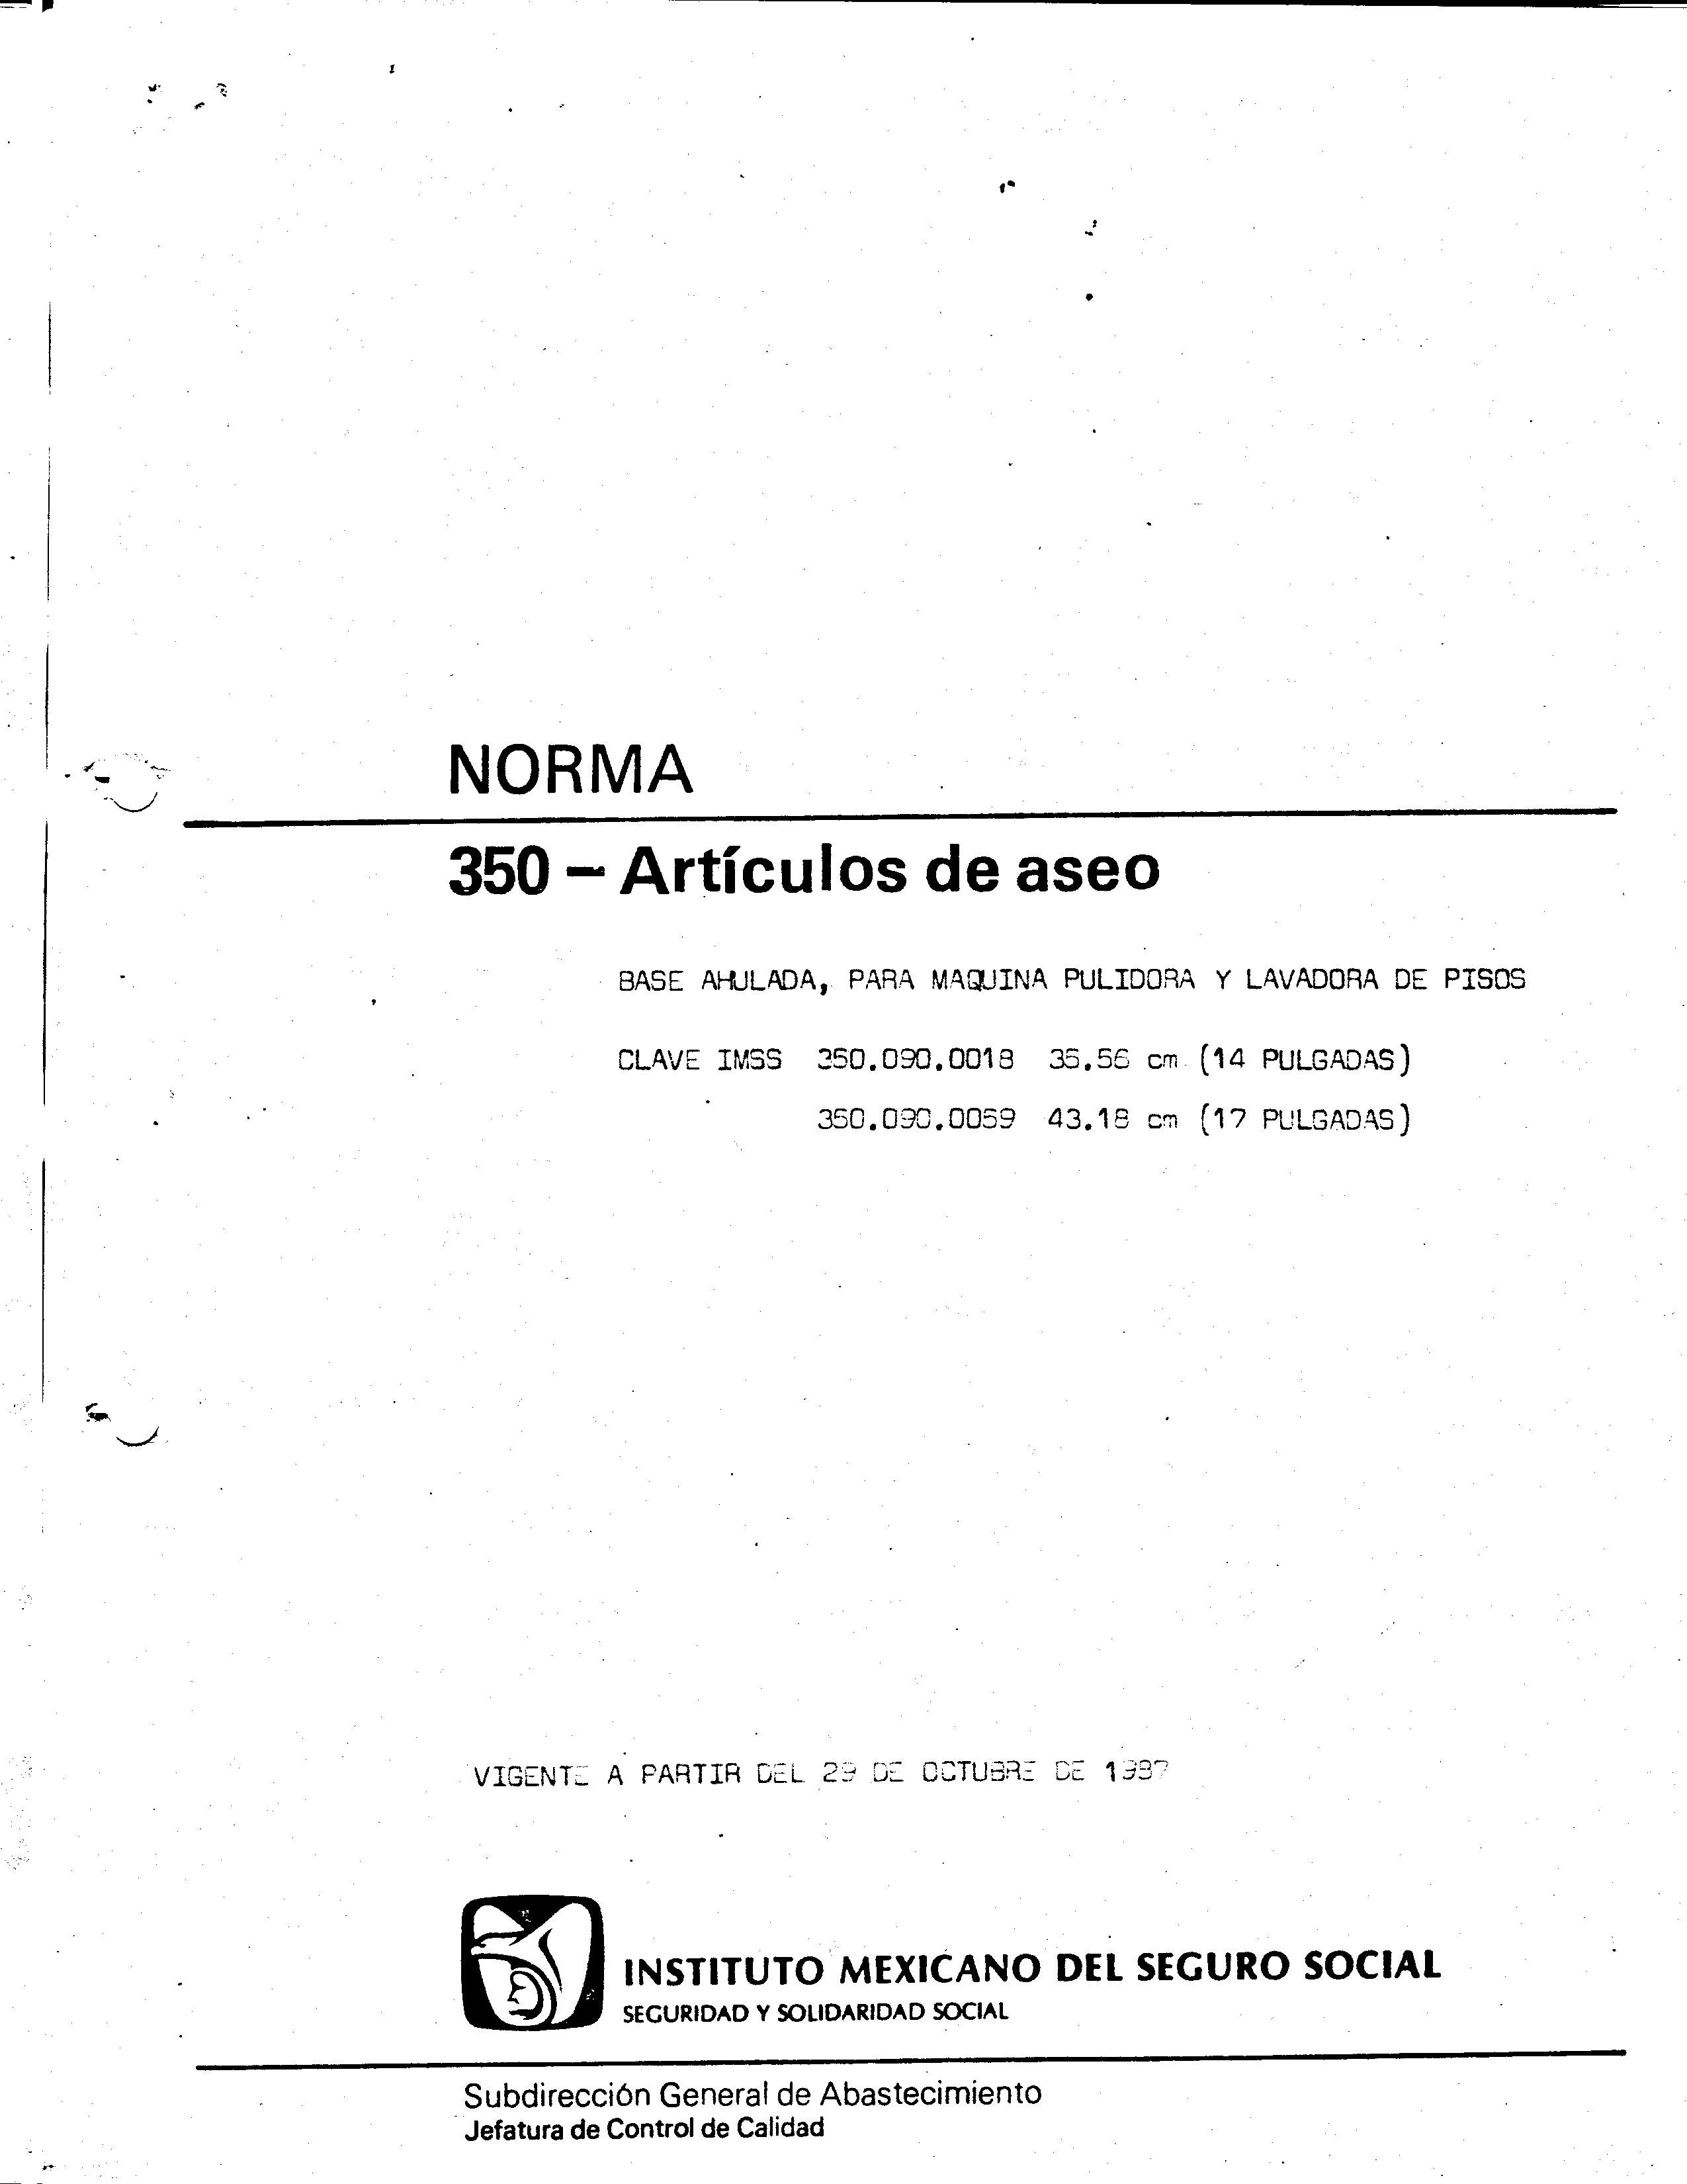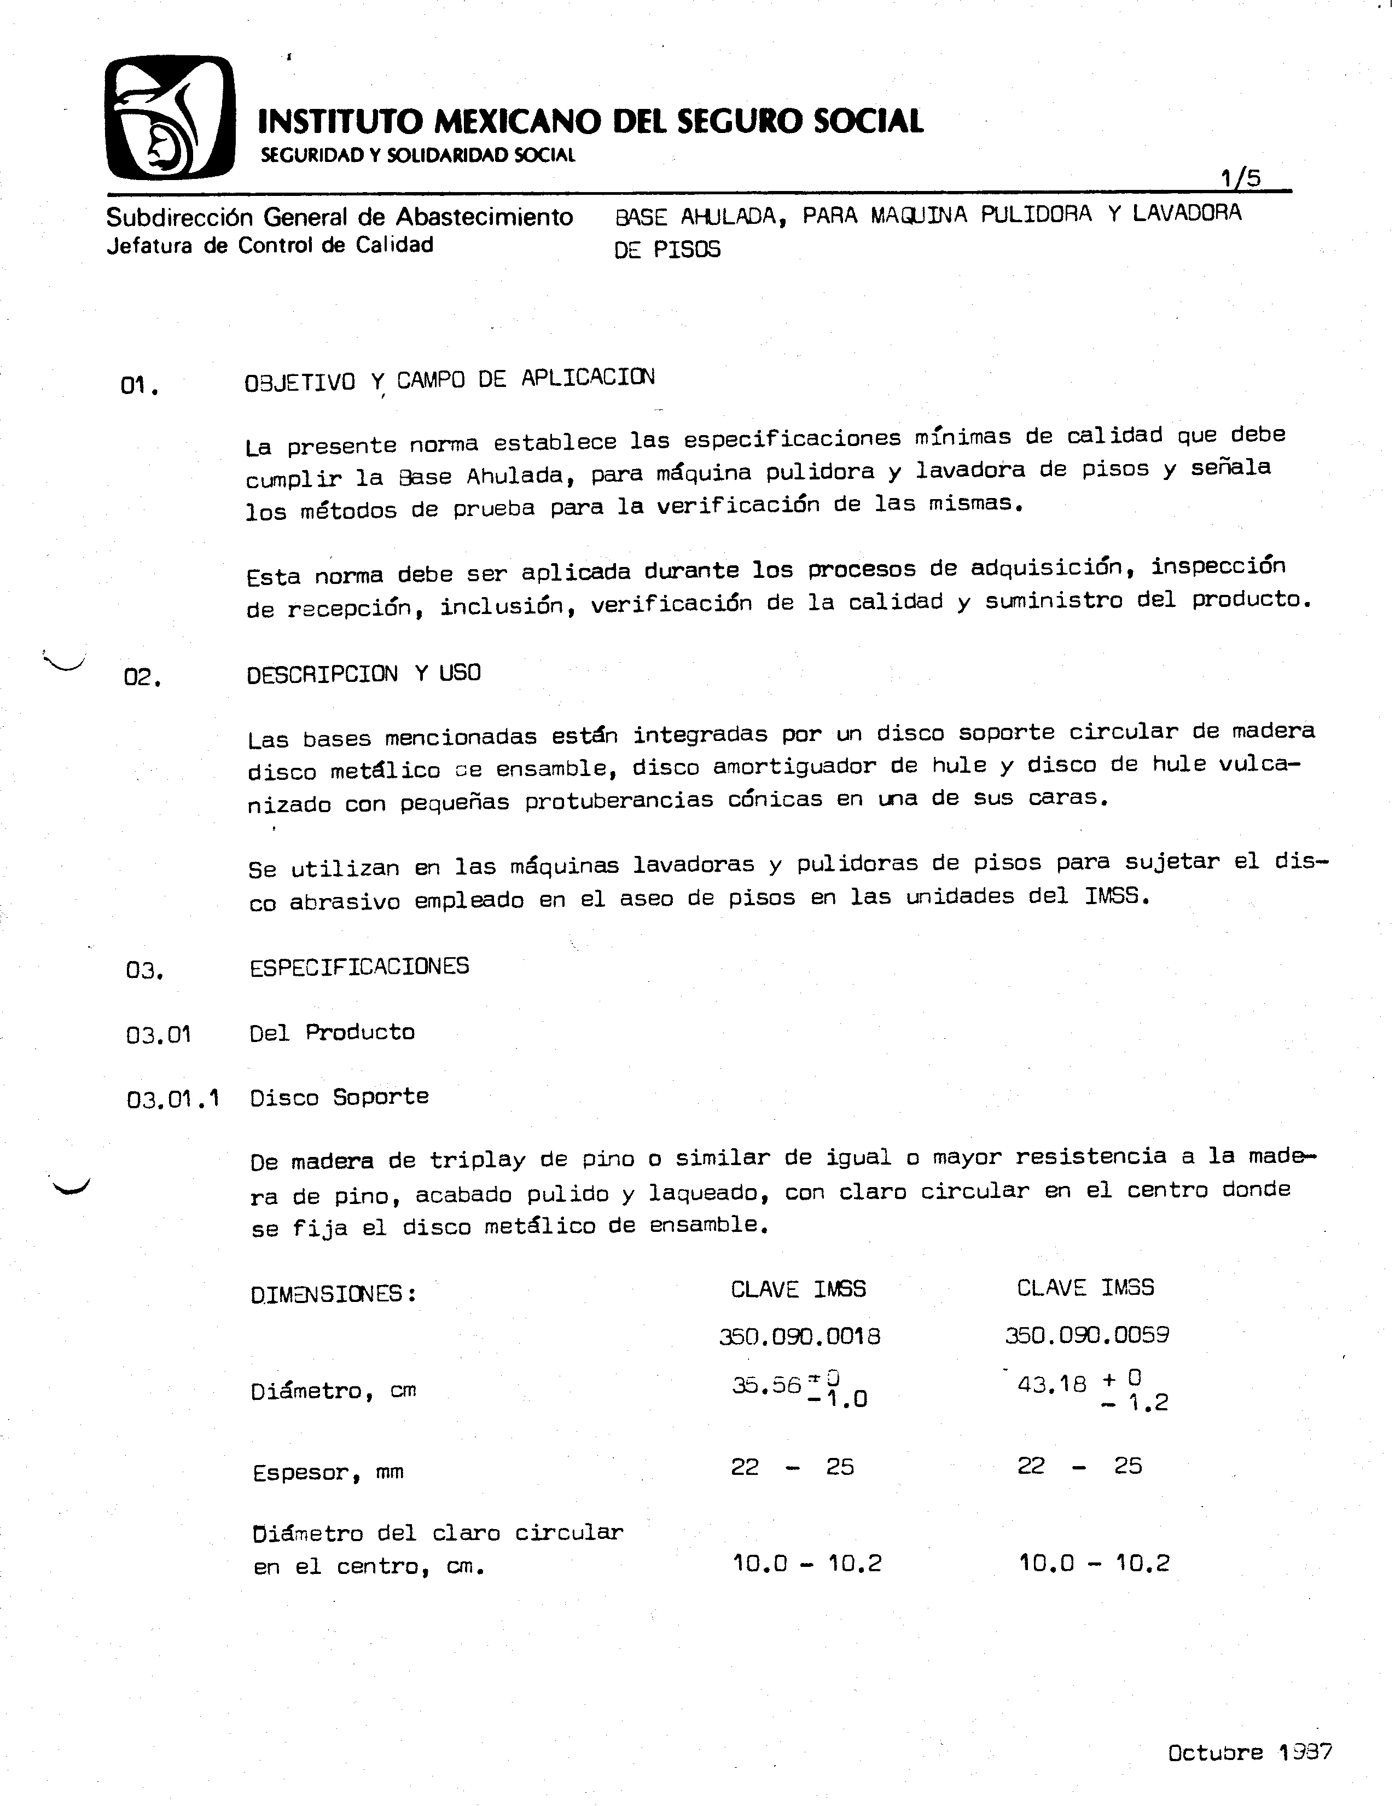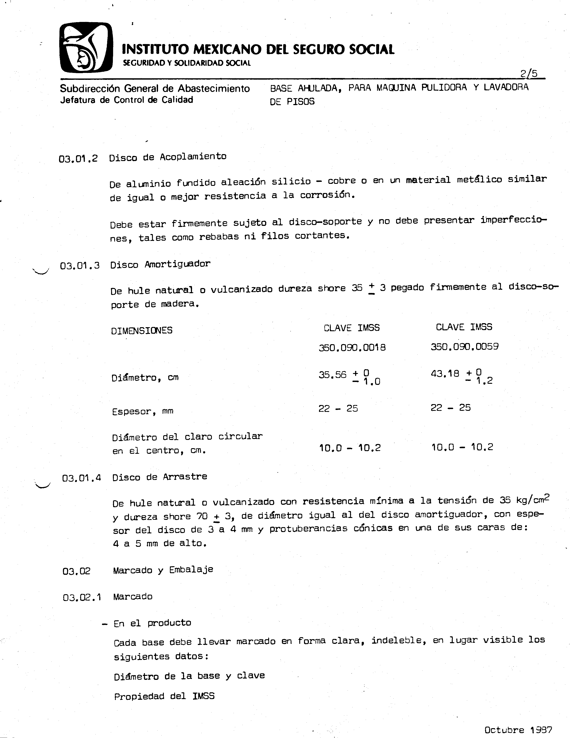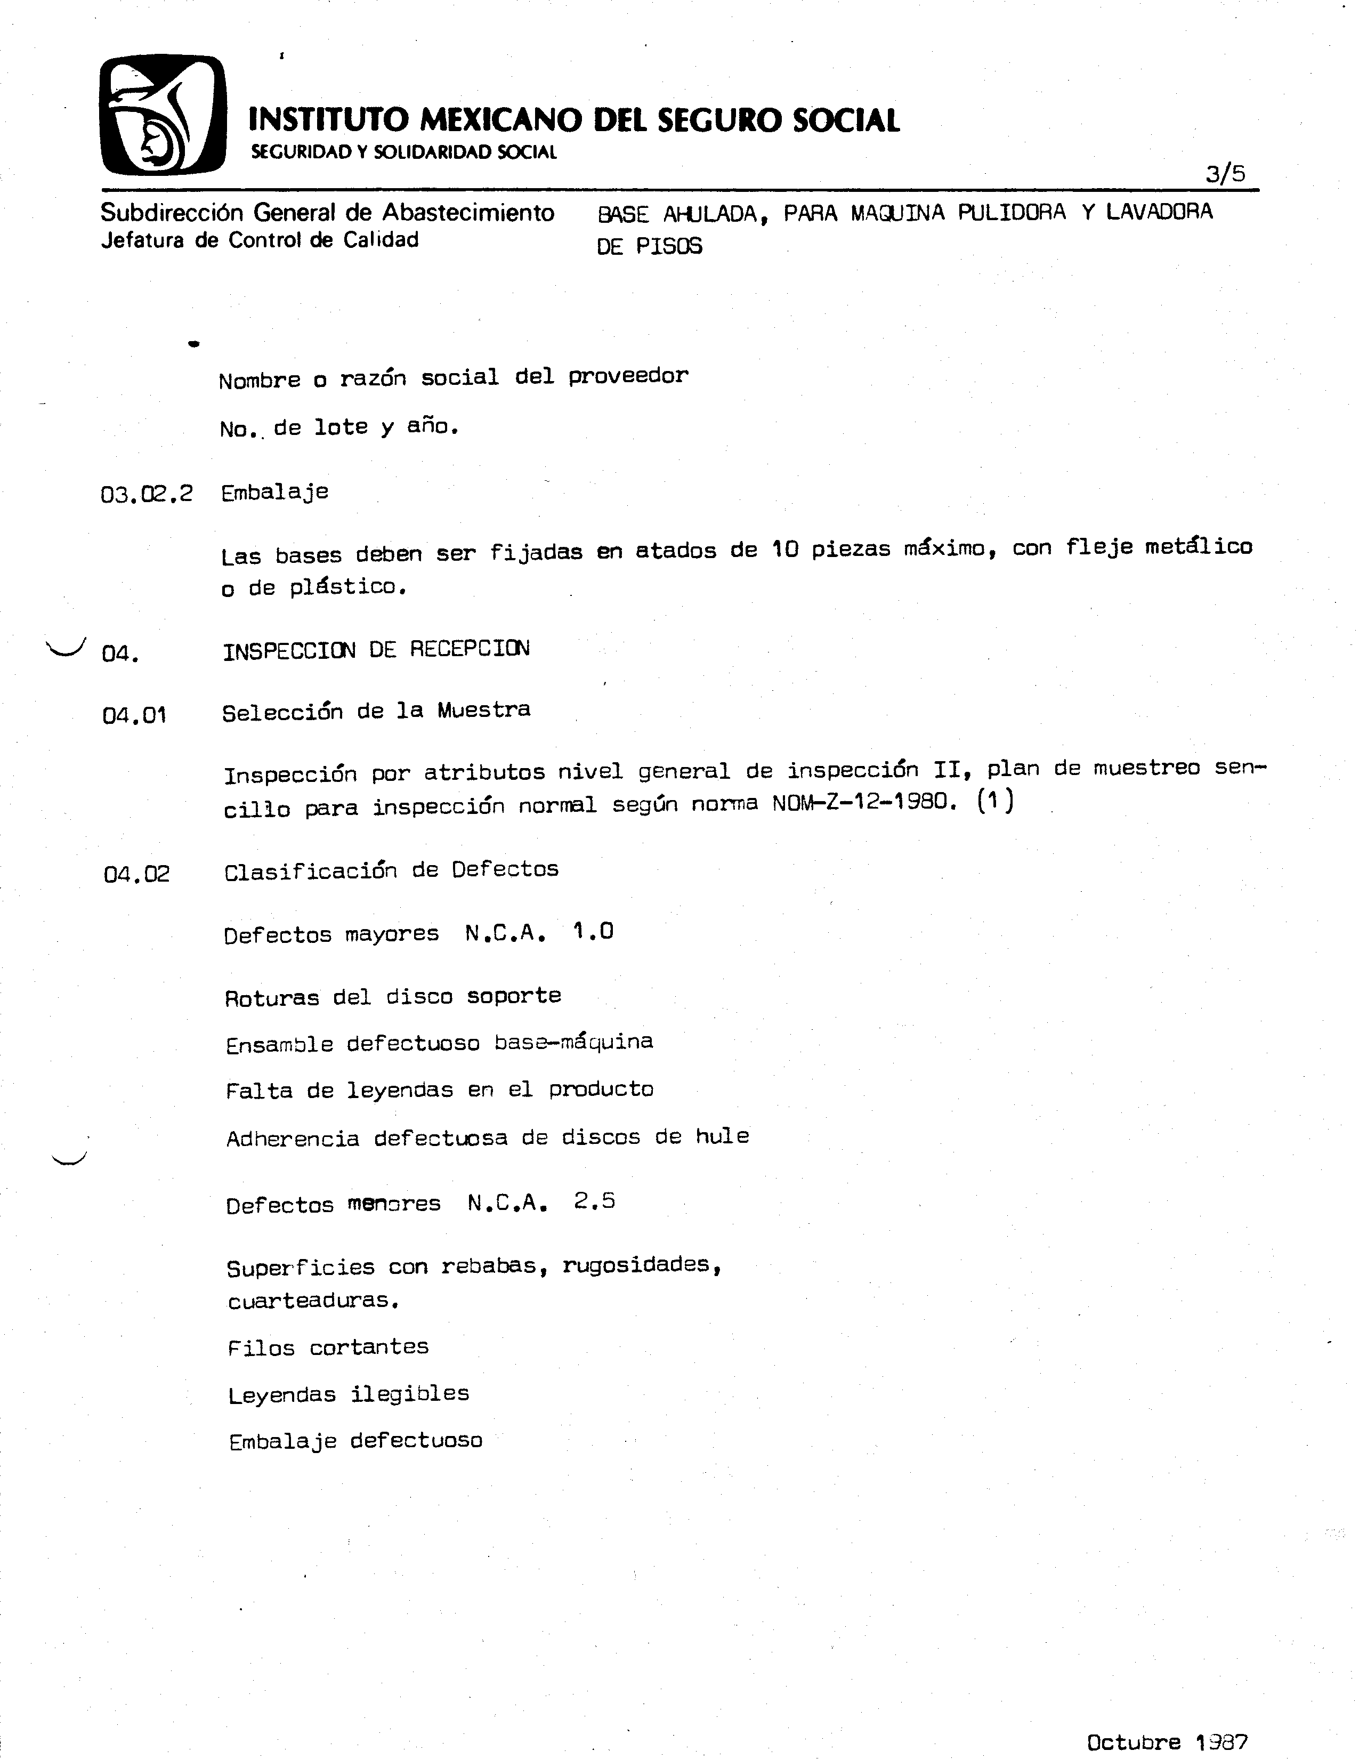/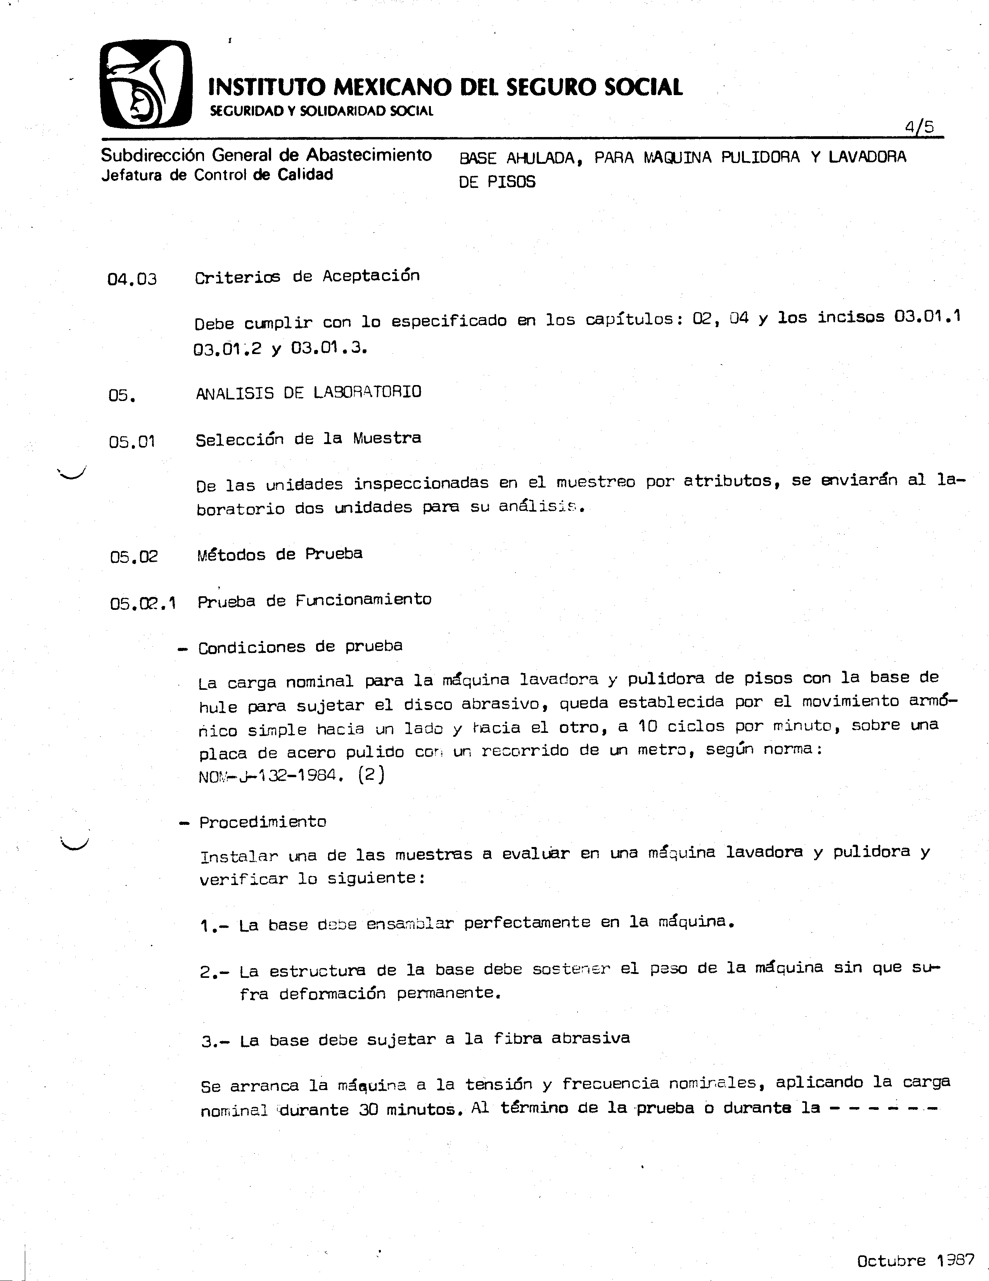
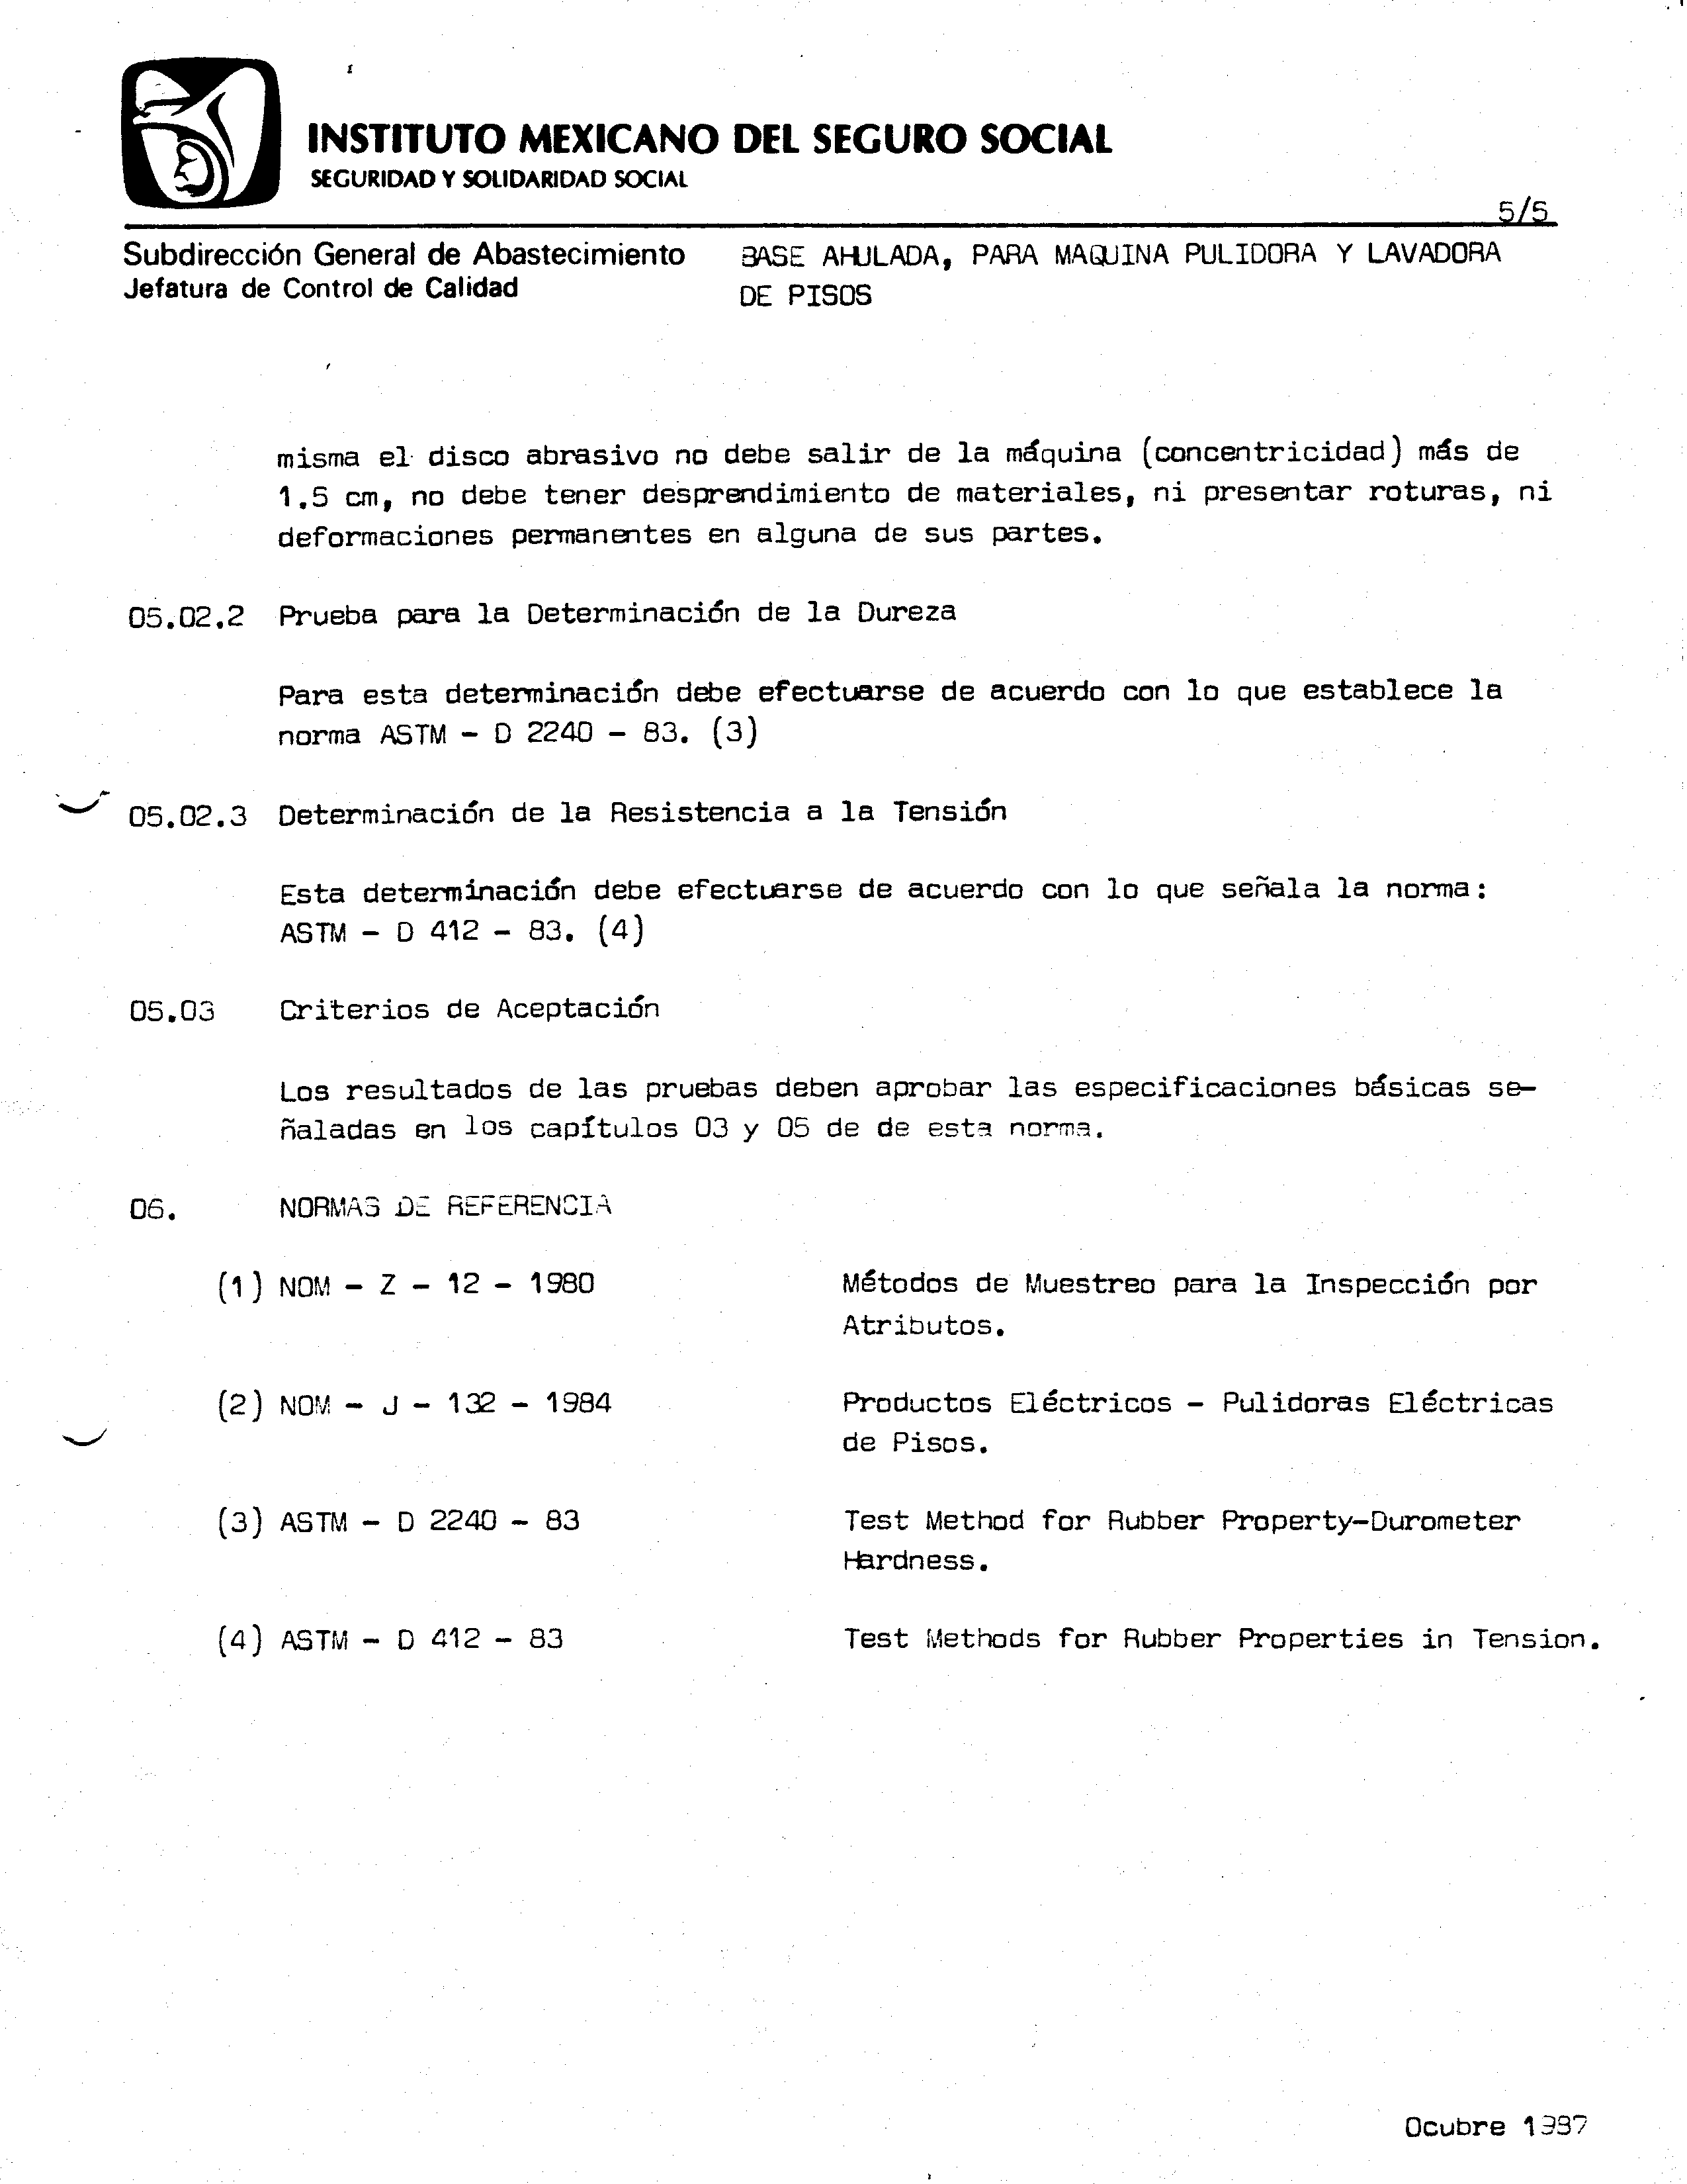
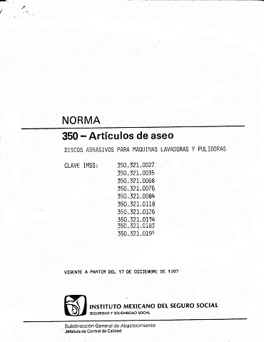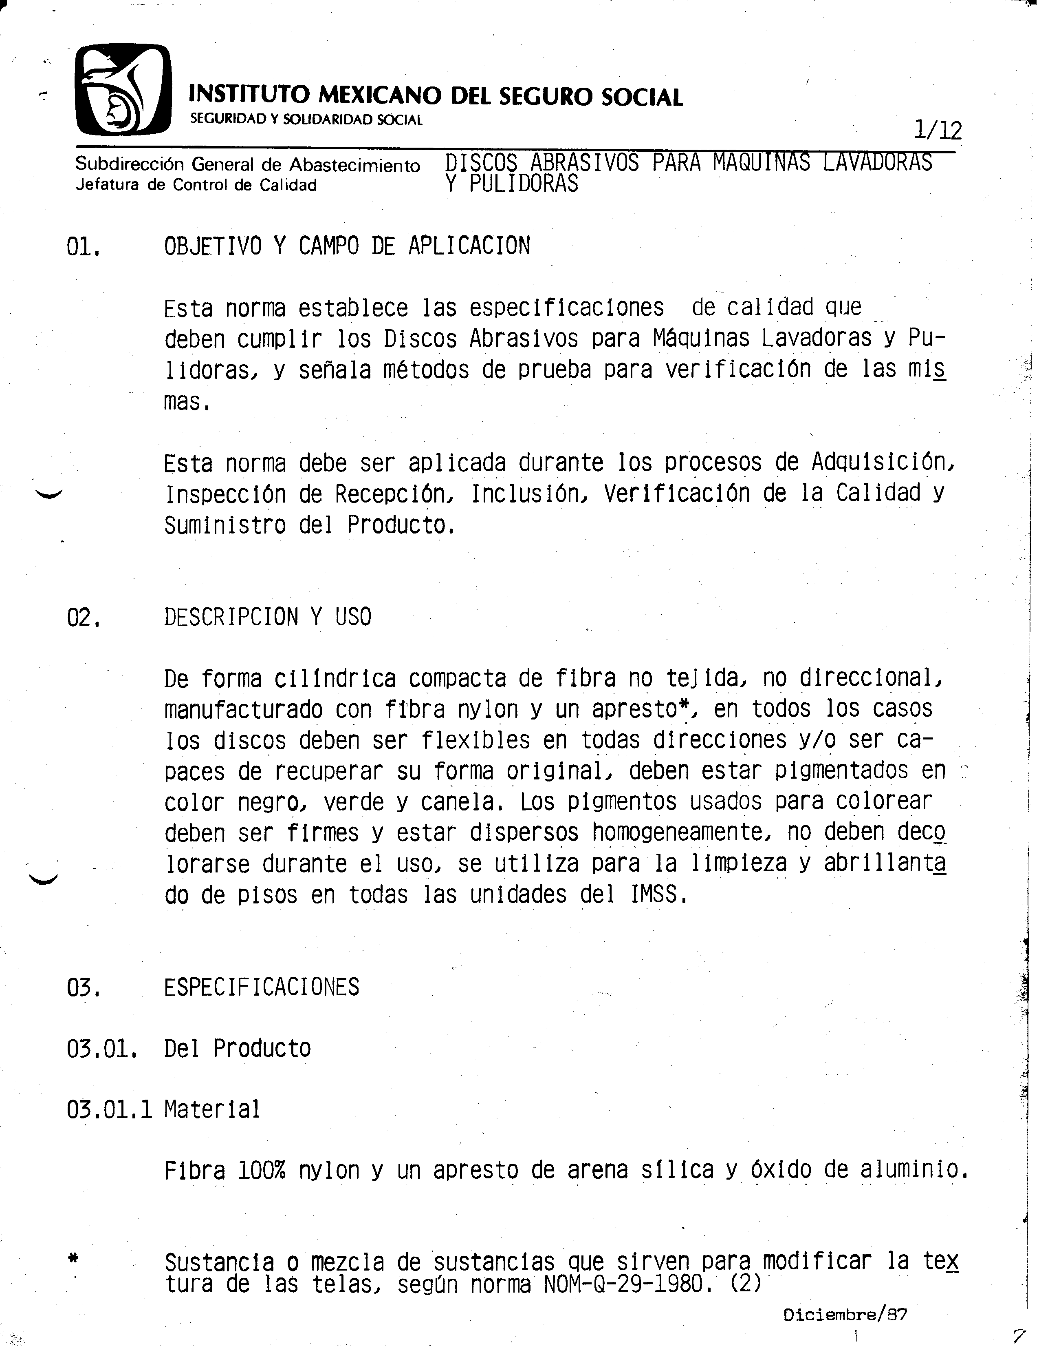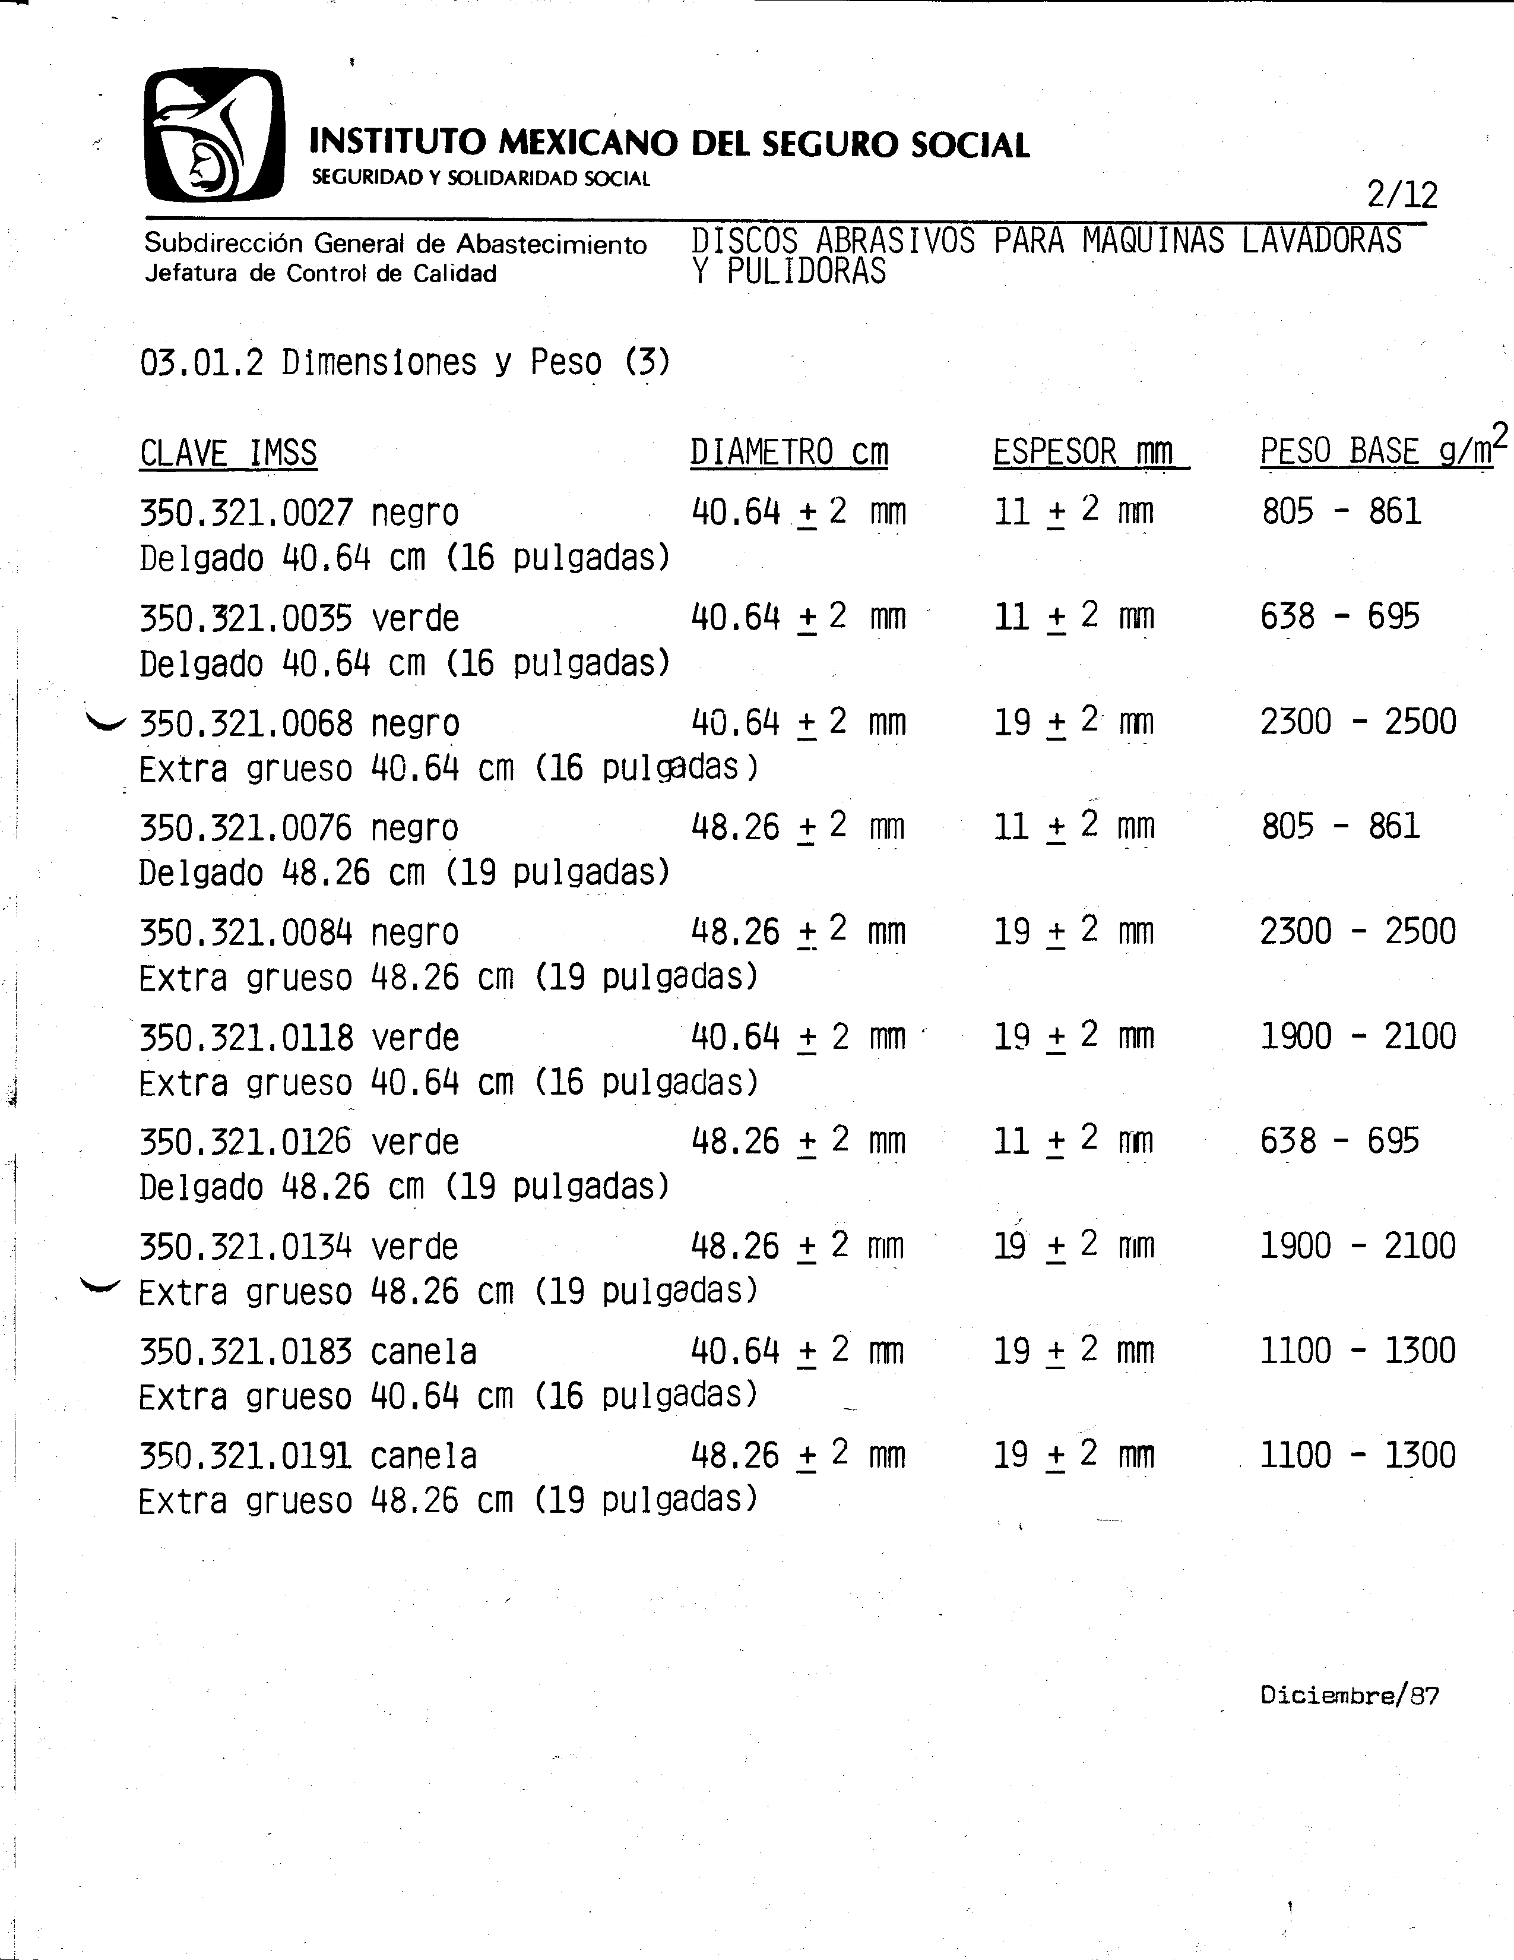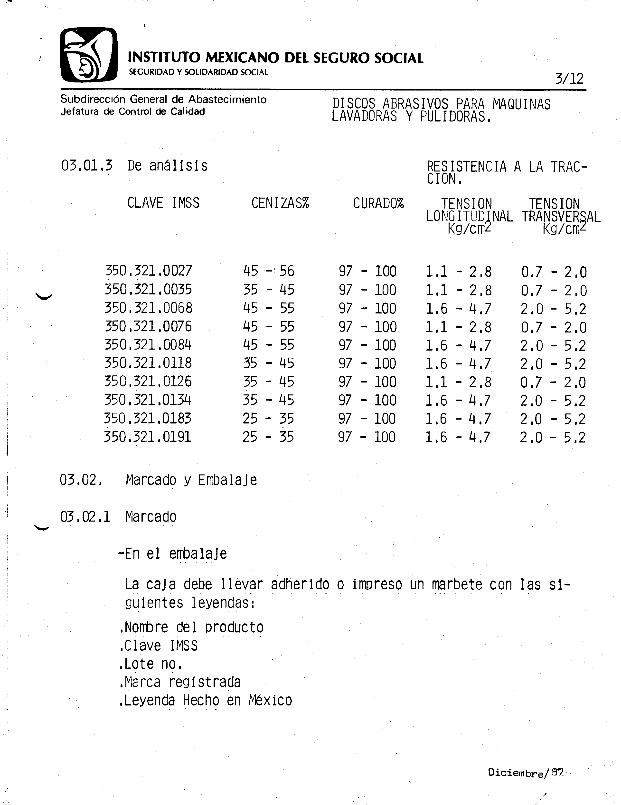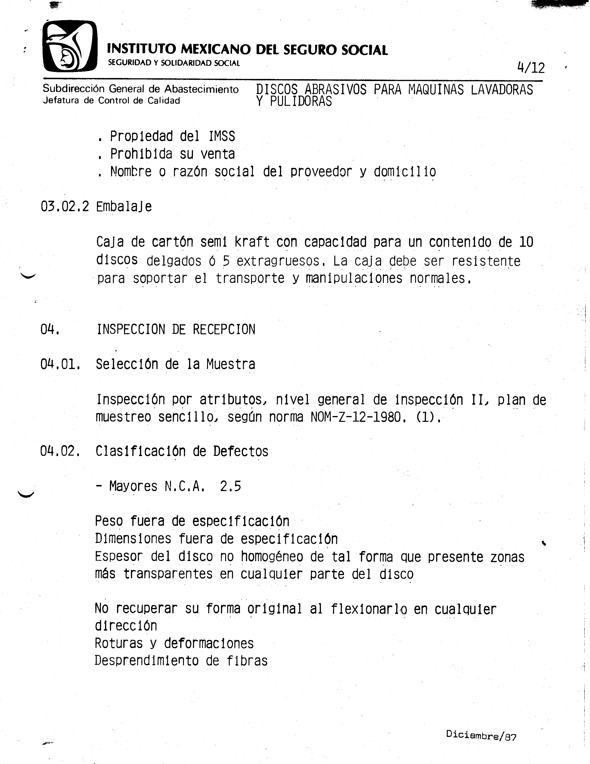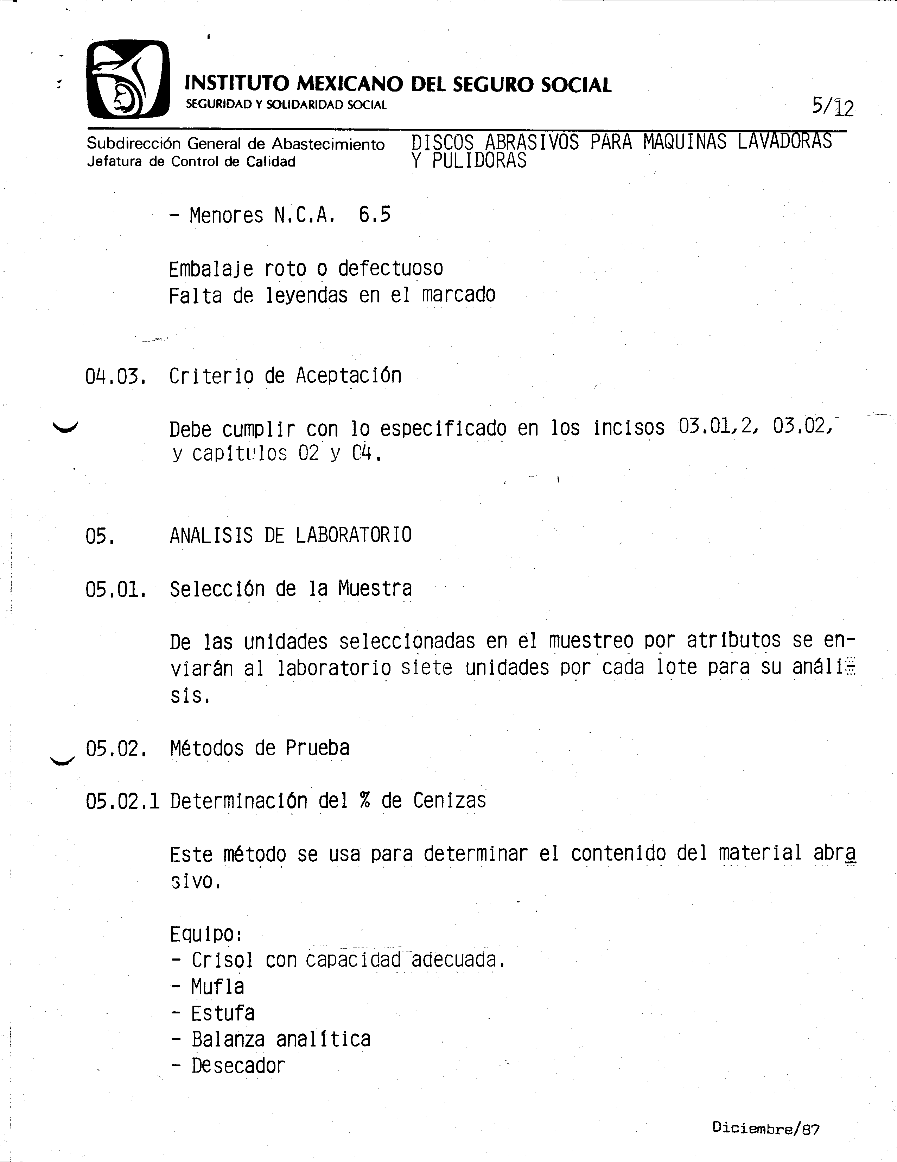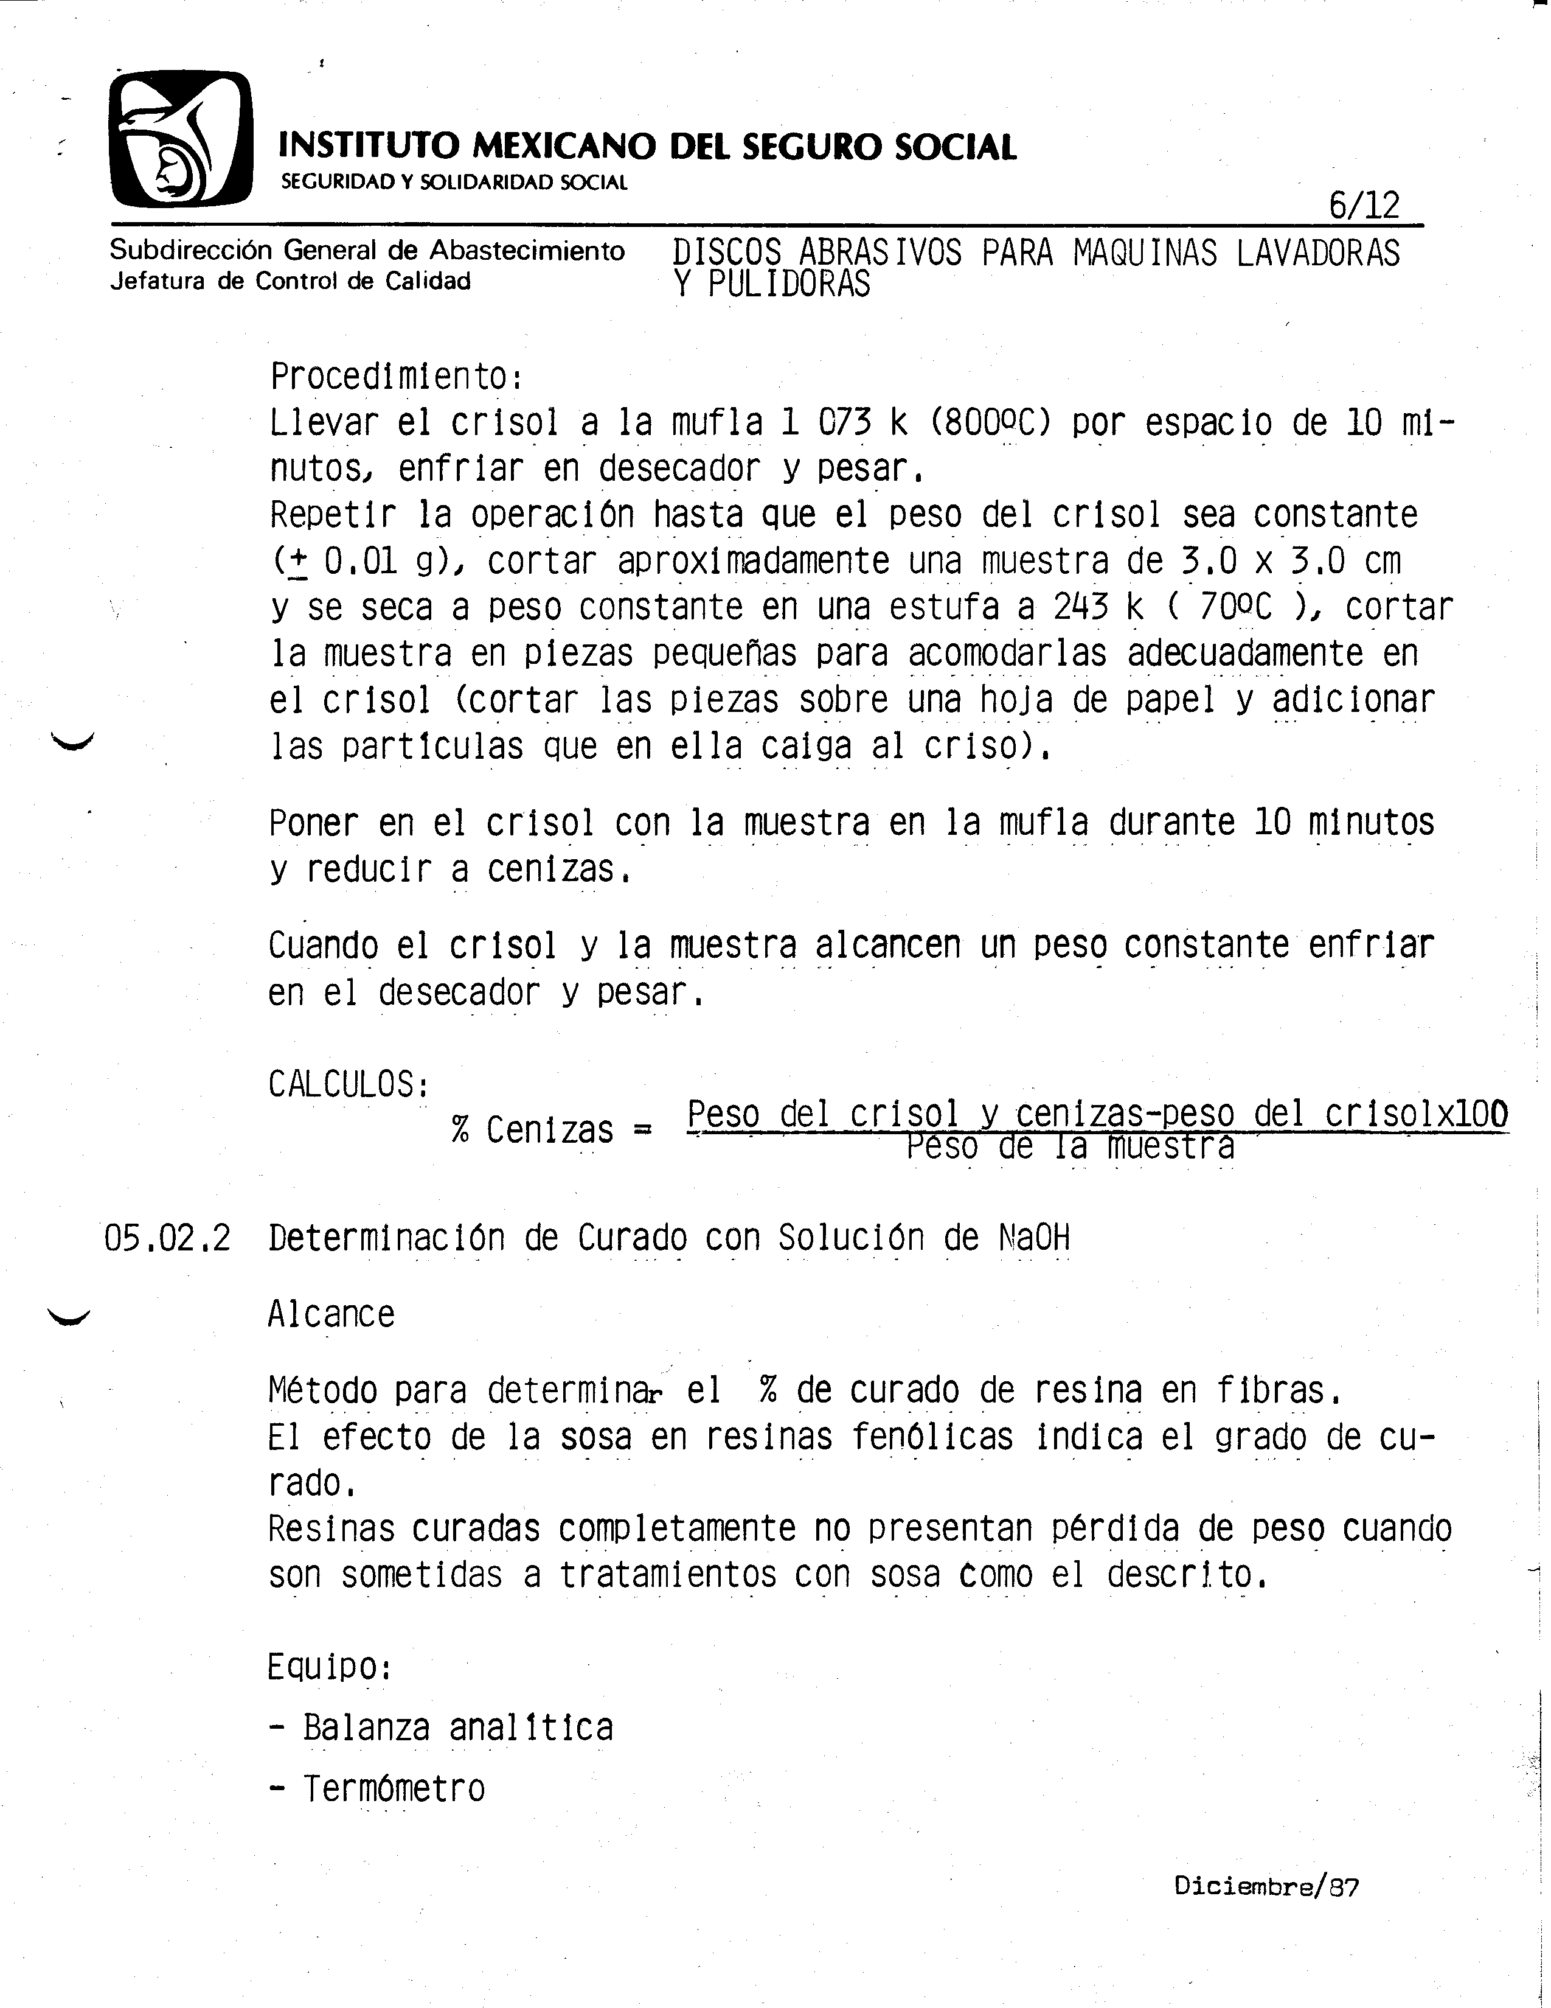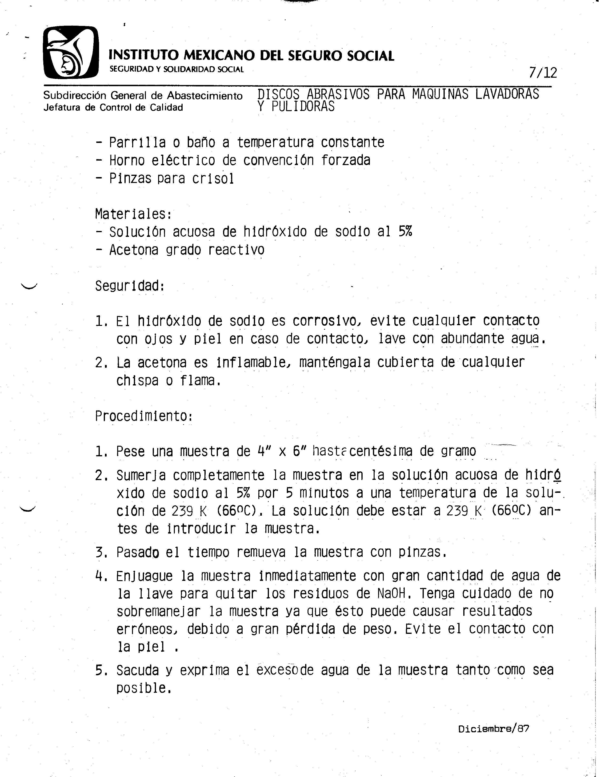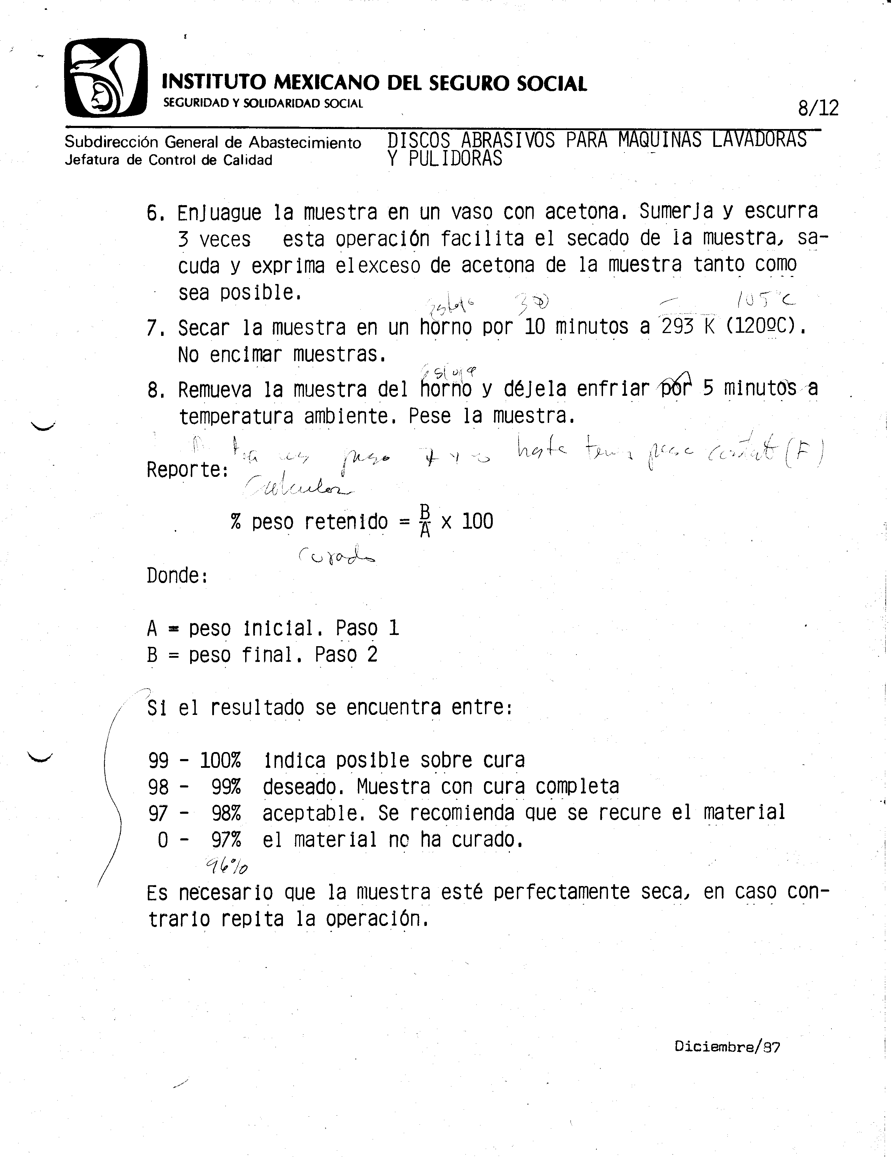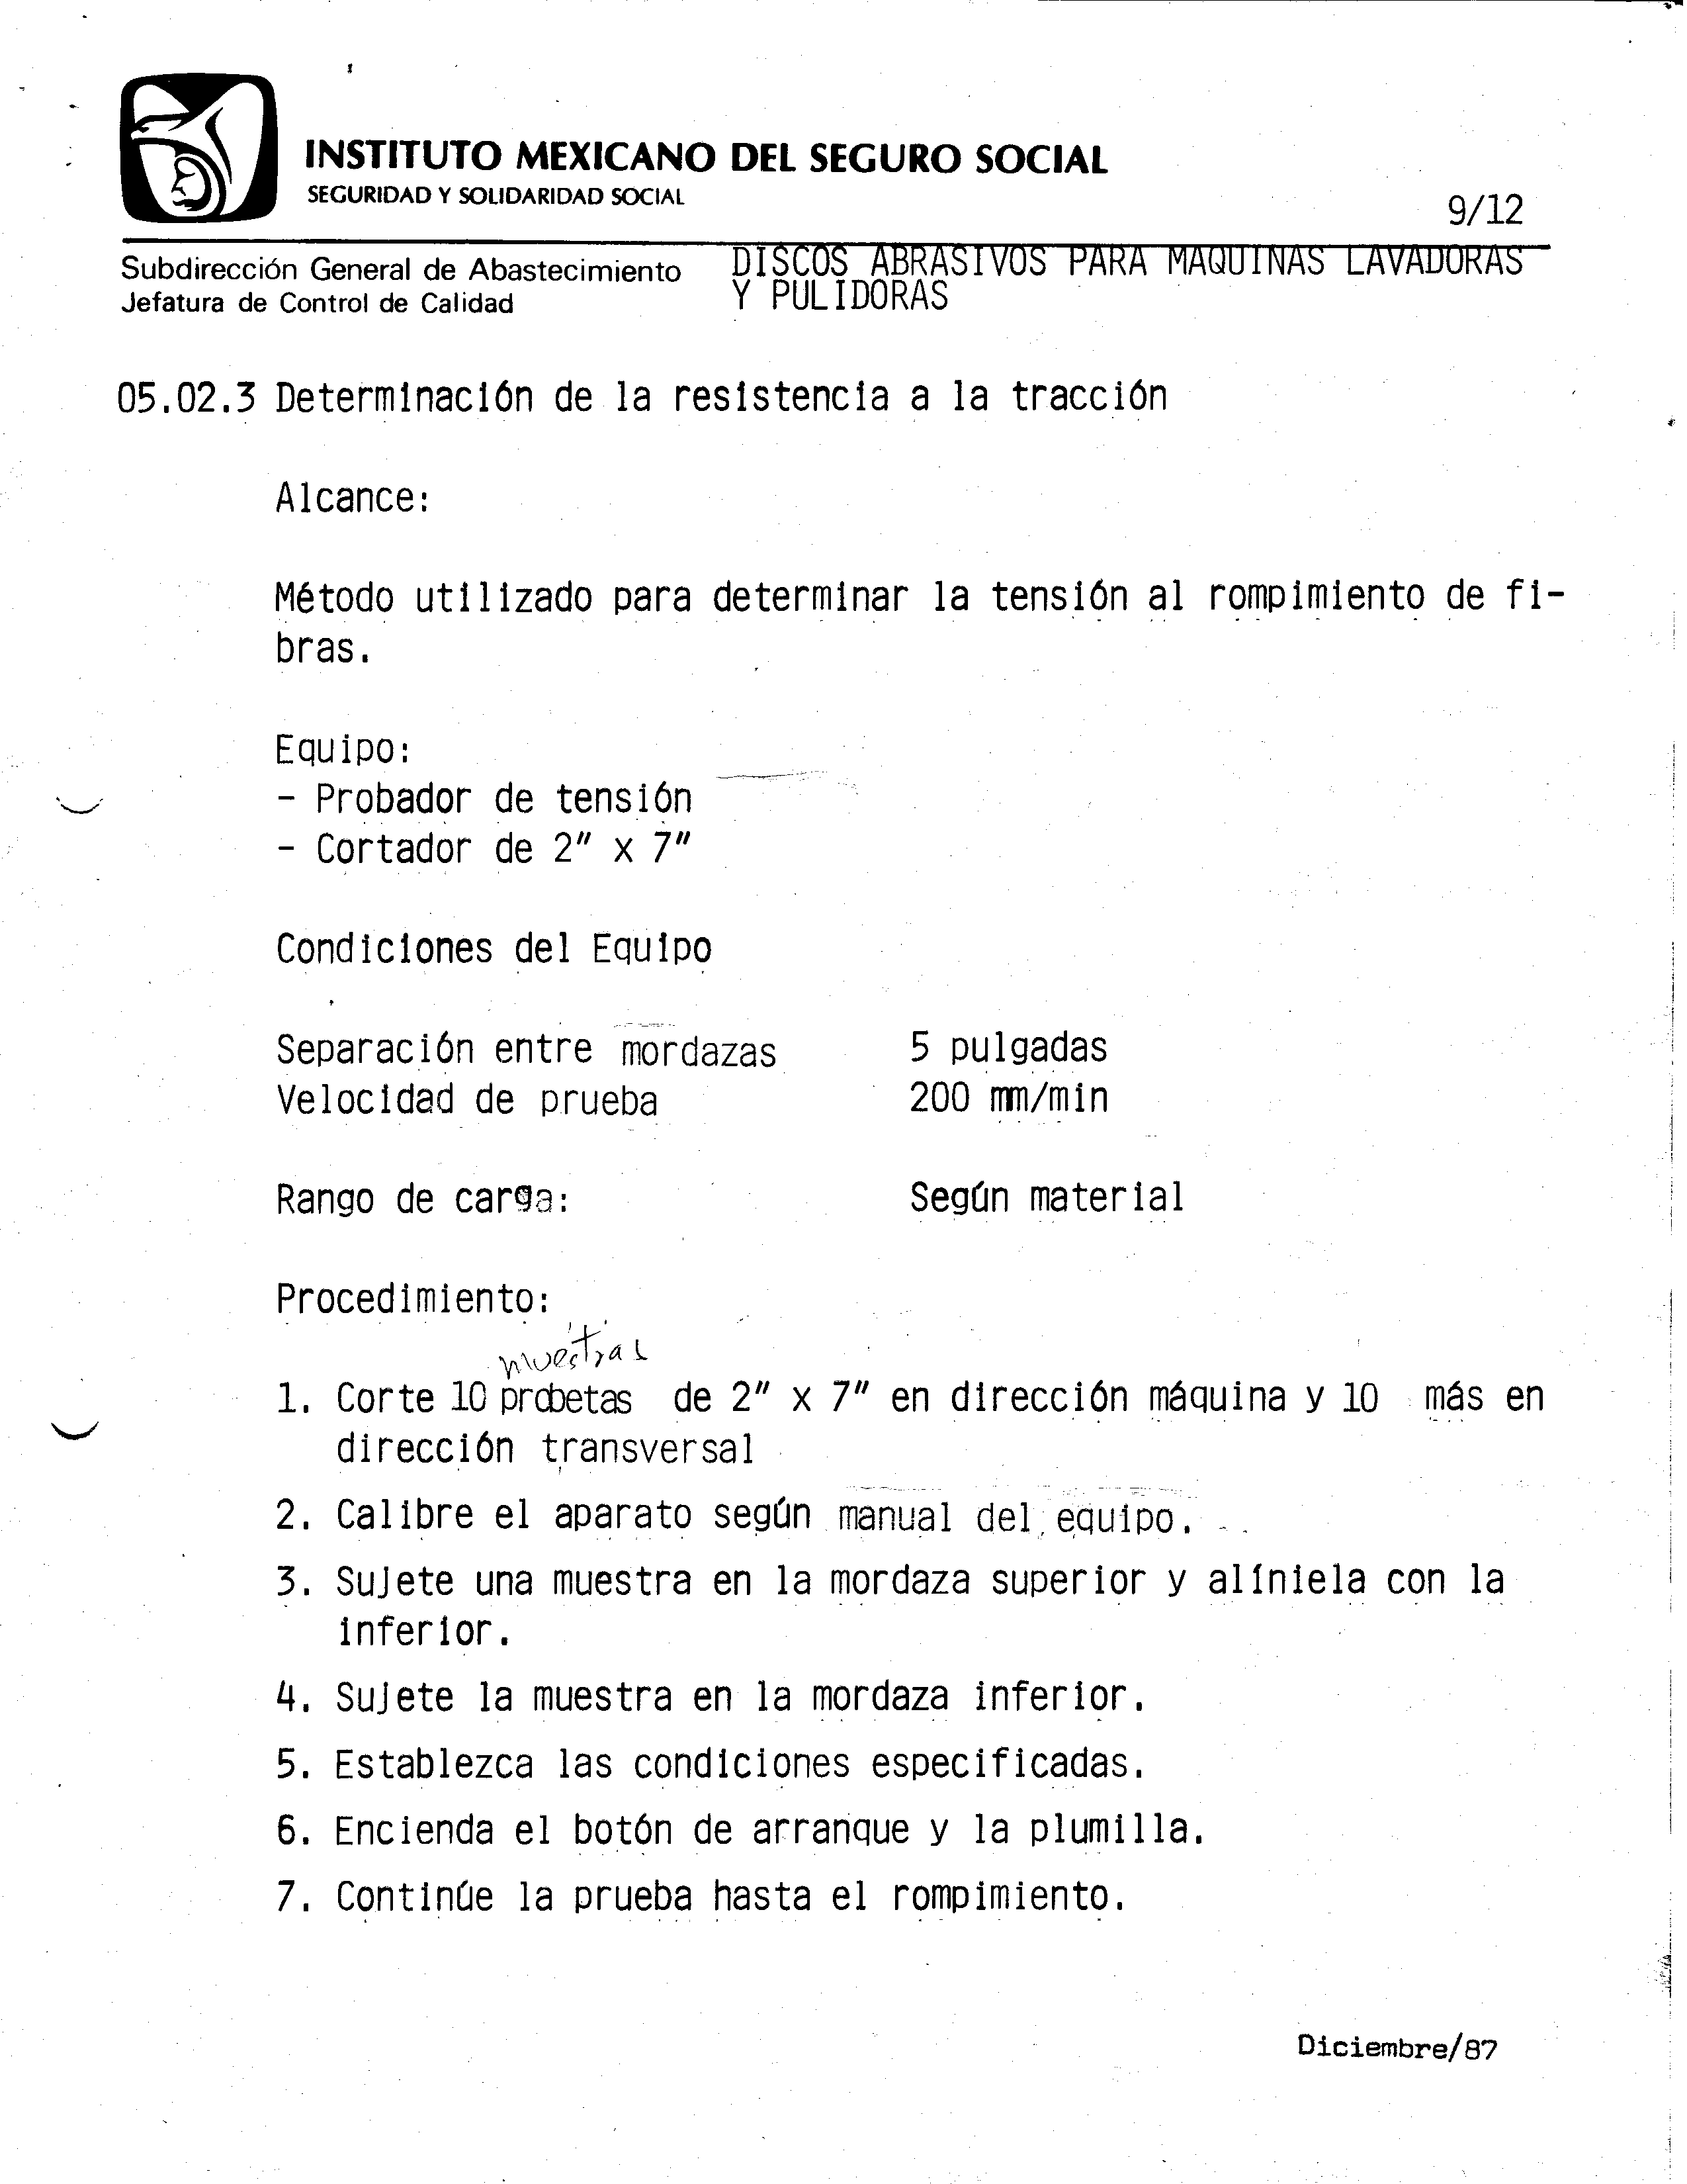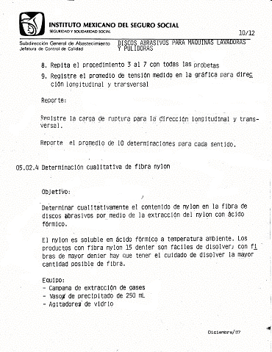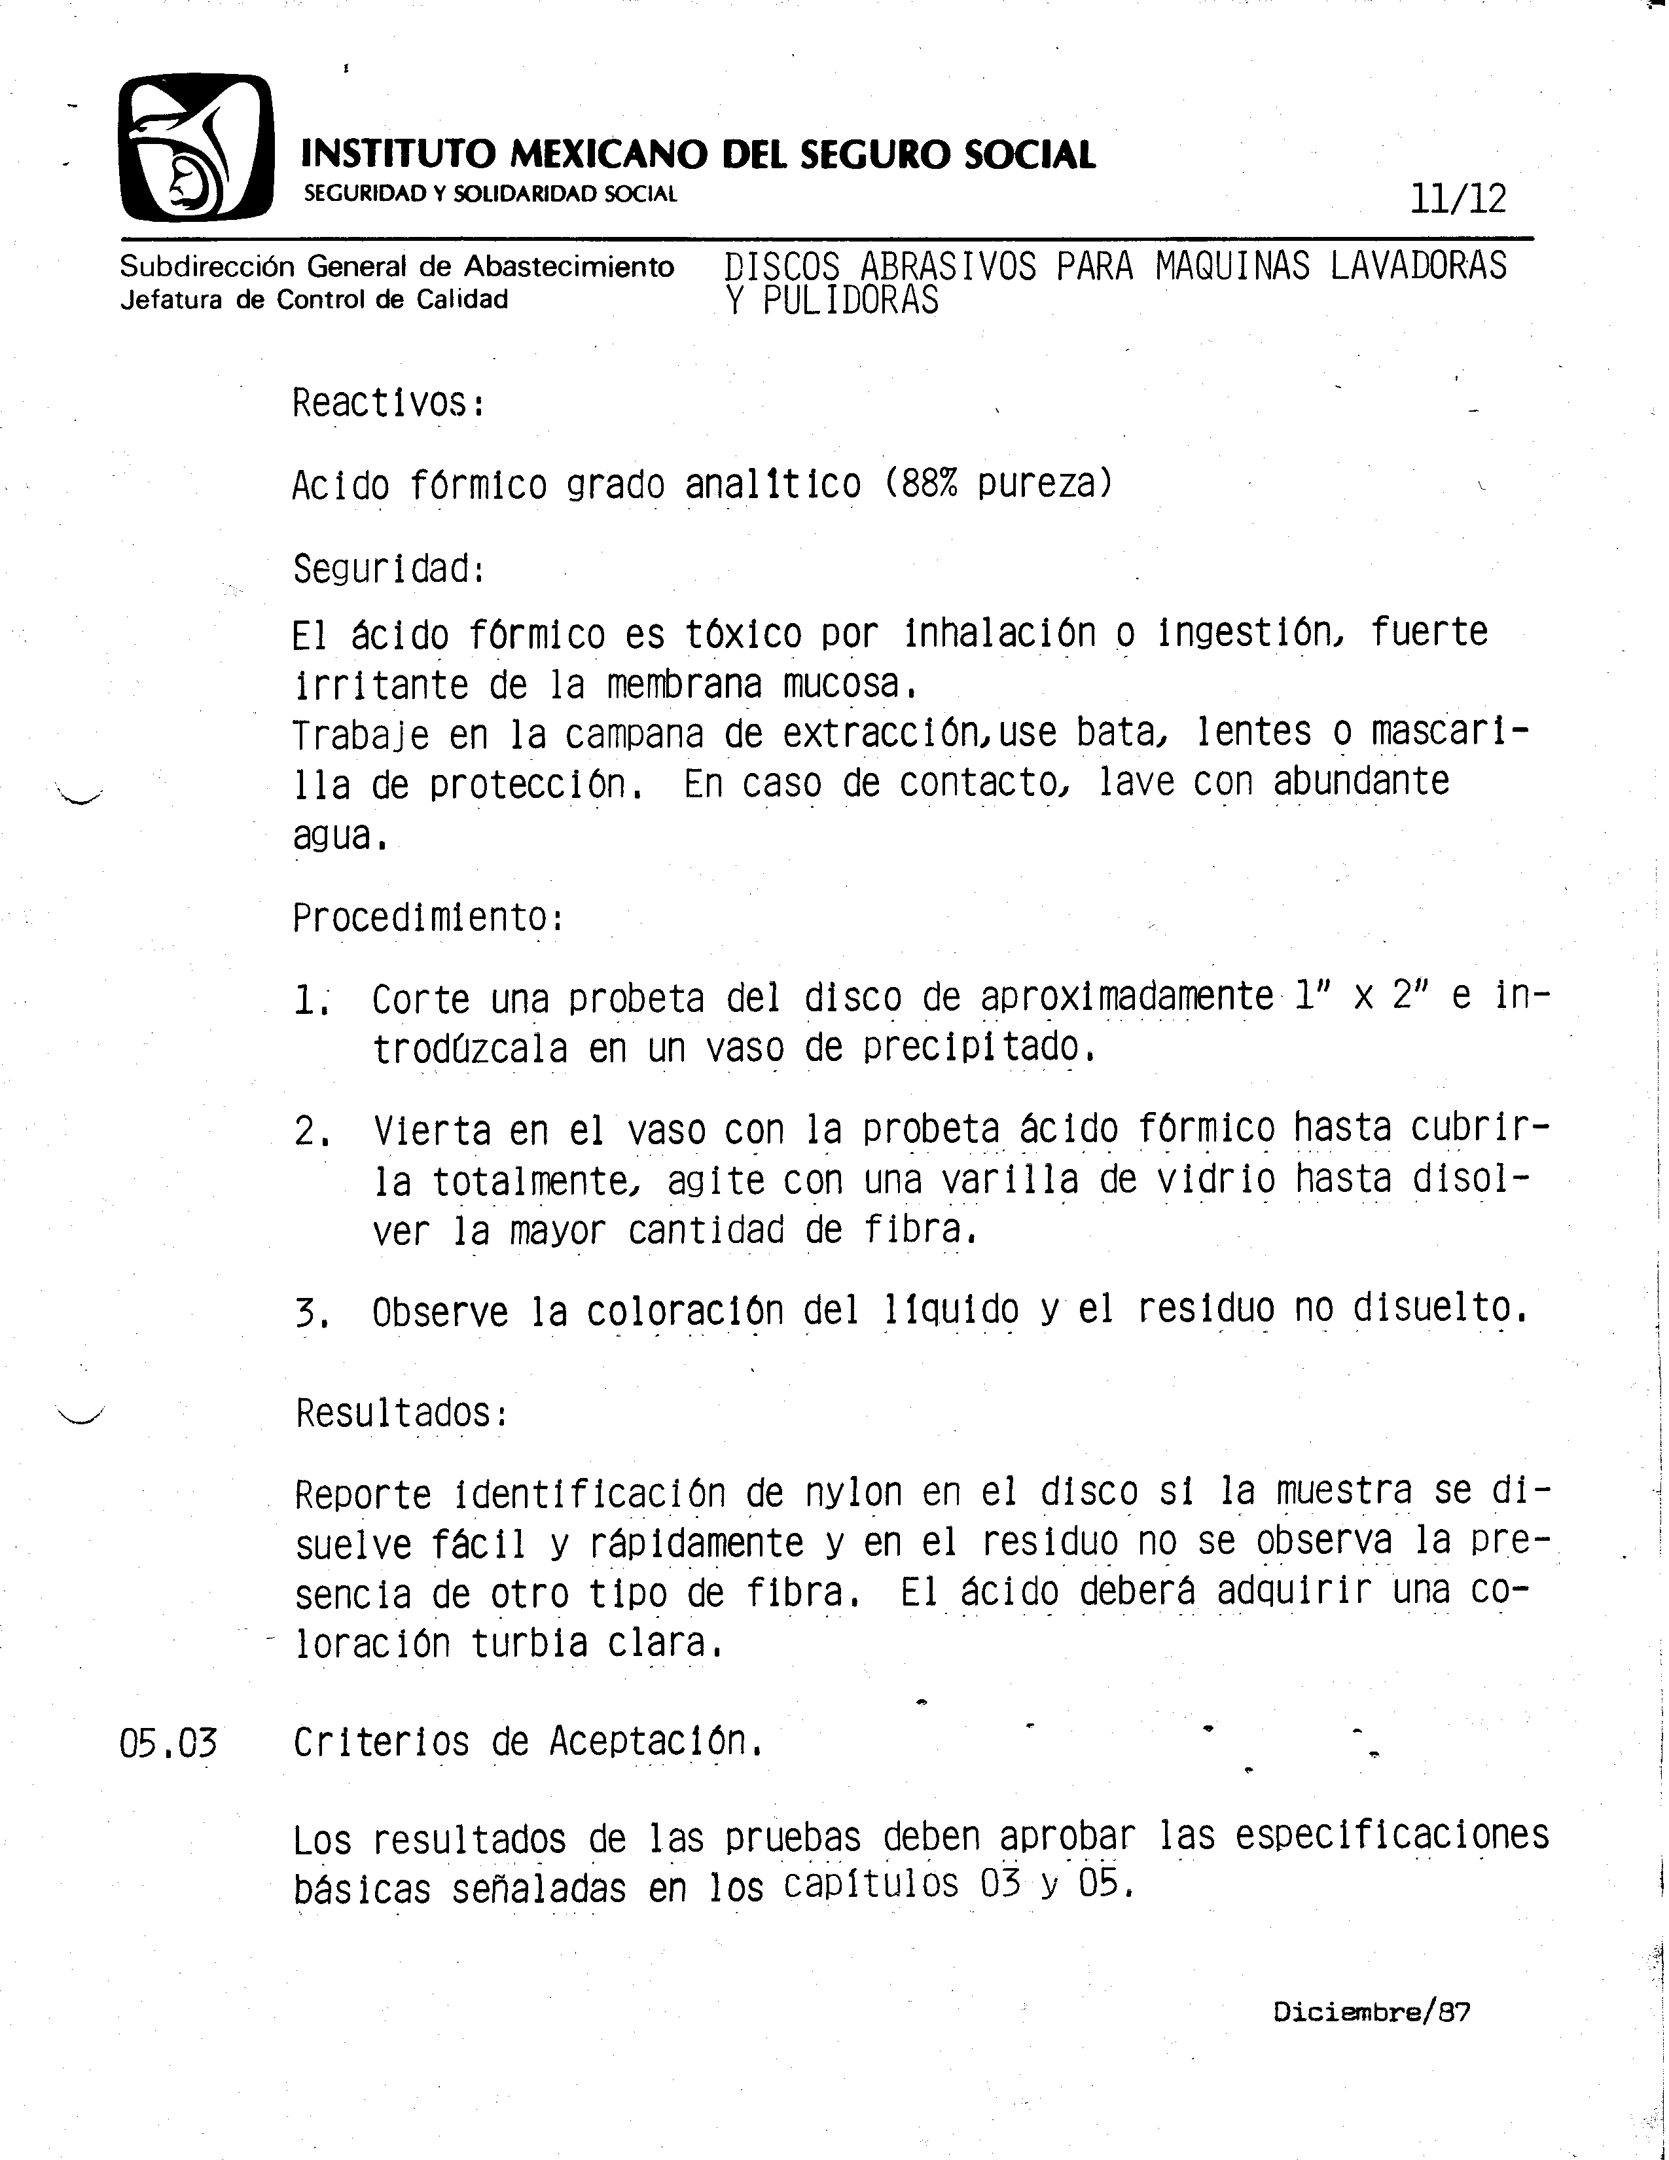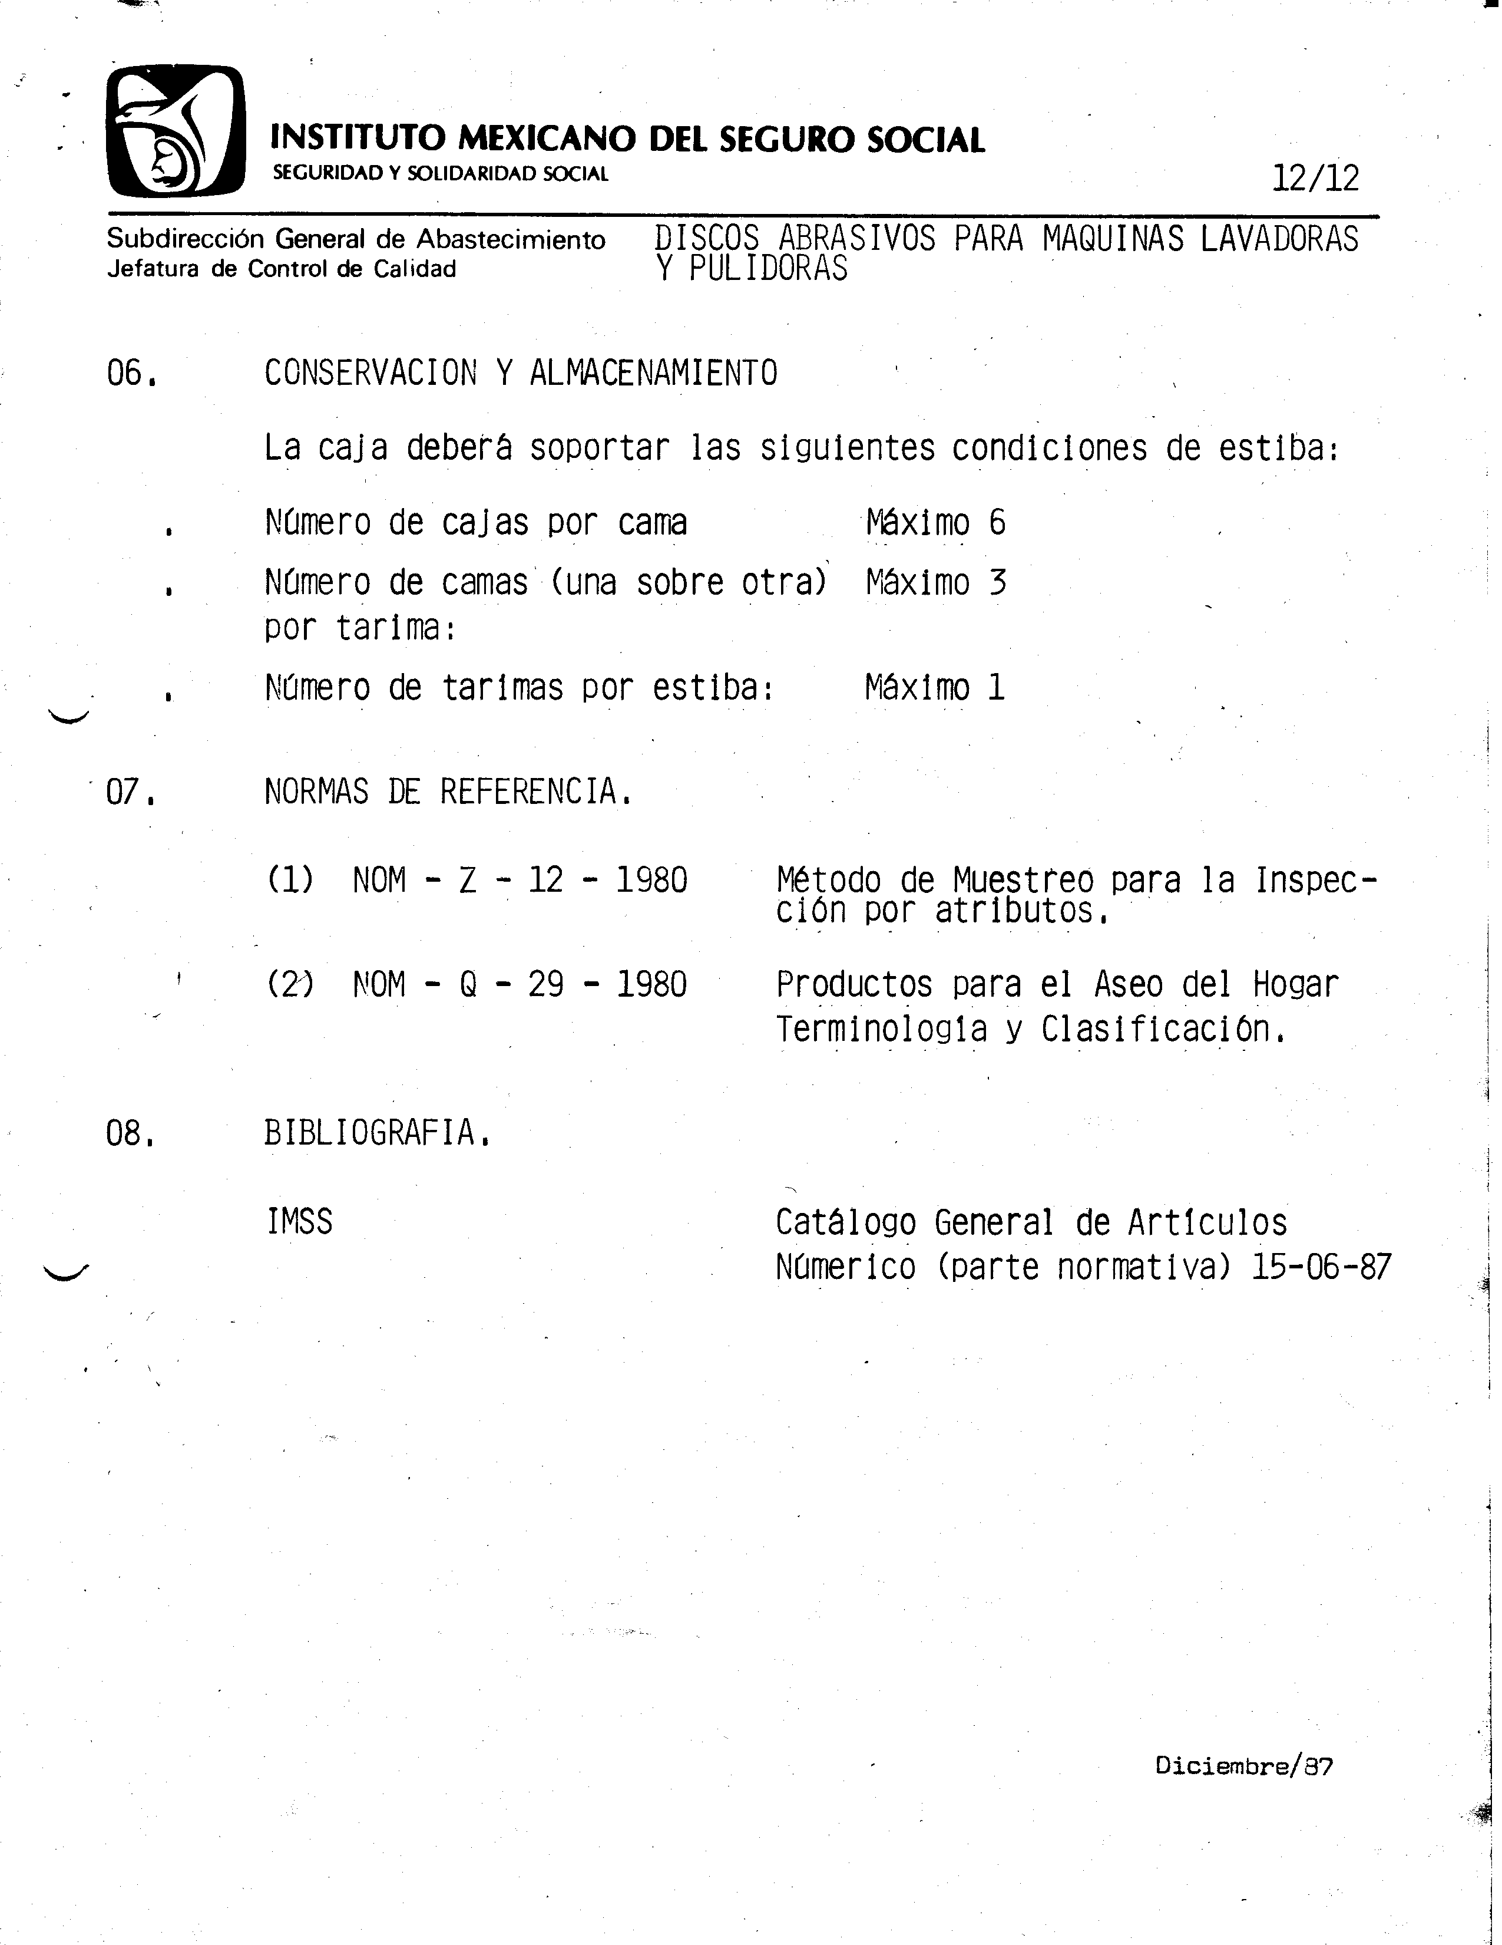
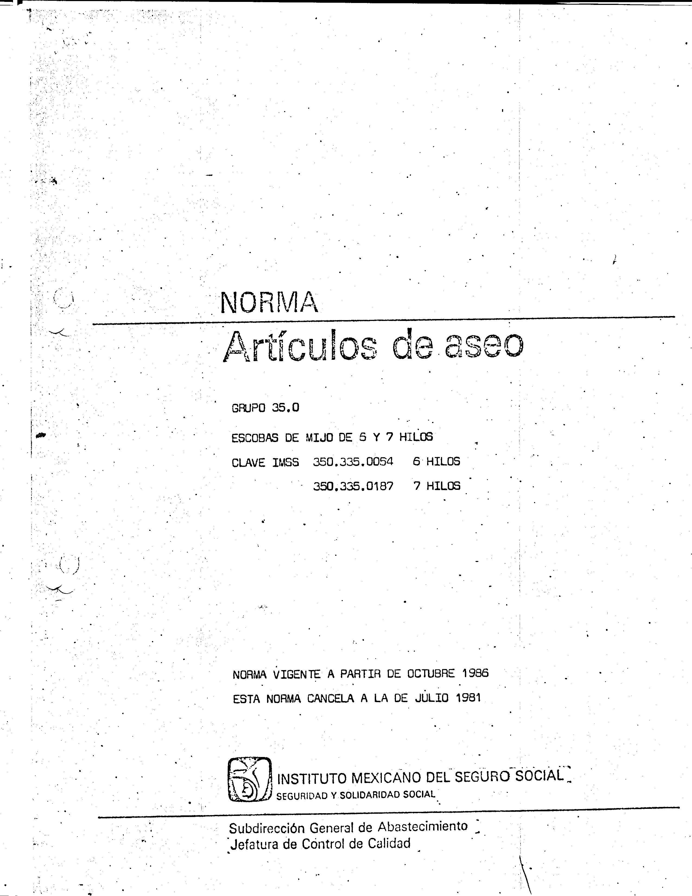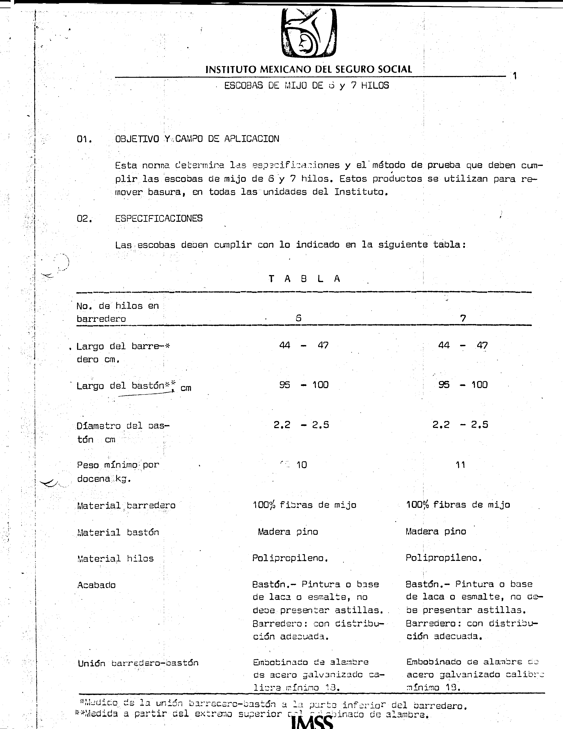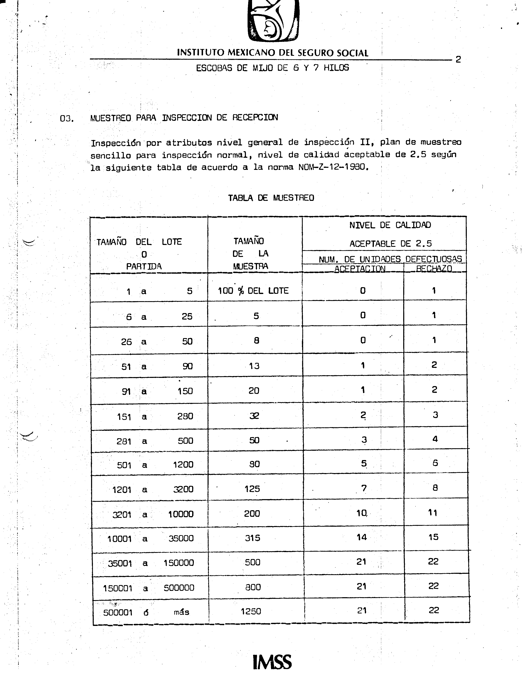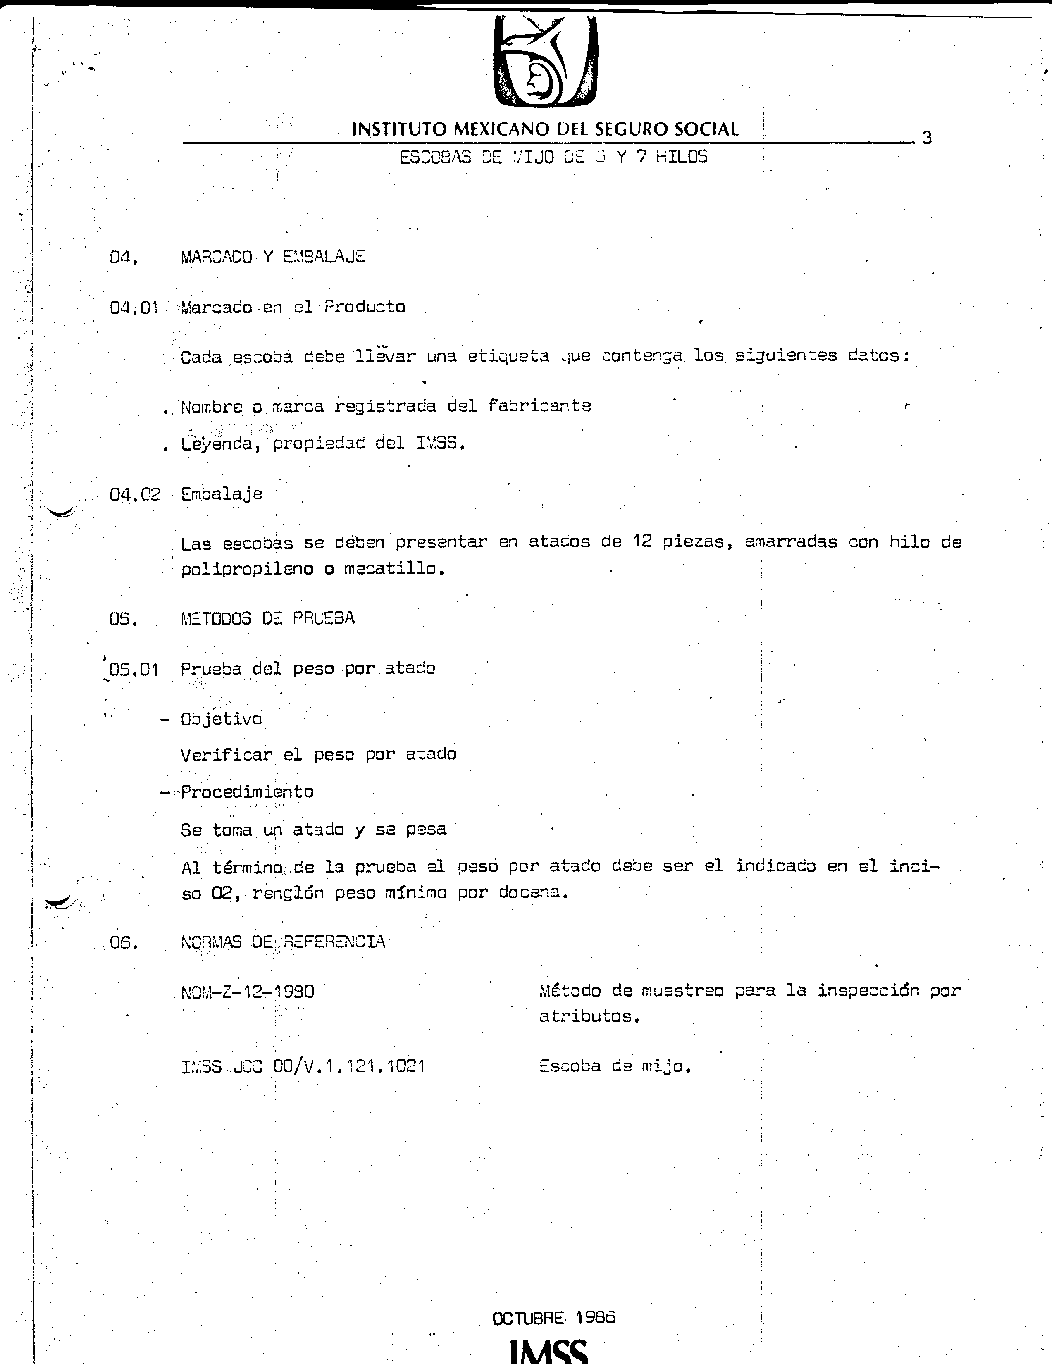
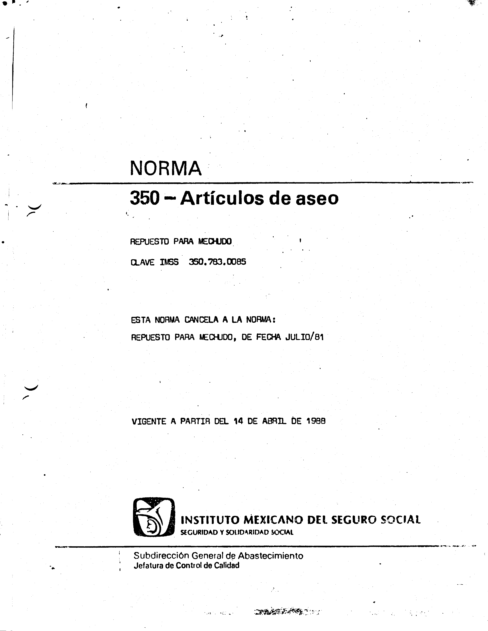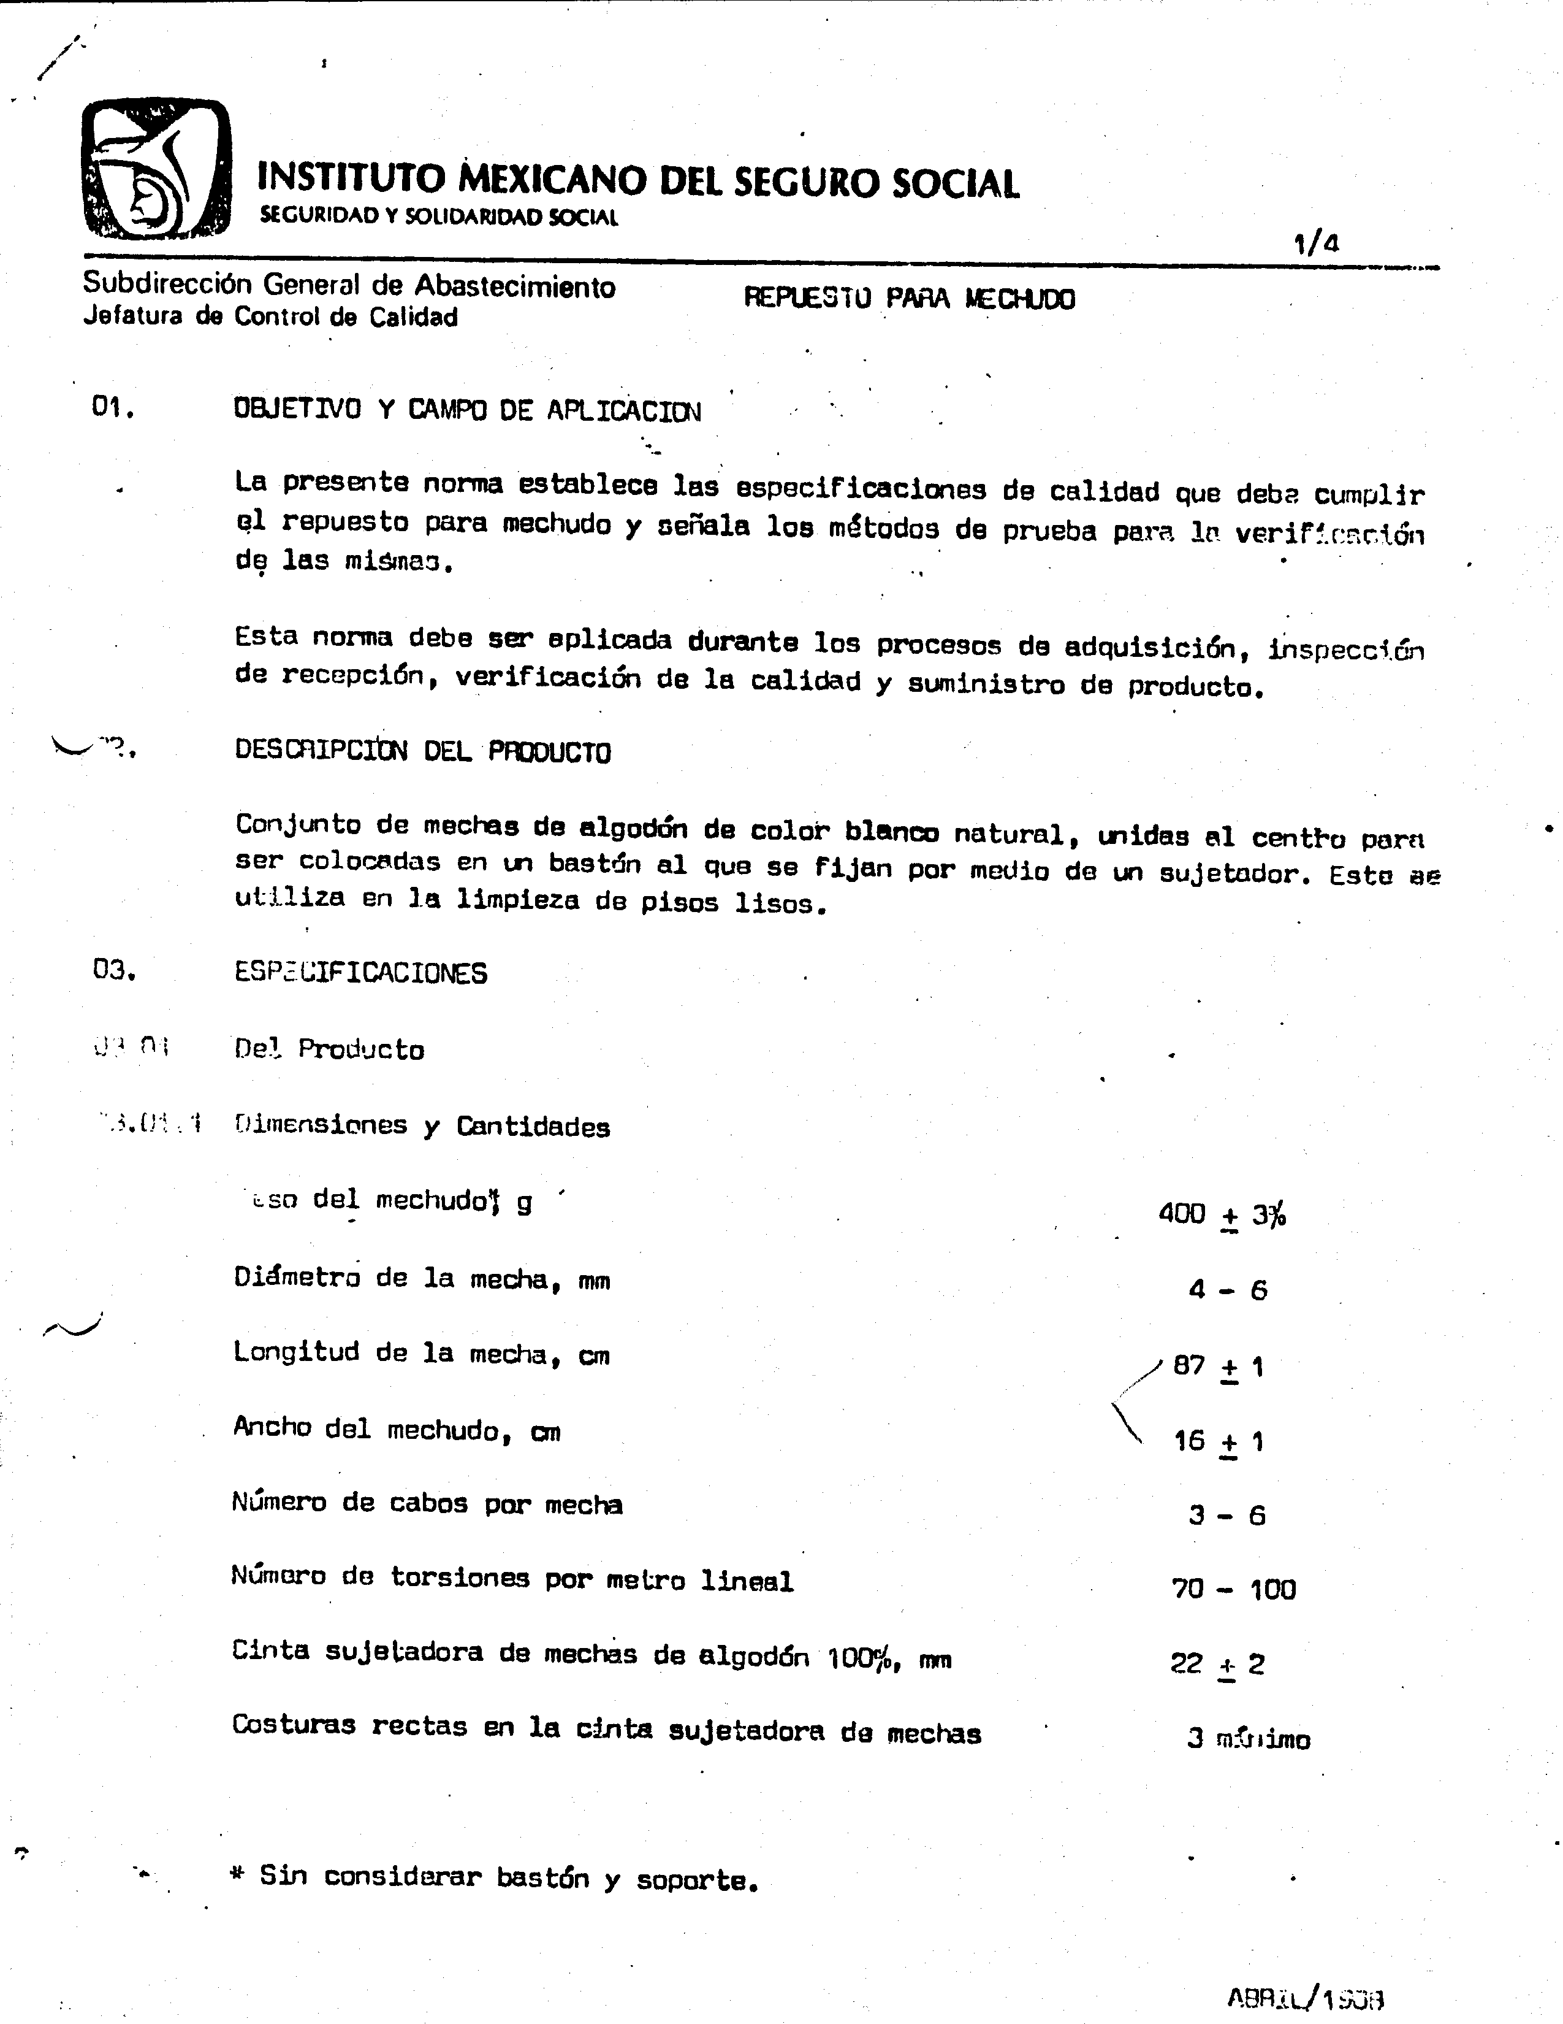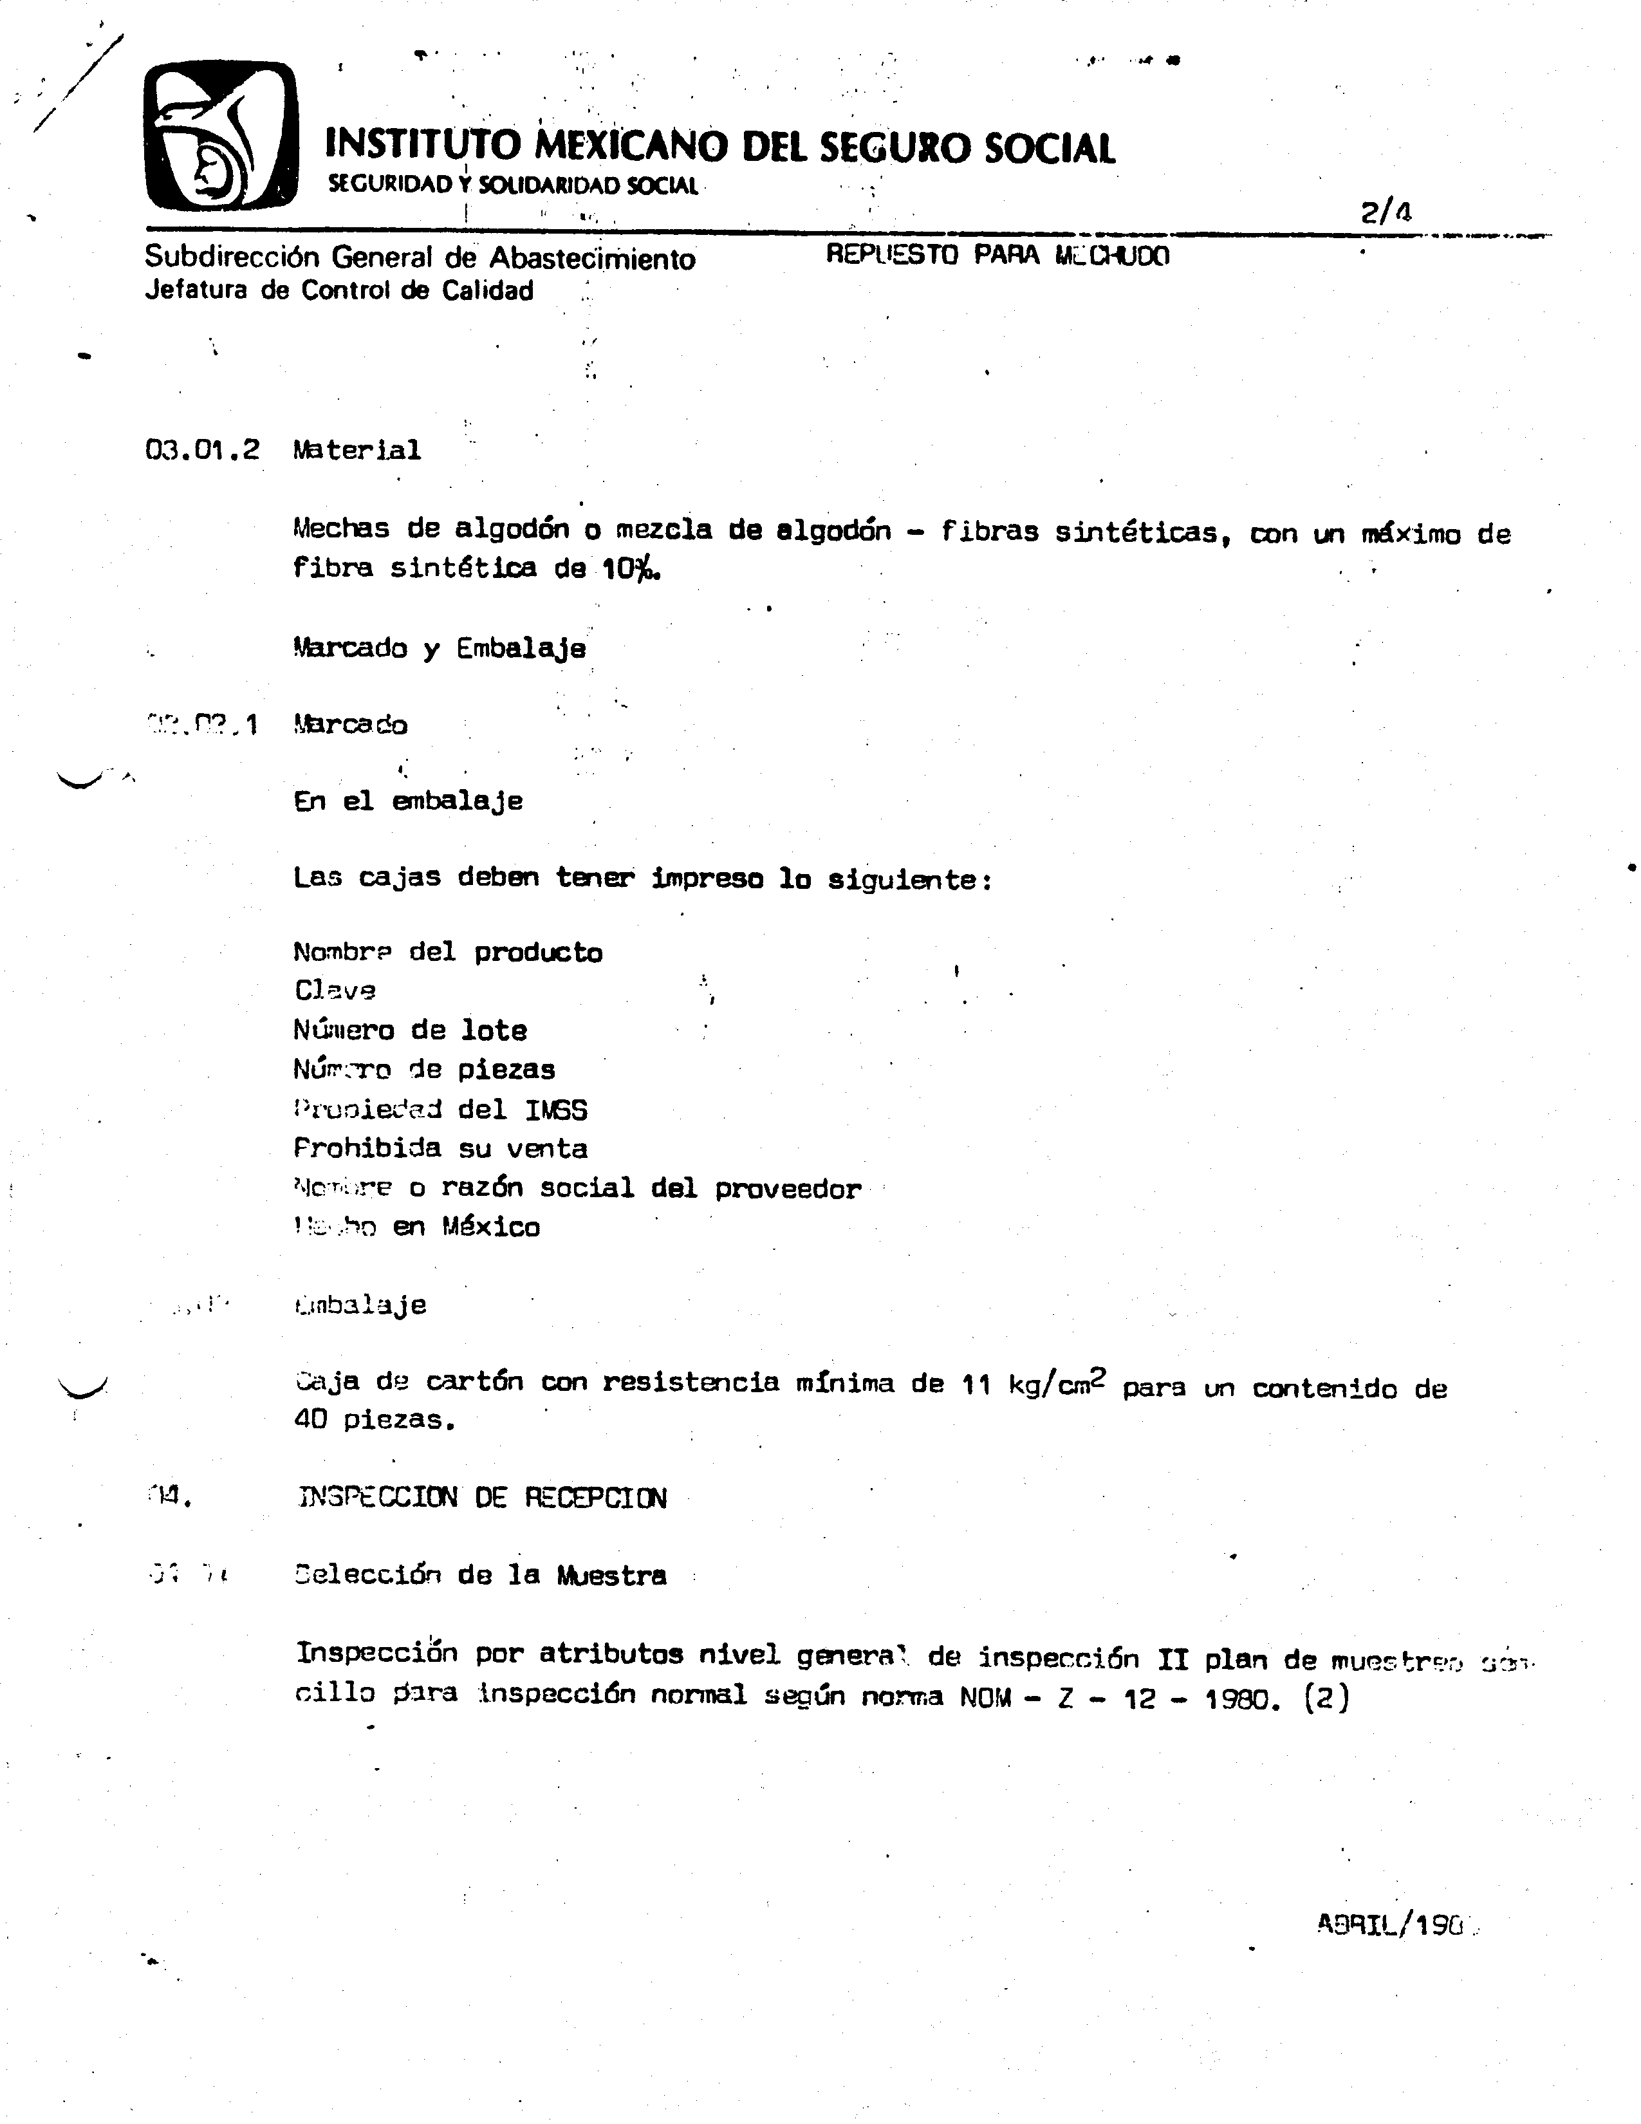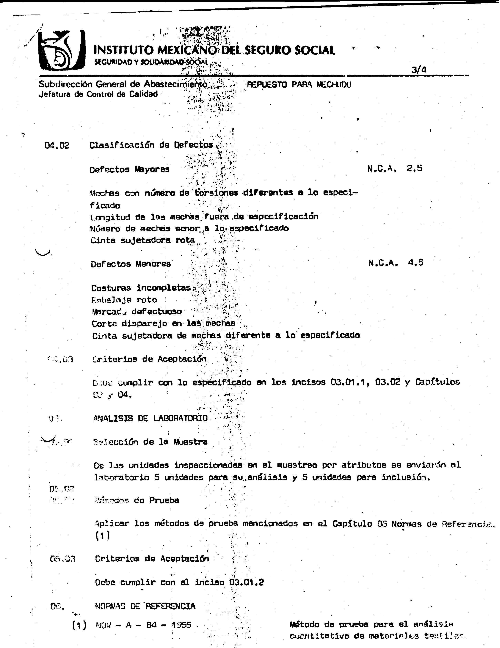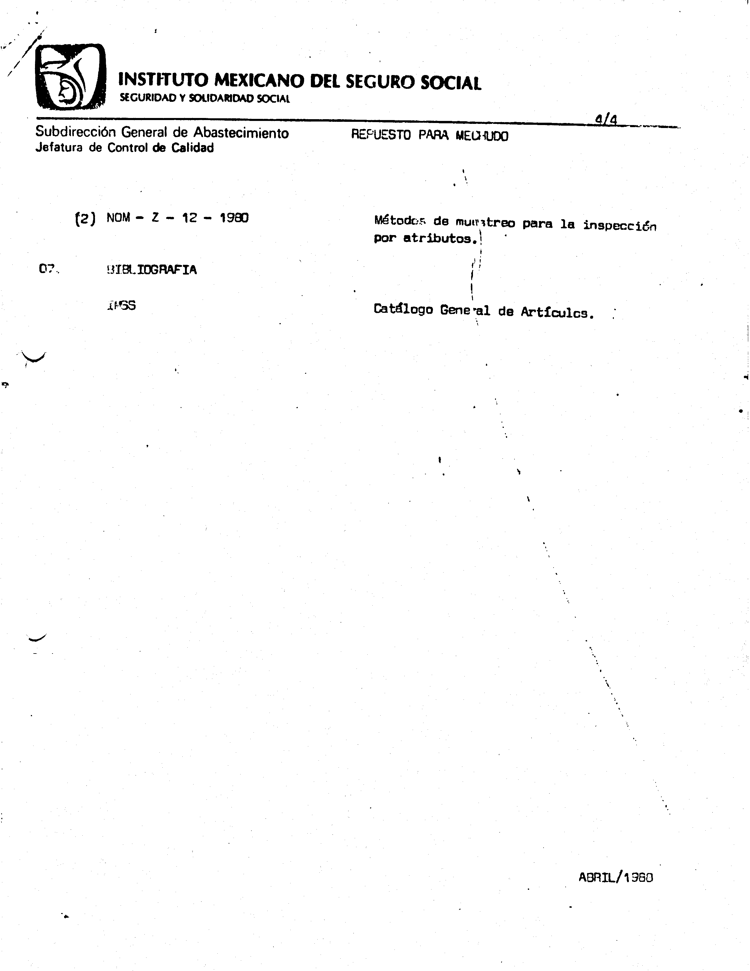
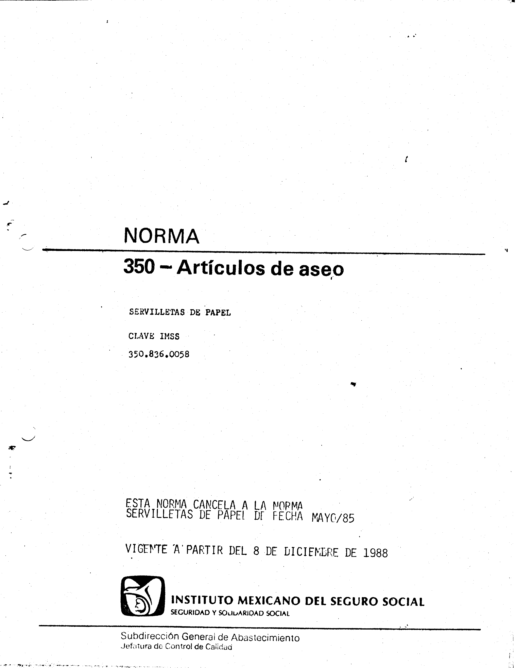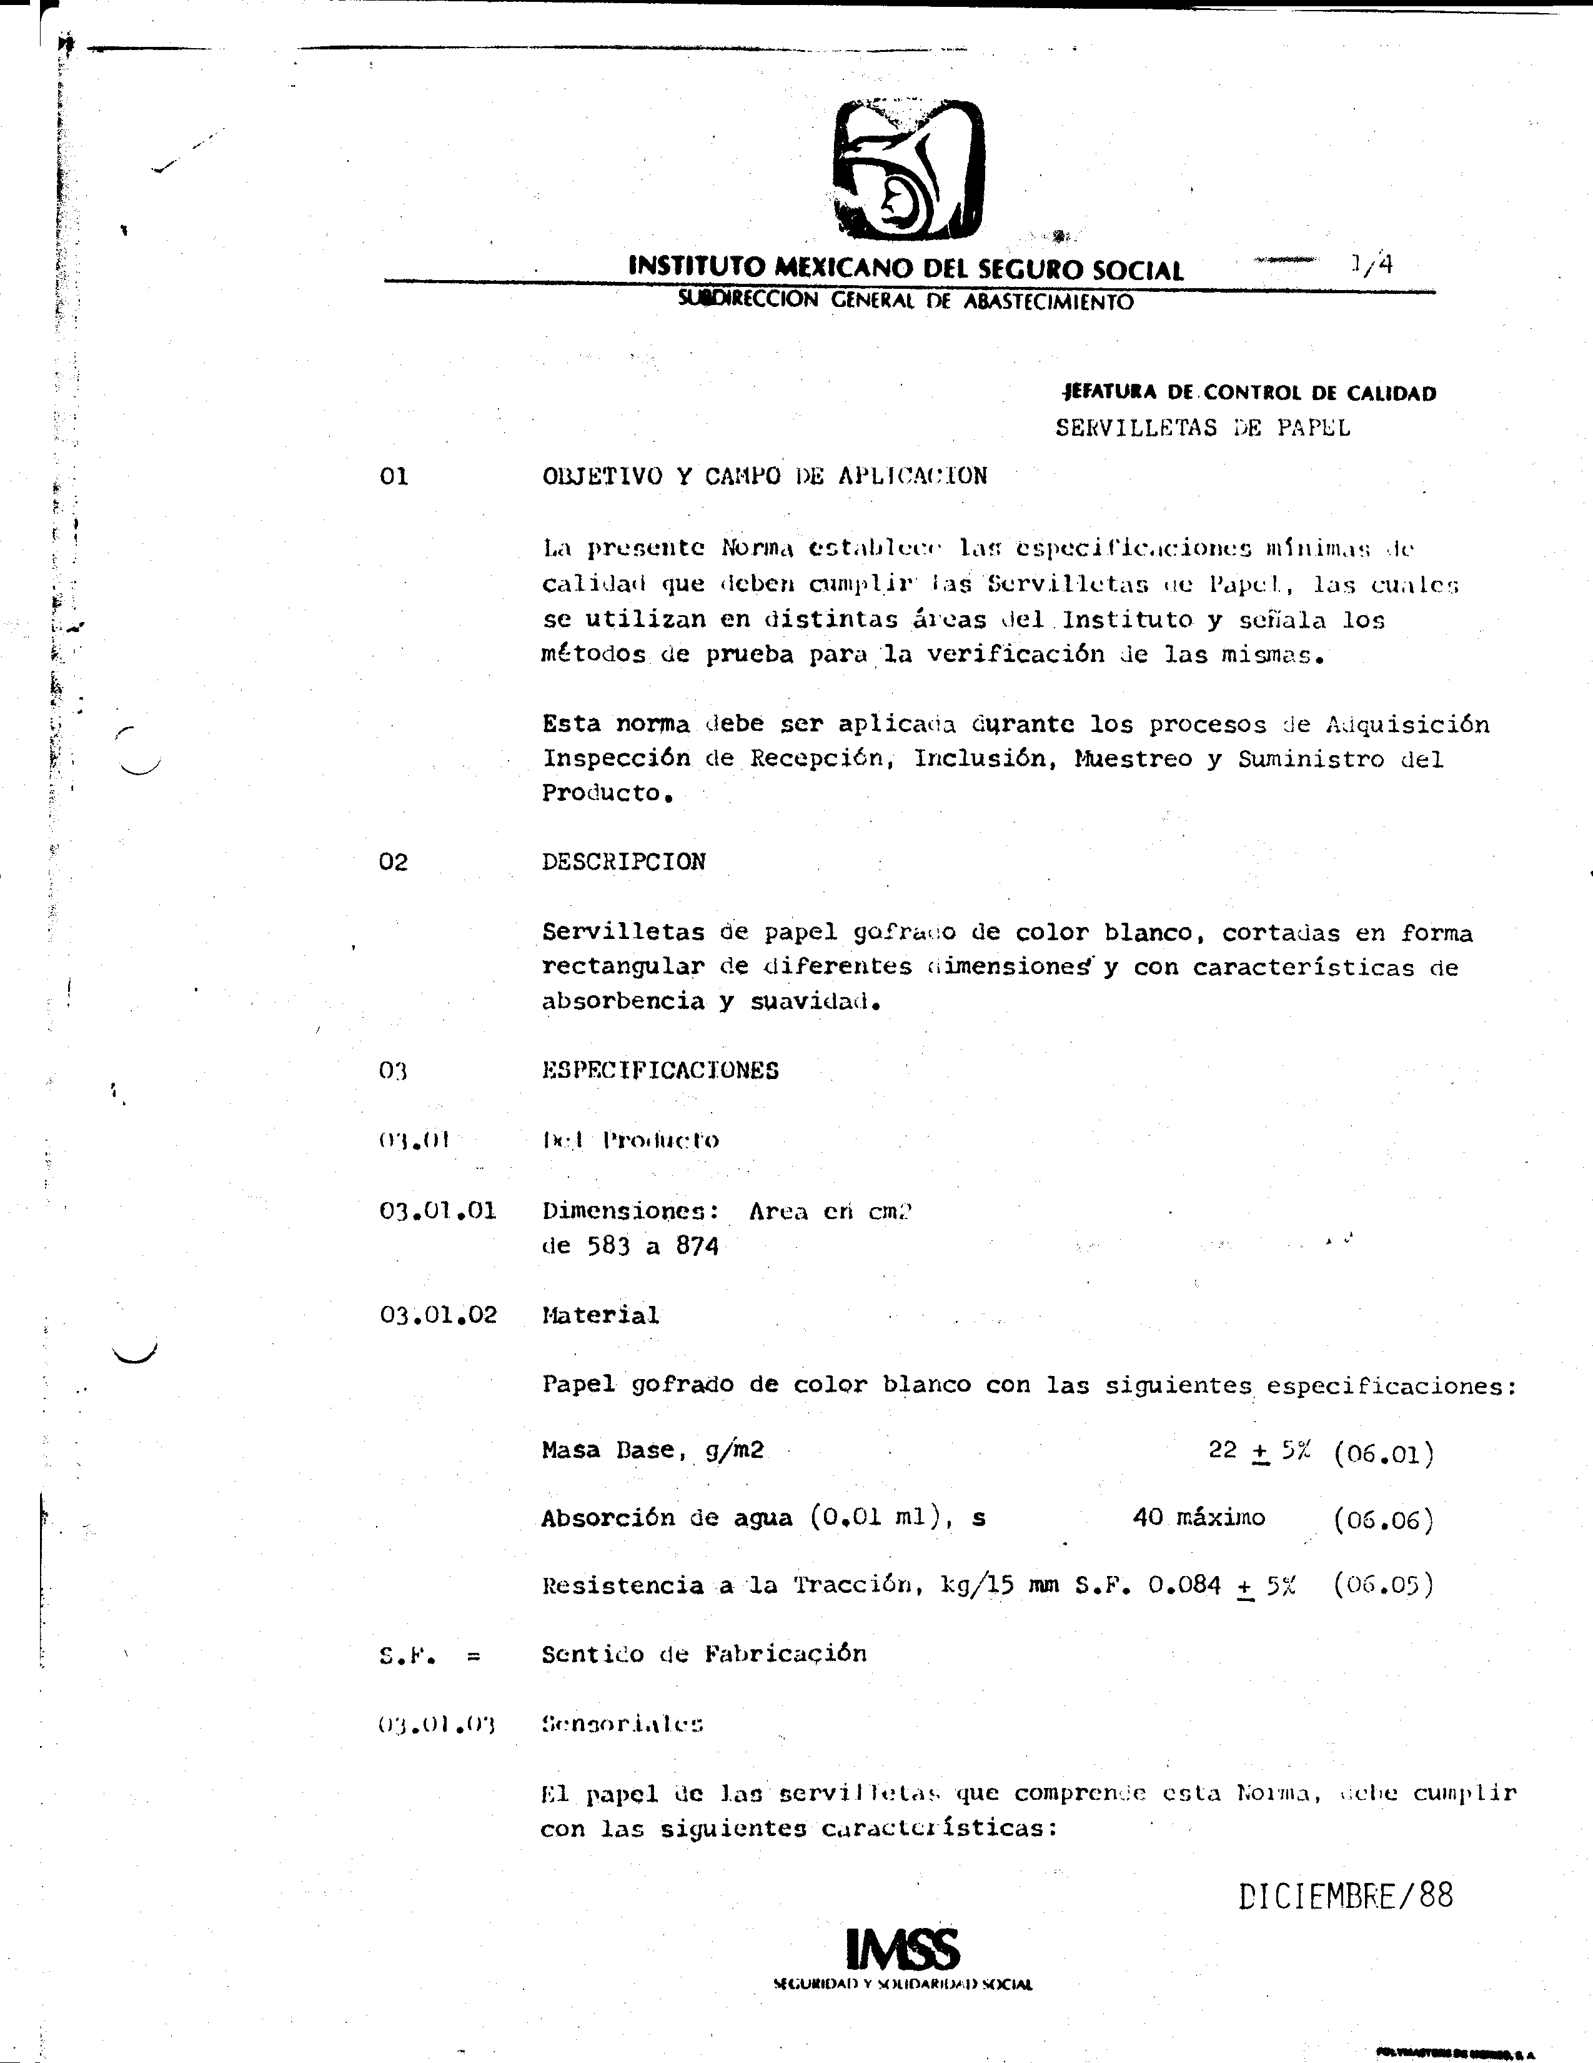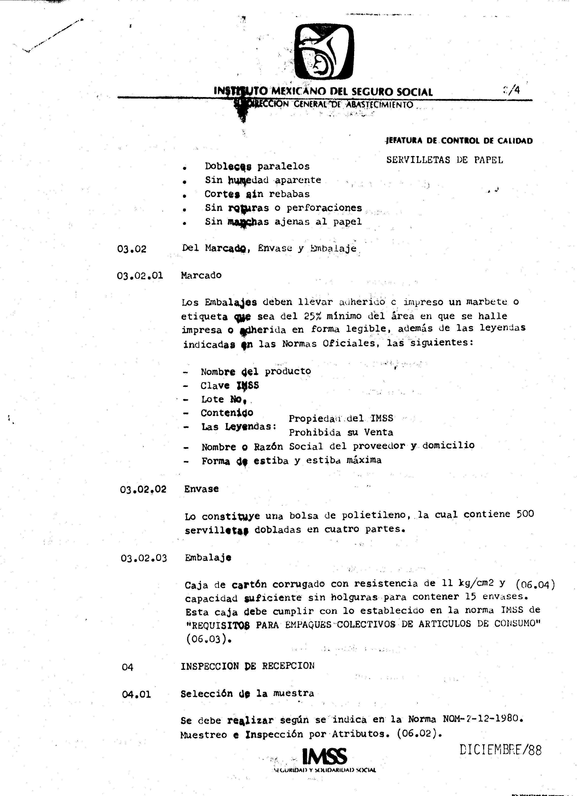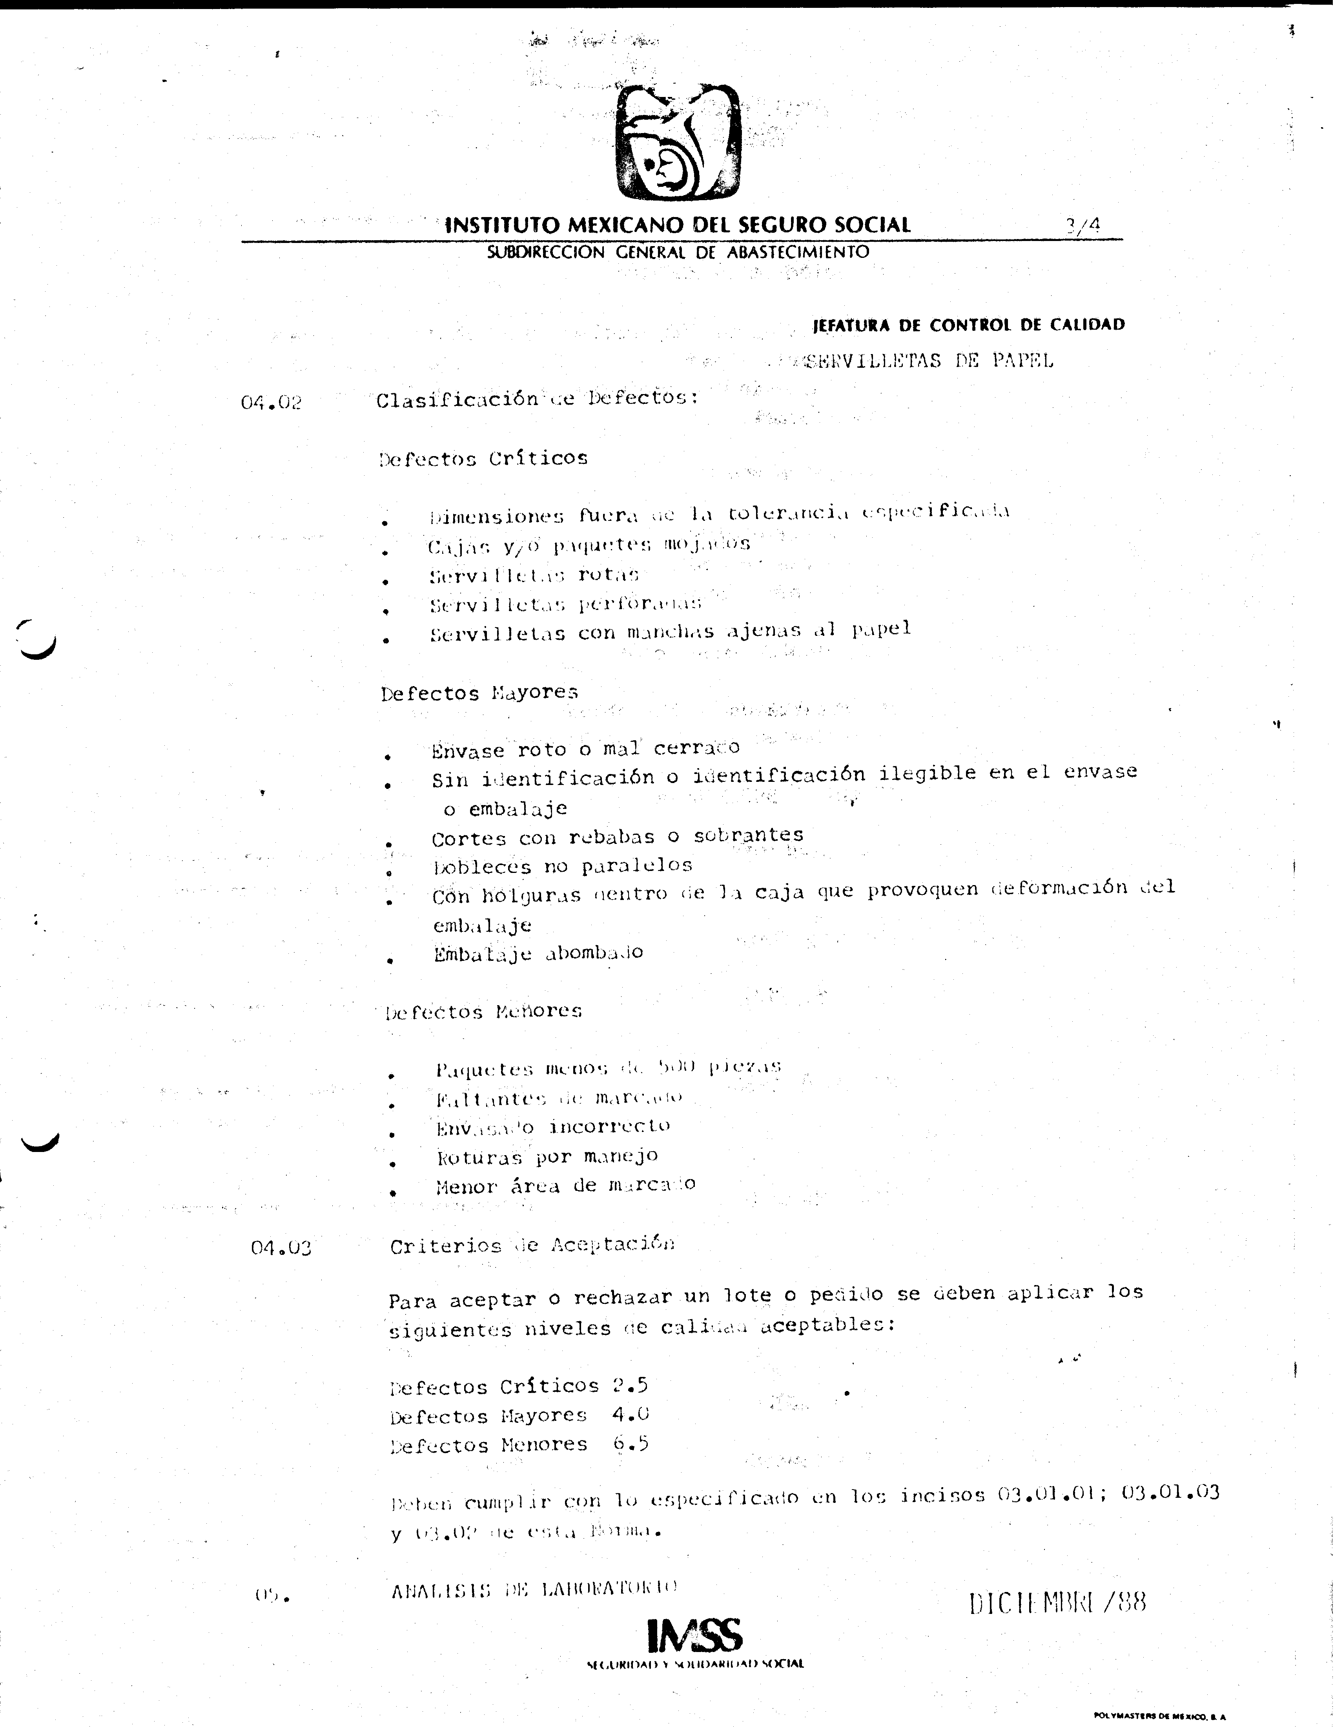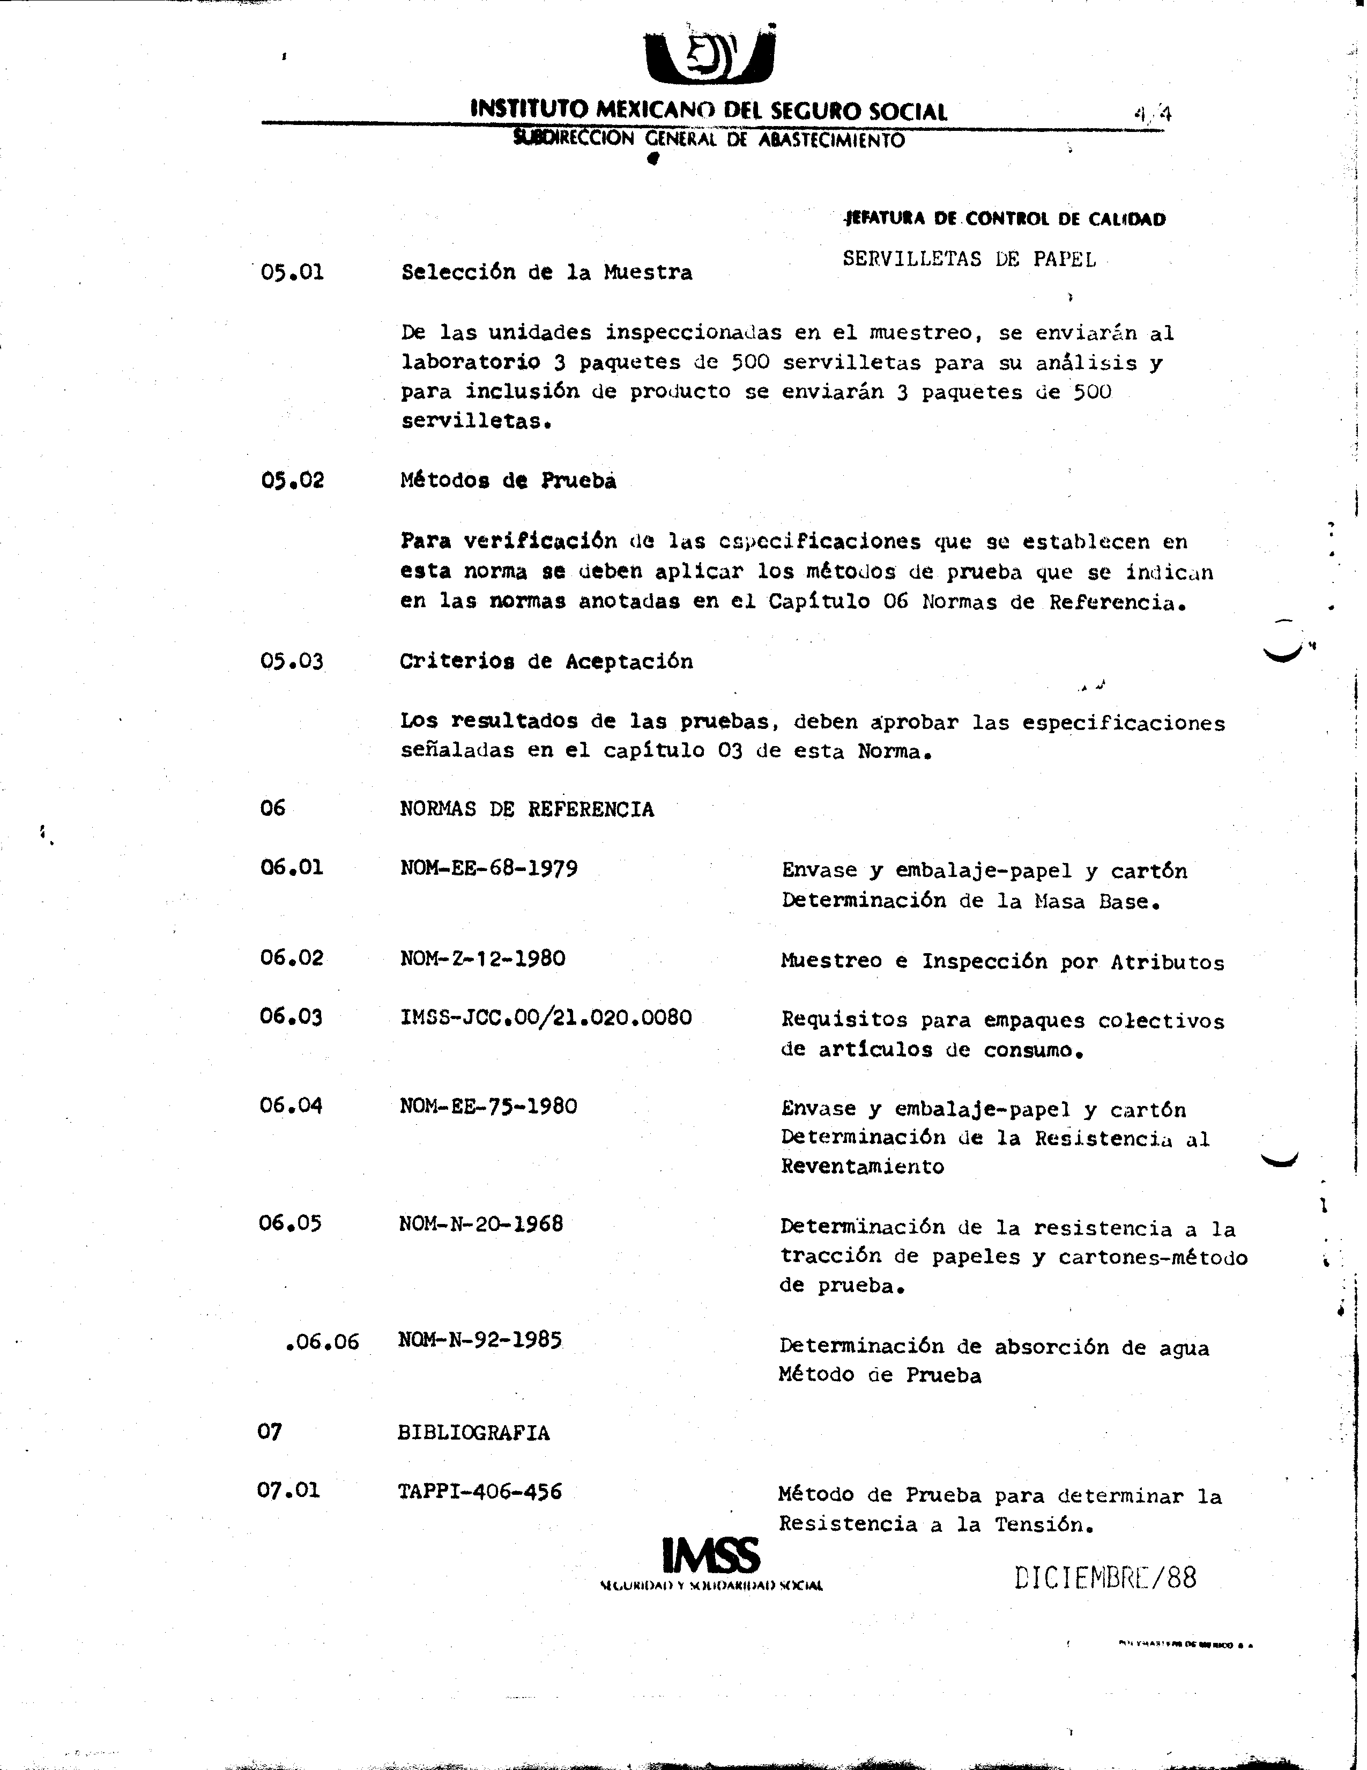
TOALLAS PARA MANOS, DE PAPEL DE 3 PANELES, INTERDOBLADAS

AP- 22/junio/2000

ESPECIFICACIÓN TÉCNICA IMSS

INDUSTRIA DEL PAPEL - TOALLAS PARA MANOS, DE PAPEL DE 3 PANELES, INTERDOBLADAS -
ESPECIFICACIONES Y MÉTODOS DE PRUEBA

PAPER INDUSTRY - HANDS TOWELS, OF THREE PAPER PANELS, INTER-FOLDED -
SPECIFICATIONS AND TEST METHODS

ESTE DOCUMENTO SUSTITUYE A LA NORMA IMSS "TOALLAS HIGIÉNICAS DE PAPEL" DE FECHA 8 DE DICIEMBRE DE 1988.

toallaPap-3-2000.doc

1 OBJETIVO Y CAMPO DE APLICACIÓN

Este documento establece las especificaciones mínimas de calidad que deben cumplir las toallas para manos, de papel de tres paneles, ínterdobladas, así como las metodologías de evaluación de las mismas.

2 REFERENCIAS

Este documento se complementa con las siguientes normas y documentos vigentes.

2.1 NMX-008-SCFI Sistema General de Unidades de Medida.

2.2 ASTM-D-4431 Standard Specification for Paper Towels for Industrial and
Institutional Use.

2.3 ASTM-D-685 Practice for Conditioning Paper and Paper Products for
Testing.

2.4 ASTM-D-828 Test Methods for Tensile Properties of Paper and
Paperboard Using Constant-Rate-of Elongation Apparatus.

2.5 TAPPI-T-402 Standard Conditions and Testing Atmospheres for Paper,
Board, Pulp Handsheets and Related Products.

2.6 TAPPI-T-410 Grammage of Paper and Board (Weight for Unit Area).

2.7 TAPPI-T-432 Water Absorption of Bibulous Papers.

2.8 TAPPI-T-456 Wet Tensile Breaking Strength of Paper and Paperboard.

3 DEFINICIONES

Para efectos de este documento se establecen las siguientes definiciones:

3.1 gramaje

Peso en gramos por metro cuadrado de un papel.

3.2 gofrado

Acabado que se obtiene en la superficie del papel mediante un proceso mecánico que le confiere una apariencia y tacto rugoso, con sensación de acolchonamiento y suavidad. Permite una mayor absorción de agua.

4 CLASIFICACIÓN Y DESIGNACIÓN

Clave | Descripción
350.865.0151 | TOALLAS PARA MANOS, DE PAPEL, DE TRES PANELES, INTERDOBLADAS. COLOR BLANCO, ACABADO GOFRADO, HOJA SENCILLA MULTIDOBLADA DE 3 PANELES, E INTERDOBLADA. CARACTERÍSTICAS DE CADA HOJA: DIMENSIÓN CORTA EXTENDIDA 217 MM A 240 MM, DIMENSIÓN LARGA EXTENDIDA 225 MM A 270 MM. GRAMAJE (PESO BASE) 37 g/m², MÍNIMO. TIEMPO DE ABSORCIÓN 125 SEGUNDOS MÁXIMO PARA 0,1 mL DE AGUA, RESISTENCIA A LA TENSION EN HÚMEDO 98 N/m MÍNIMO. PARA USO EN DESPACHADOR. PAQUETE CON 250 HOJAS. PRESENTACIÓN: CAJA CON 20 PAQUETES.

5 ESPECIFICACIONES

5.1 Del producto
Determinación | Especificación | Método de prueba
Acabado | El producto terminado, debe estar libre de los defectos que se mencionan a continuación:  - Diseño diferente al especificado  - Roturas o perforaciones en las hojas  - Dobleces fuera de diseño  - Pliegues o deformaciones fuera de diseño  - Superficies rasposas que lastimen las manos  - Cortes con rebabas  - Cortes no paralelos  - Hojas mal dobladas  - Hojas mal intercaladas o no intercaladas  - Falta del acabado gofrado  - Falta de fajilla o banda  - Dobleces no paralelos  - Materiales extraños al papel  - Manchas ajenas al papel  - Mal olor  - Suciedad  - Artículos húmedos o mojados  - Manchas de aceite, grasa, etc.  - Contaminación microbiana (hongos etc.) | Inspección visual
Diseño | - Forma rectangular de papel  - En papel con acabado gofrado en la superficie, suave al tacto  - Hoja sencilla, multidoblada en 3 paneles  - Hojas interdobladas una con respecto a otra, para su exhibición en despachador  - Las orillas de las dimensiones cortas de la hoja deben ser del tipo aserrado (zig-zag)  - Con o sin pestaña en los extremos cortos | Inspección visual y al tacto
Prueba de funcionamiento en un despachador | Las hojas deben retirarse adecuada y fácilmente una a una con la mano, de un despachador apropiado, cuando son cargadas de acuerdo con las instrucciones del fabricante de este último. | Colocar un paquete en el despachador, retirar hojas de este
Olor | Las hojas de papel no deben desprender un olor desagradable cuando están secas o húmedas | Verificar el olor en seco y en húmedo

Dimensiones
Determinación | Especificación | Método de prueba
A) Dimensión corta de la hoja extendida, mm | 217,0 a 240,0 | Medir con regla graduada en mm
B) Dimensión larga de la hoja extendida, mm | 225,0 a 270,0 en tres paneles, con o sin pestaña | Medir con regla graduada en mm
C) Dimensión corta del panel, hoja doblada, mm | 75 a 85 | Medir con regla graduada en mm

5.2 Del papel
Tipo | Papel absorbente, con acabado de tipo gofrado en la superficie, suave al tacto. | Inspección visual y al tacto
Color | Debe ser blanco | Inspección visual
Gramaje (peso base), g/m² | 37,0 mínimo | ASTM-D-4431
Resistencia a la tensión en húmedo, N/m  - Sentido longitudinal  - Sentido transversal | 98,0 mínimo  98,0 mínimo | ASTM-D-4431
Tiempo de absorción en 0.1 mL de agua, s | 125,0 máximo | ASTM-D-4431

6 MUESTREO

6.1 Muestreo para inspección

Cuando se requiera aplicar el muestreo para la inspección, el tamaño de la muestra y la forma en que se realice la toma, será de acuerdo a lo especificado en la norma ASTM-D-4431 (véase 2 referencias).

6.2 Clasificación de defectos

Críticos

- Que el producto físicamente no corresponda a lo solicitado
- Color diferente al especificado
- Diseño diferente al especificado
- Roturas o perforaciones en las hojas
- Dobleces fuera de diseño
- Pliegues o deformaciones fuera de diseño
- Superficies rasposas que lastimen las manos
- Cortes con rebabas
- Cortes no paralelos
- Hojas mal dobladas
- Hojas mal intercaladas o no intercaladas
- Falta del acabado gofrado
- Falta de fajilla o banda
- Materiales extraños al papel
- Manchas ajenas al papel
- Mal olor
- Suciedad
- Artículos húmedos o mojados
- Manchas de aceite, grasa, etc.
- Contaminación microbiana (hongos etc.)

Mayores

- Dobleces no paralelos
- Paquetes incompletos
- Falta de envase colectivo
- Envases deteriorados
- Etiqueta fija al envase con cinta adhesiva
- Etiqueta rota, desgarrada, despegada parcialmente o mojada, con información incompleta o ilegible
- Envase sucio o manchado

Menores

- Si esta ausente alguno de los requisitos de etiquetado
- Sí esta borroso pero legible alguno de los datos de etiquetado
- Etiquetas rotas, desgarradas, despegadas parcialmente o mojadas, pero con información legible y completa
- No cumplir con otros requisitos de etiquetado indicados por los Organismos Oficiales
- En el caso de productos de importación, ausencia en el envase de contraetiqueta en idioma español, con los datos y/o leyendas de etiquetado o que dicha contraetiqueta obstruya las leyendas del país de origen

6.3 Criterios de aceptación o rechazo

Para la aceptación o rechazo del producto, se debe emplear el criterio de aceptación NCA que se establece en la siguiente tabla.

Tipo de defecto | NCA
Crítico | 2,5
Mayor | 4,0
Menor | 6,5

6.4 Muestreo para análisis de laboratorio

Cuando se requiera muestra para análisis de laboratorio y retención, se necesita un paquete de hojas. En caso de pruebas de campo se requerirán 3 paquetes más.

7 MÉTODOS DE PRUEBA

Acondicionar las muestras de acuerdo al método ASTM-D-685 o TAPPI-T-402 (ver 2 referencias).

Los aparatos utilizados deben estar debidamente calibrados.

Utilizar un mínimo de 3 artículos para cada prueba, con excepción de los métodos donde se indique el número de pieza que deben probarse.

8 MARCADO, ETIQUETADO, ENVASE Y EMBALAJE

8.1 Marcado

Cada envase y empaque del producto debe tener impresos o en una etiqueta adherida, los siguientes datos y/o leyendas en español, en forma legible e indeleble.

- Nombre comercial del producto.
- Marca o logotipo, razón social o nombre y domicilio del fabricante, importador y proveedor
- Clave IMSS (solo en el empaque colectivo)
- Número de lote
- Fecha de fabricación (puede estar implícita en el número de lote)
- País de origen.
- Cantidad de piezas contenidas (toallas o paquetes)
- Datos, leyendas y símbolos alusivos al cuidado, manejo, transporte y almacenamiento del producto.

En productos de importación, el envase primario debe tener impreso o en una contraetiqueta adherida, que no obstruya las leyendas del país de origen, los datos y/o leyendas en español mencionados.

8.2 Envase y embalaje

El tipo y la calidad de los empaques son responsabilidad del proveedor. Deben proteger al producto y resistir las condiciones de manejo, transporte y almacenamiento en los diferentes climas del país.

8.2.1 Envase primario

Paquete de 250 toallas interdobladas una con respecto a otra, unidas con una banda o fajilla de película plástica o papel, con resistencia y ancho adecuados, aproximados al tamaño de las toallas.

8.2.2 Envase colectivo

Caja de cartón corrugado o material similar de forma rectangular, con una resistencia mínima de 7 kg/cm² conteniendo 20 empaques primarios.

9 BIBLIOGRAFÍA

9.1 NOM-050-SCFI Información comercial - Disposiciones generales para productos.

FIGURA 1. TOALLA EXTENDIDA
(NO A ESCALA)



FIGURA 2 VISTA DE PLANTA DE LA TOALLA EXTENDIDA
(NO A ESCALA)

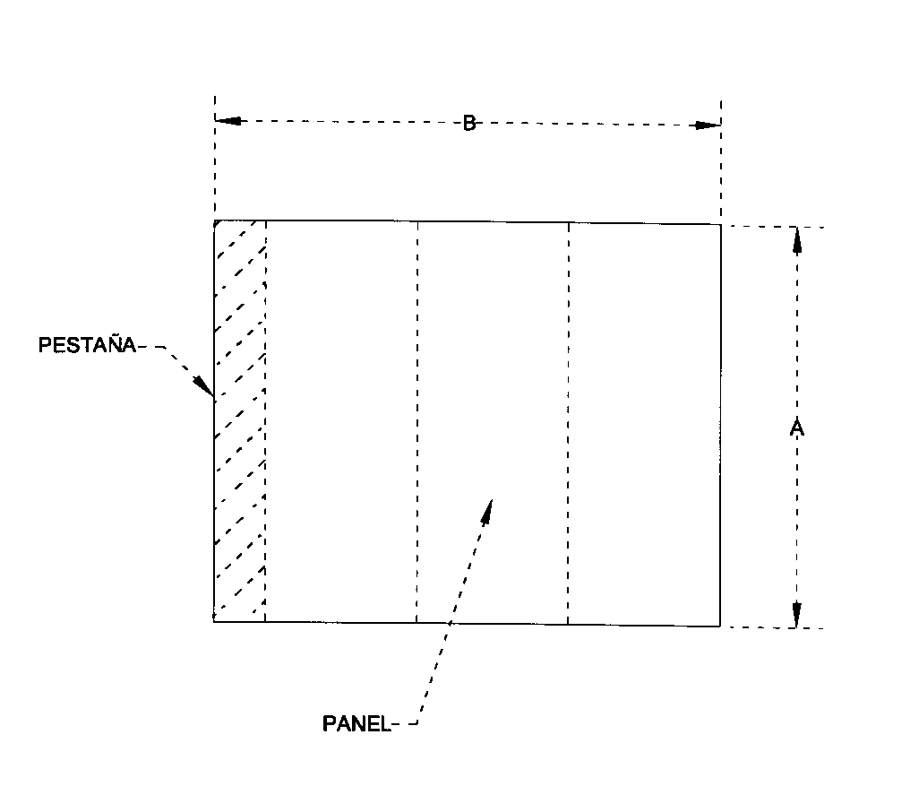

FIGURA 3 VISTA DE COSTADO DE UNA HOJA
(NO A ESCALA)

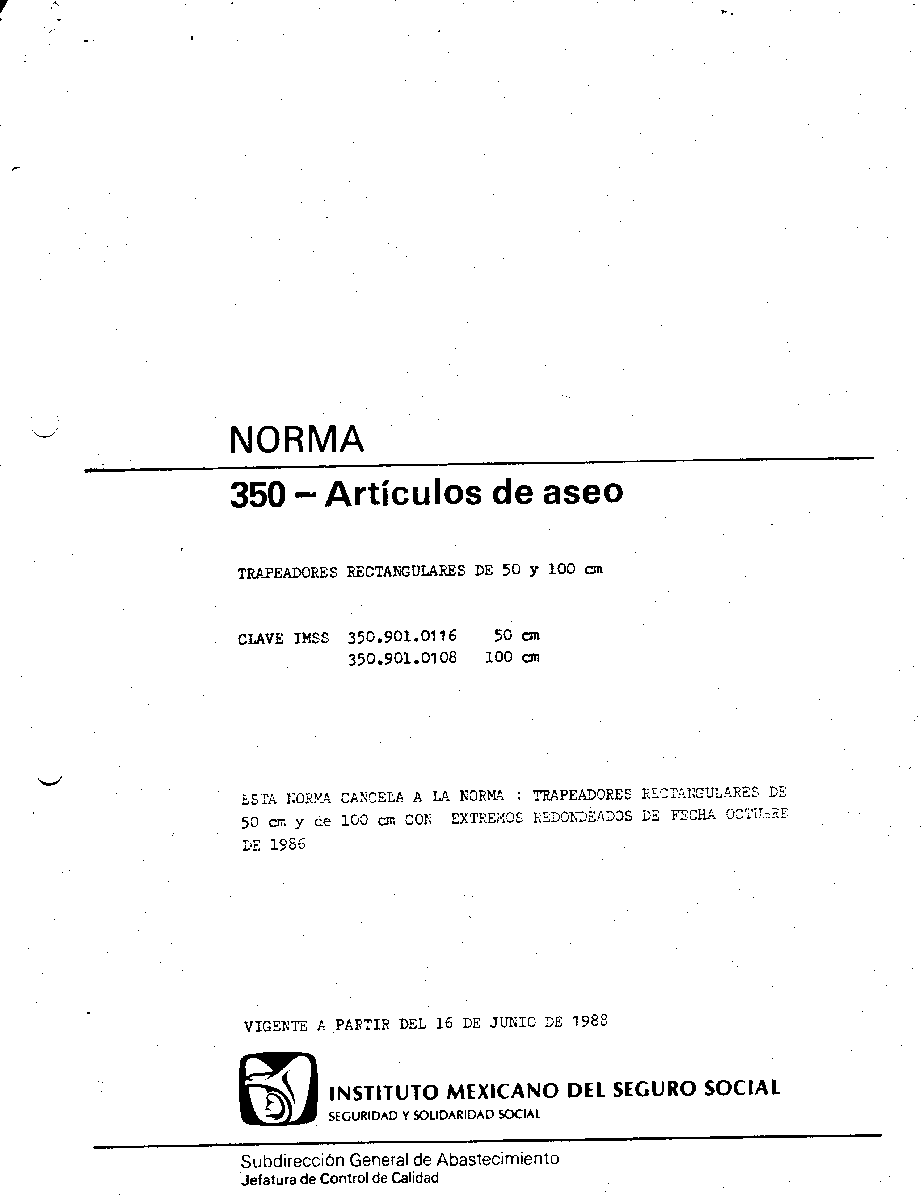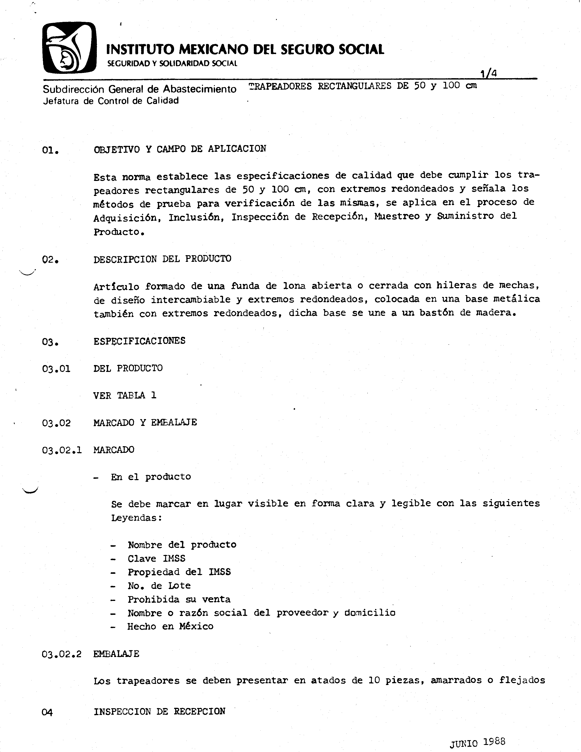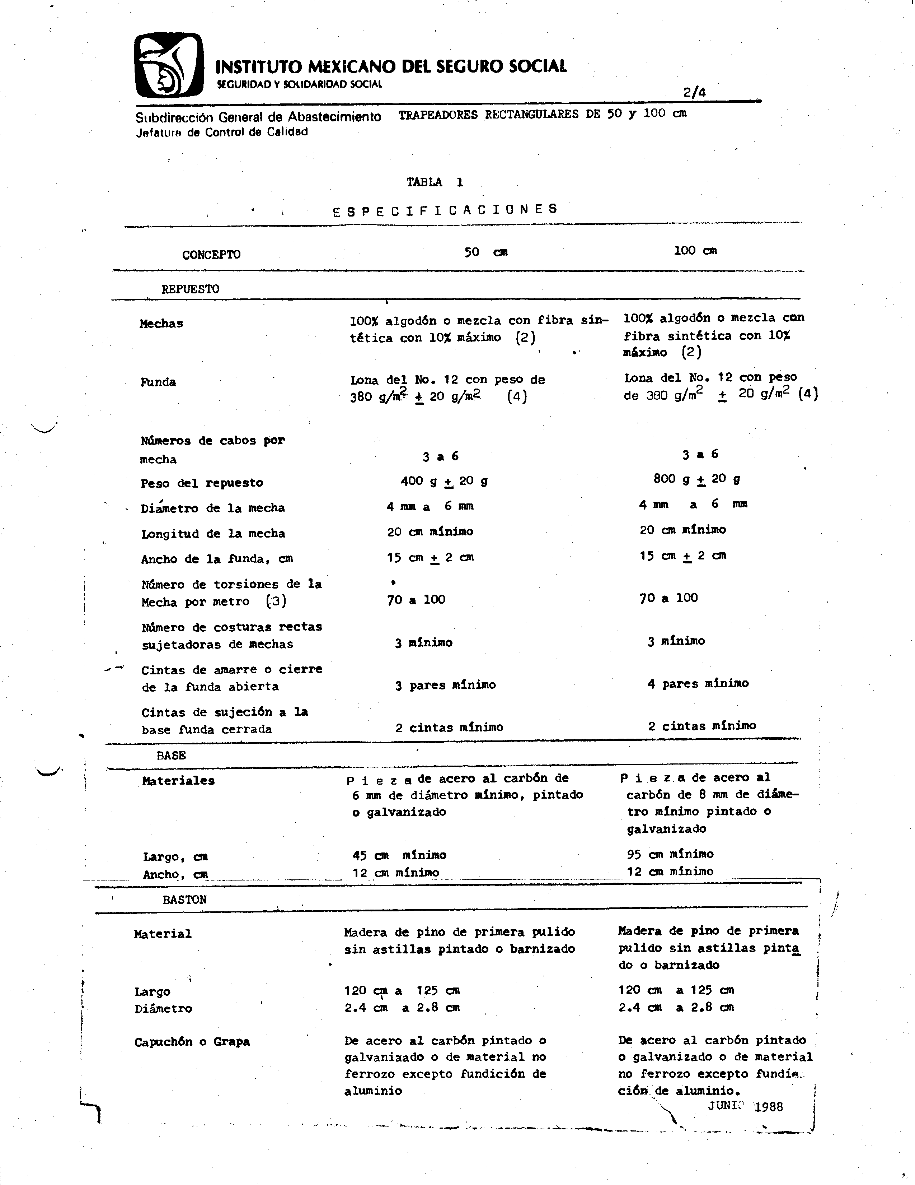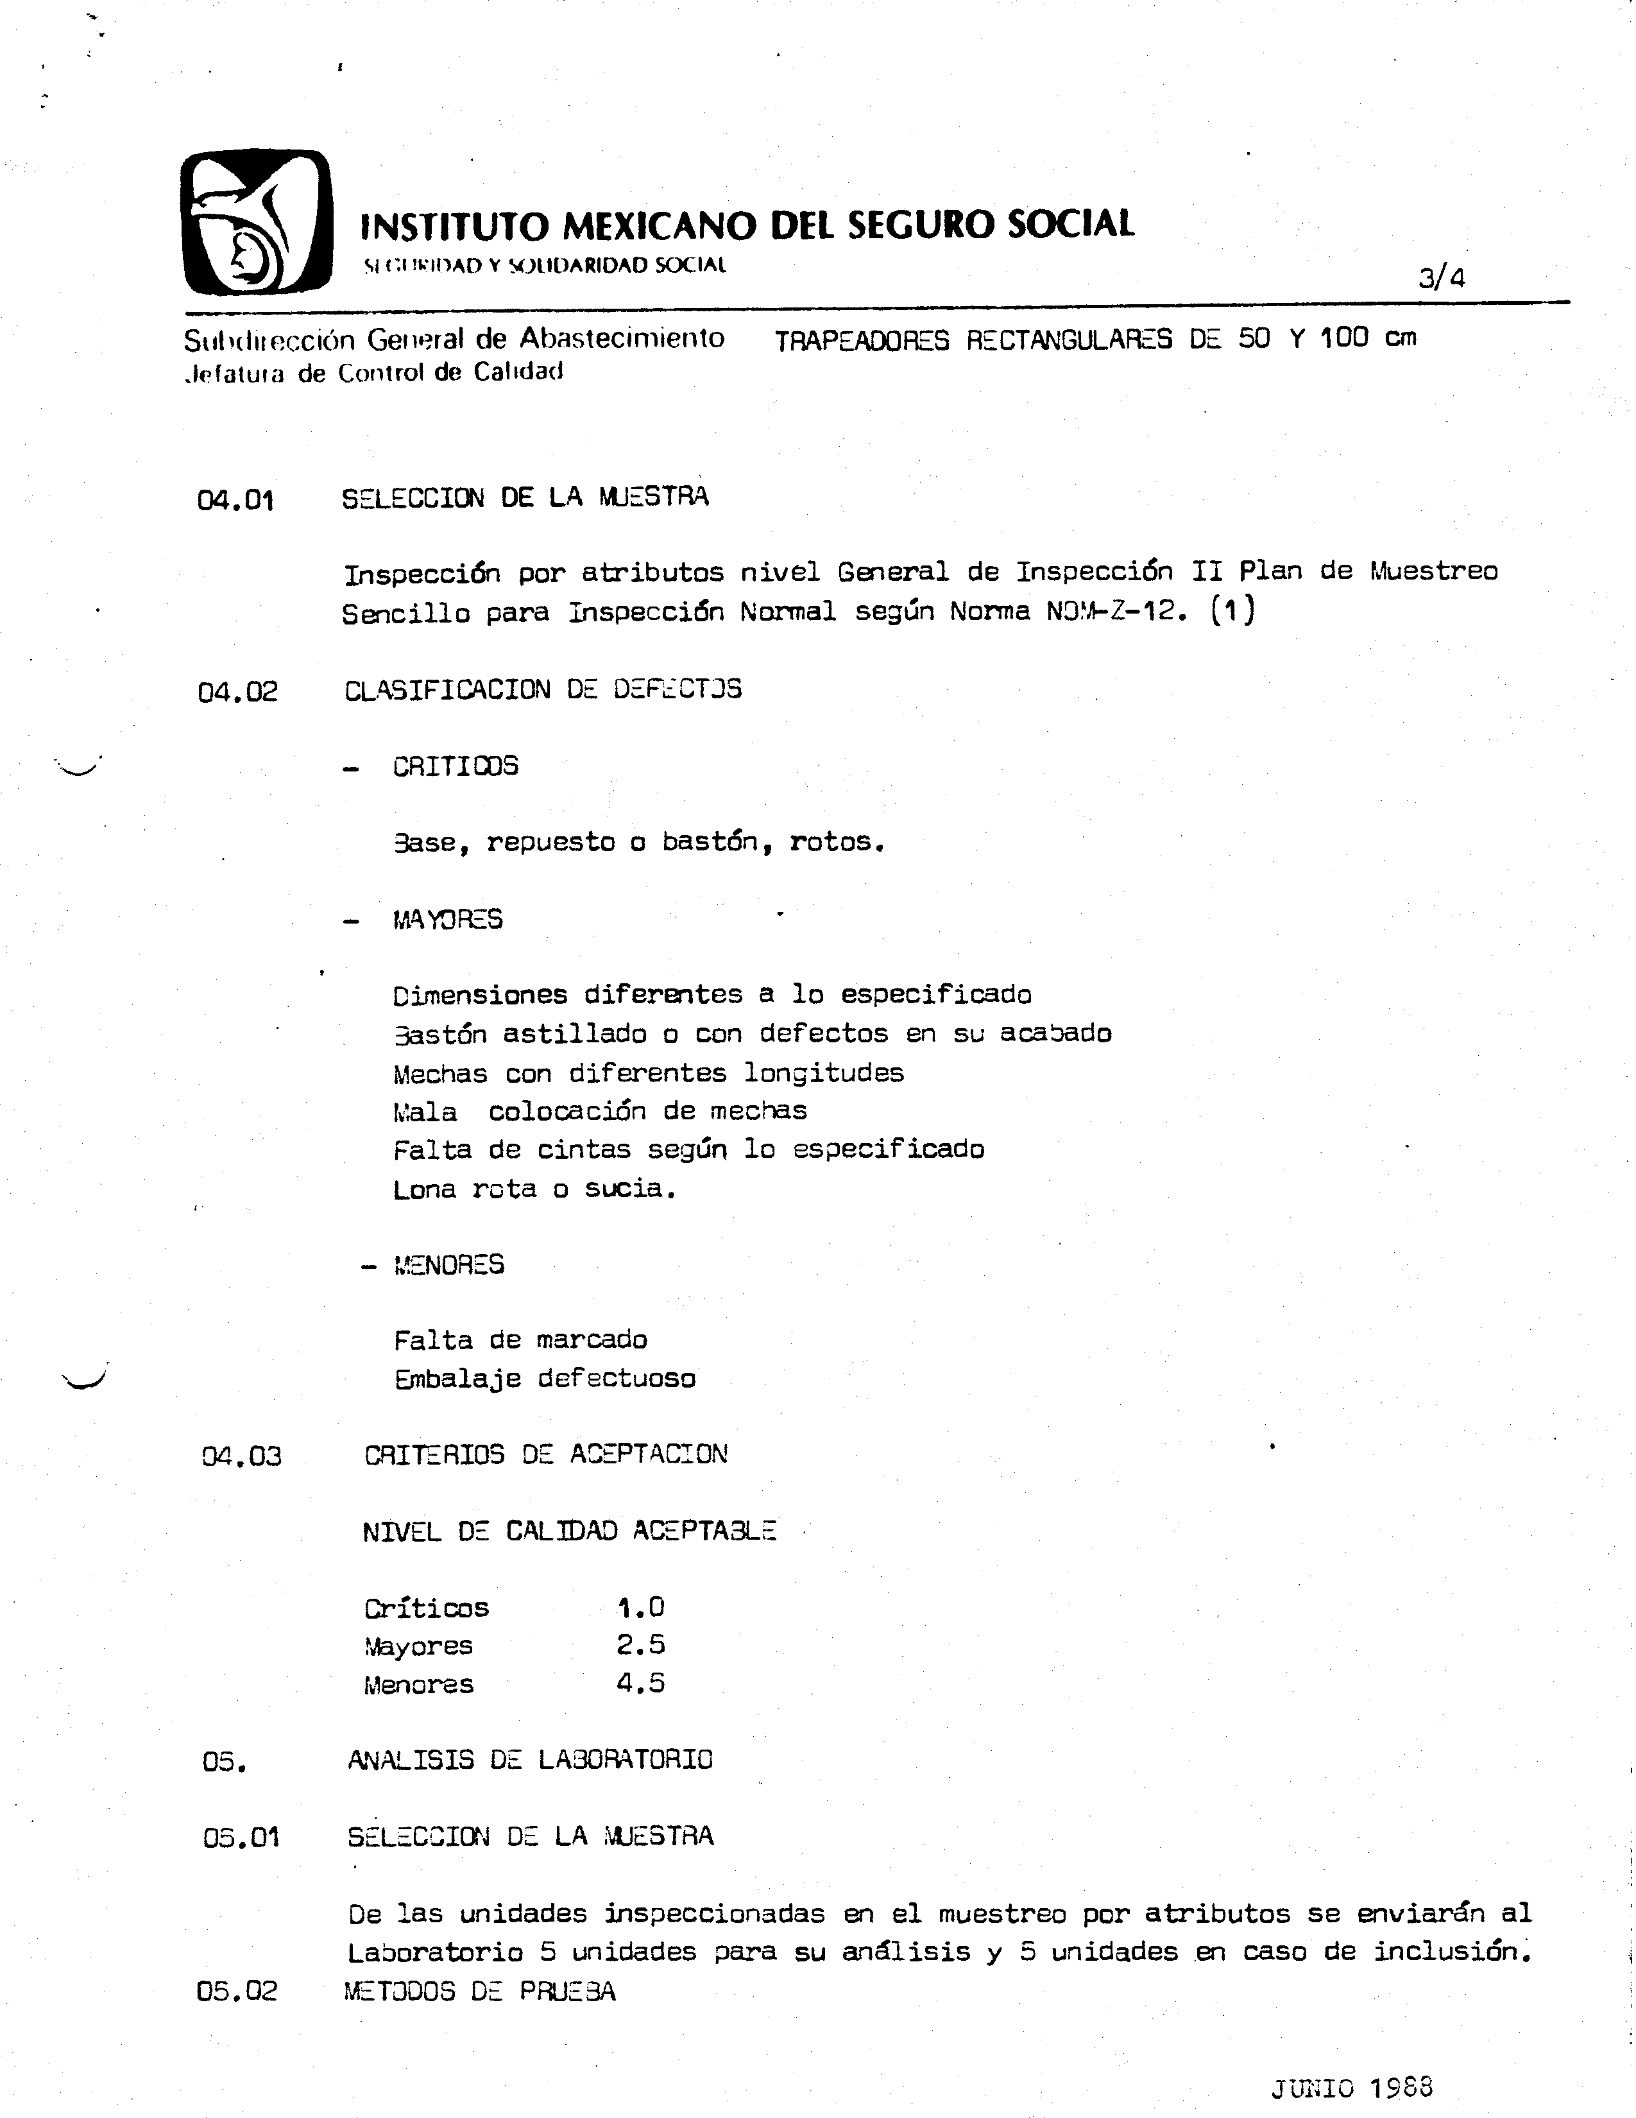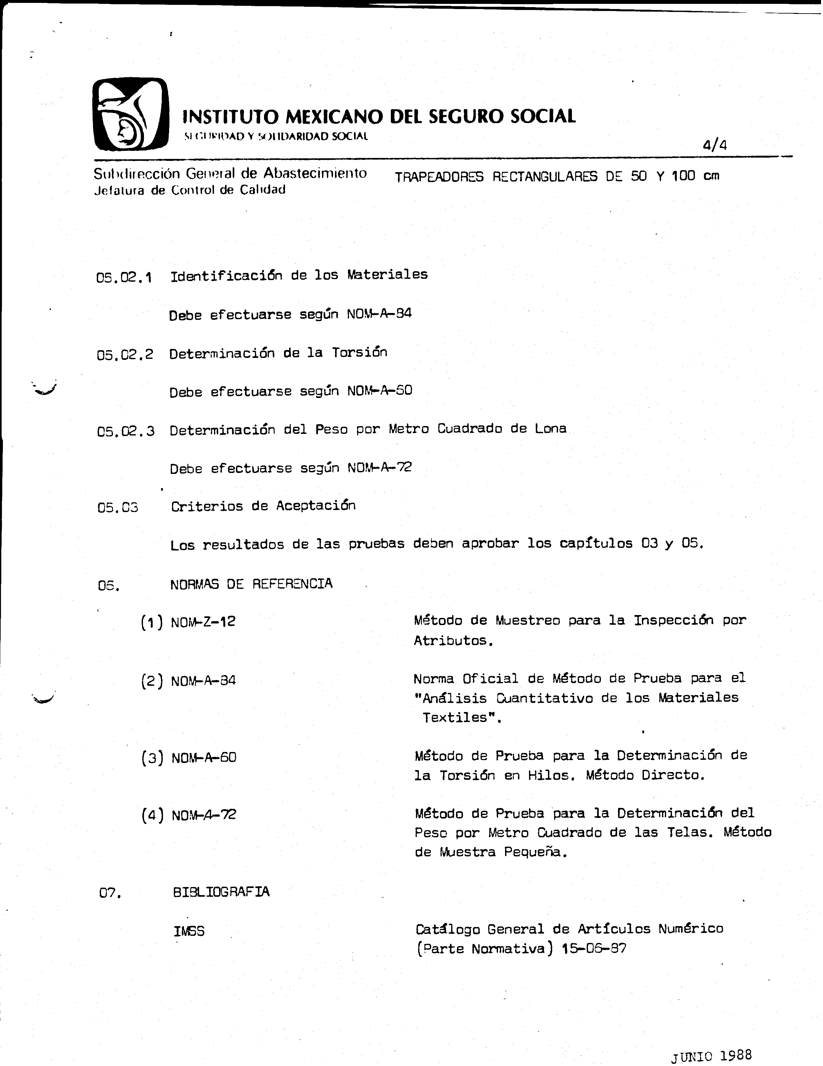
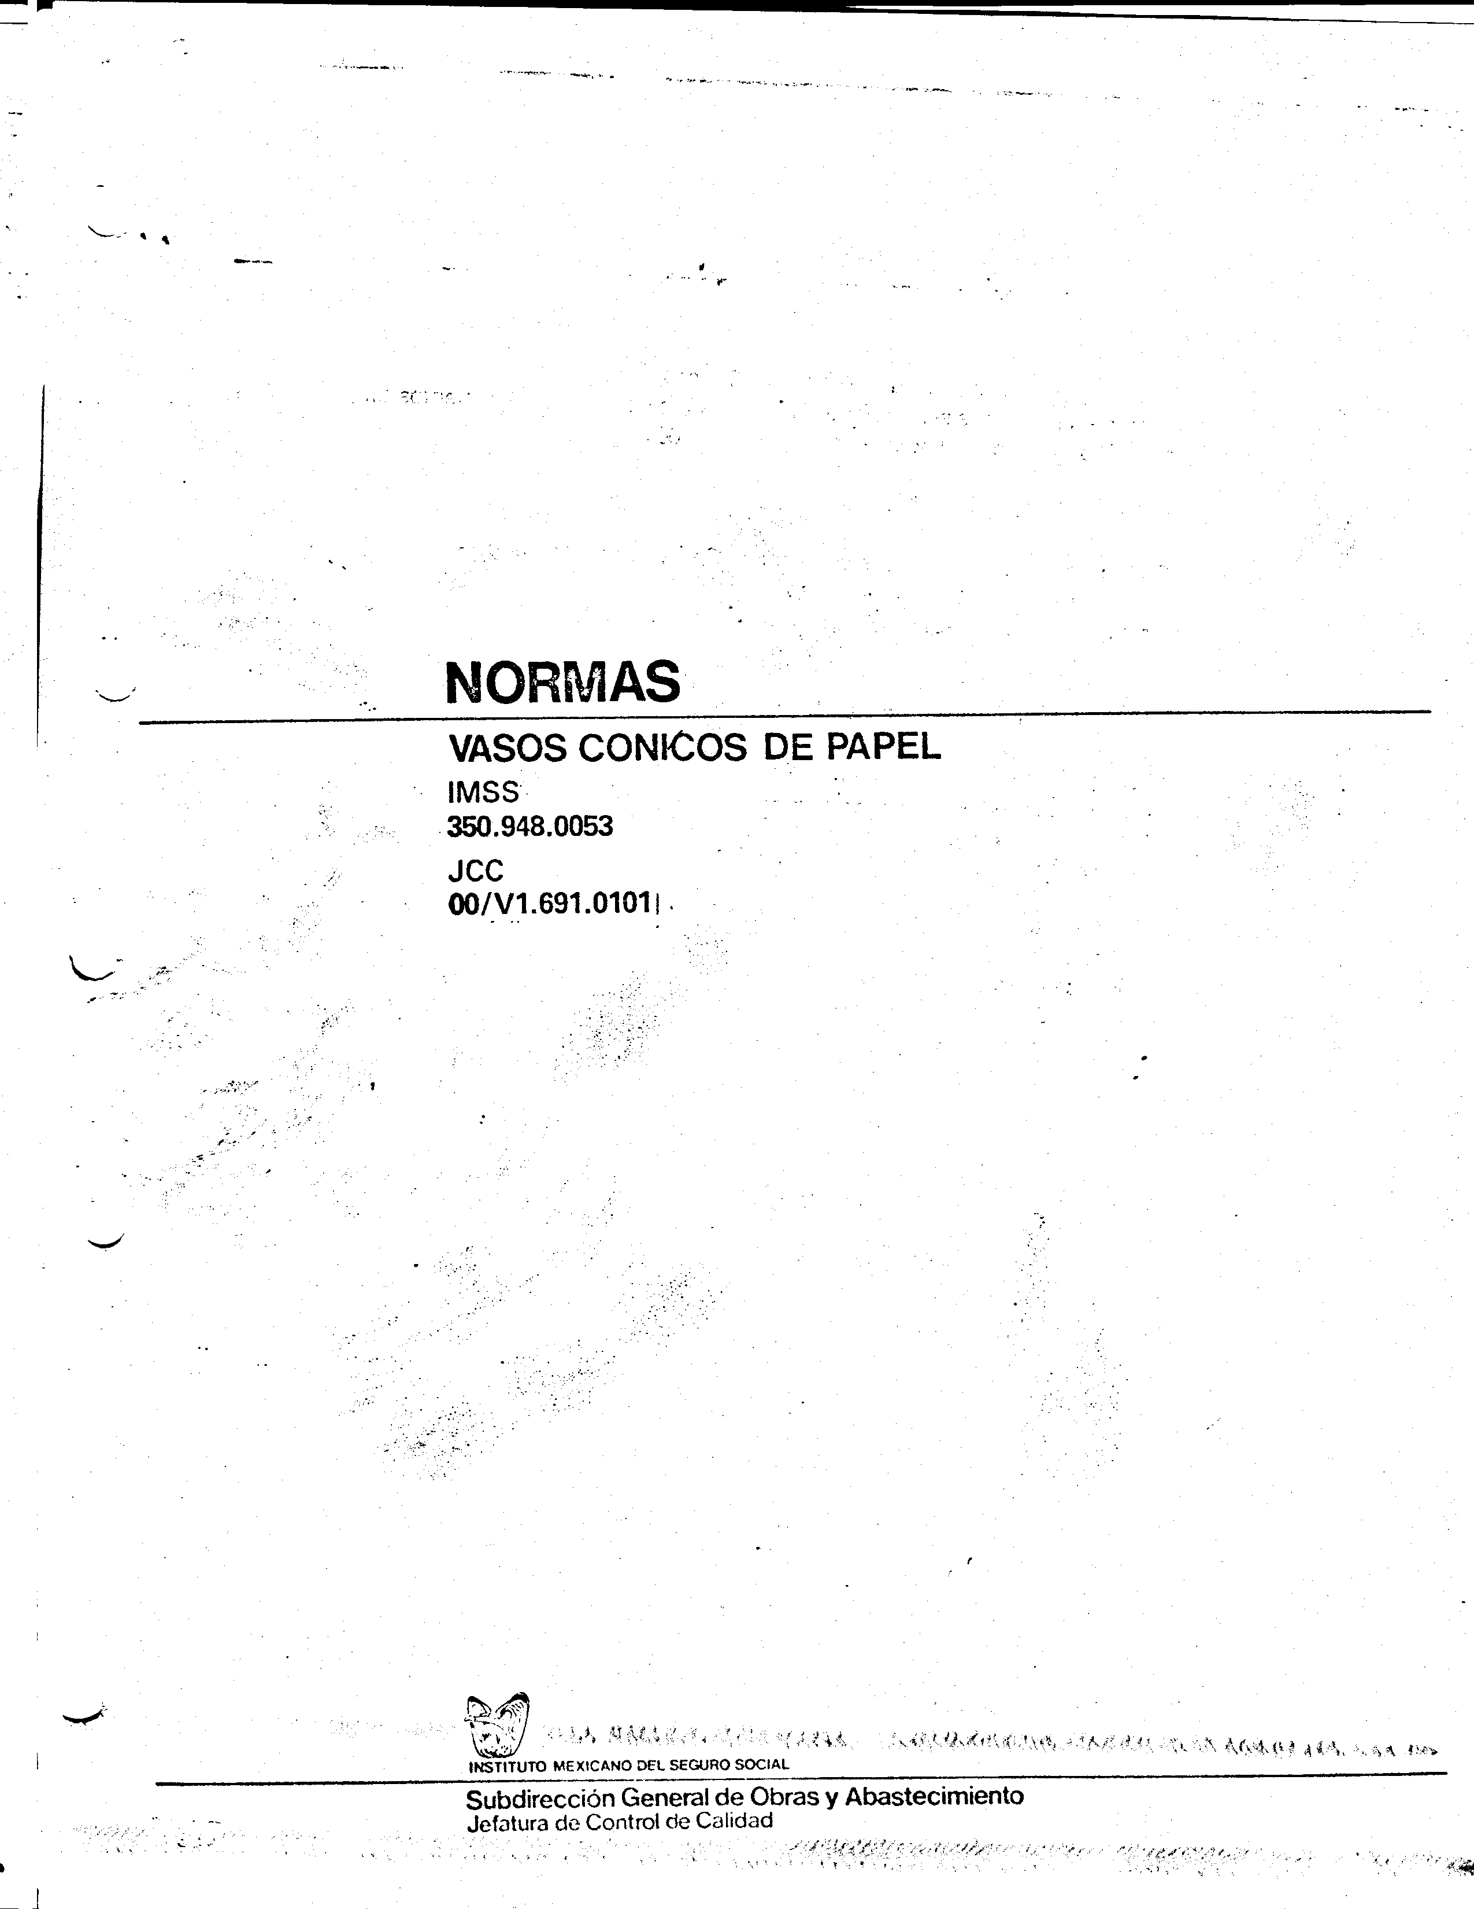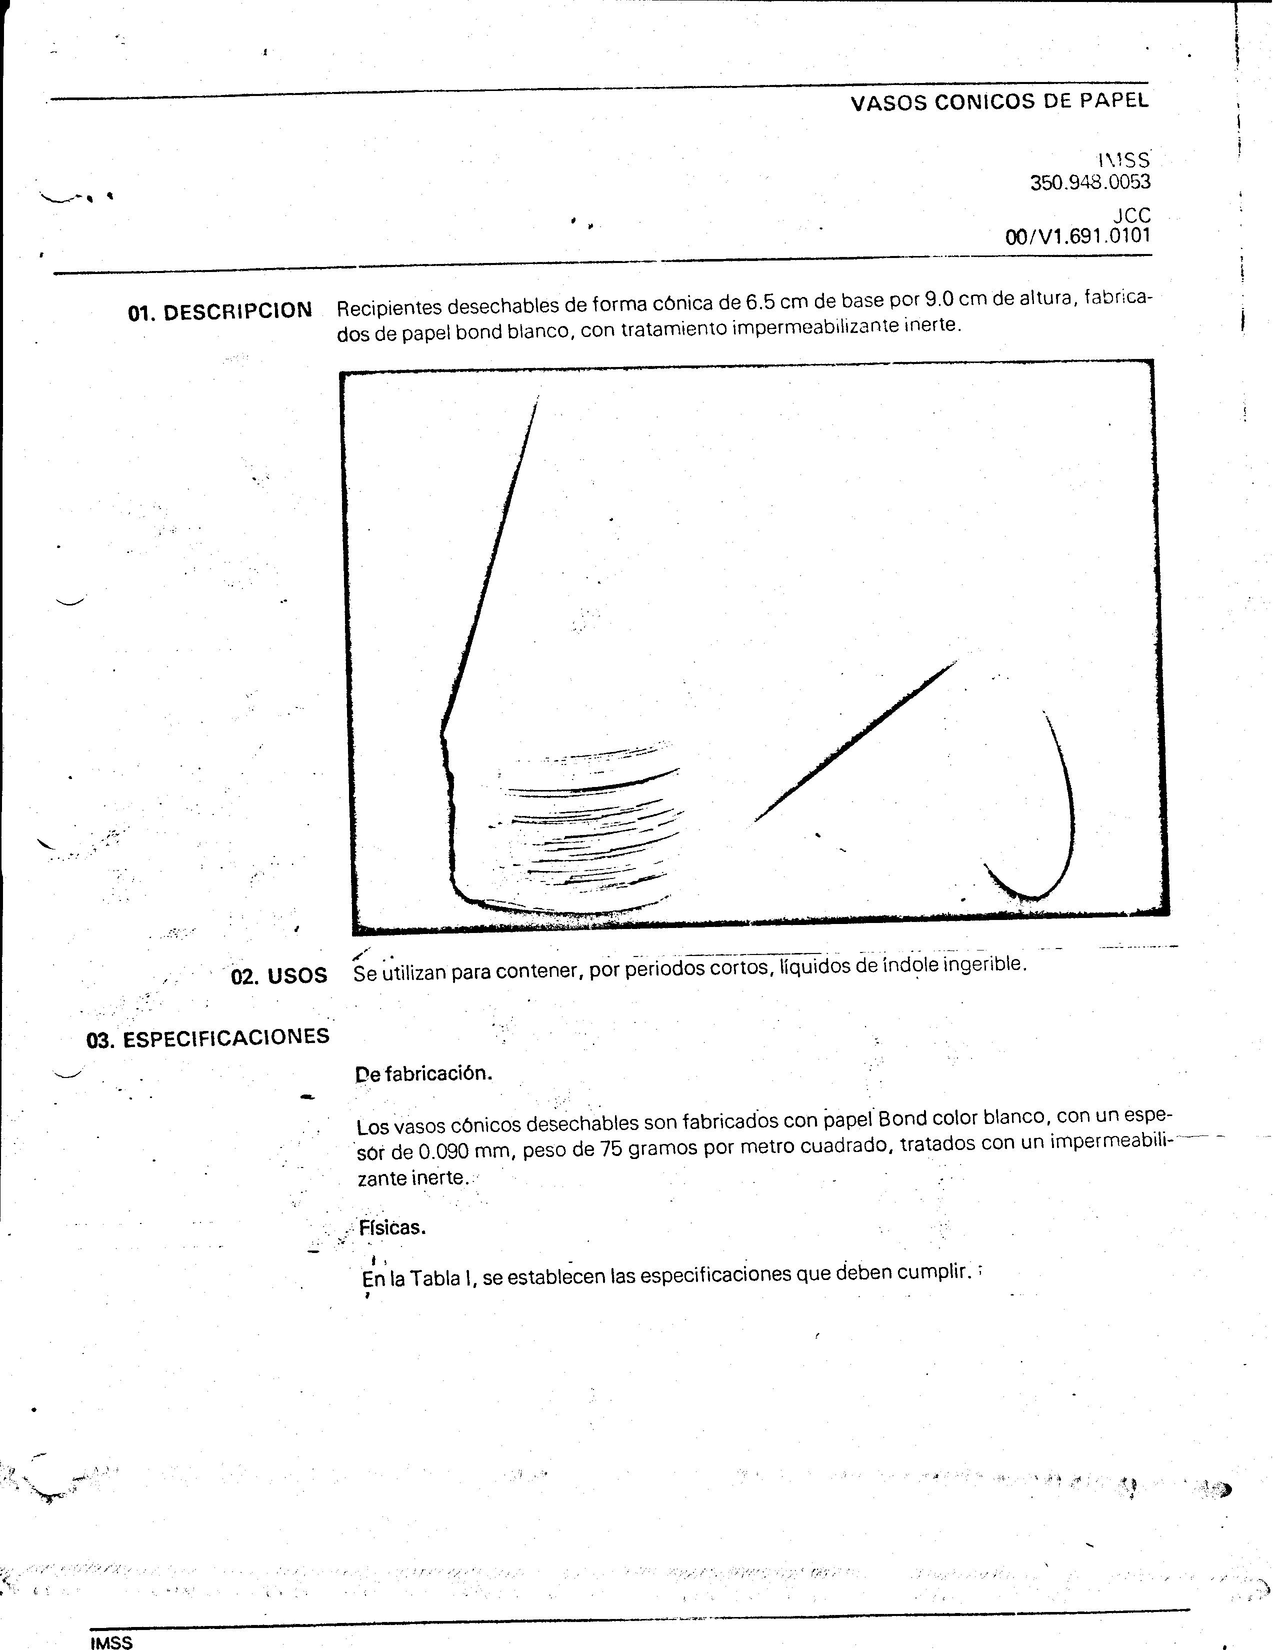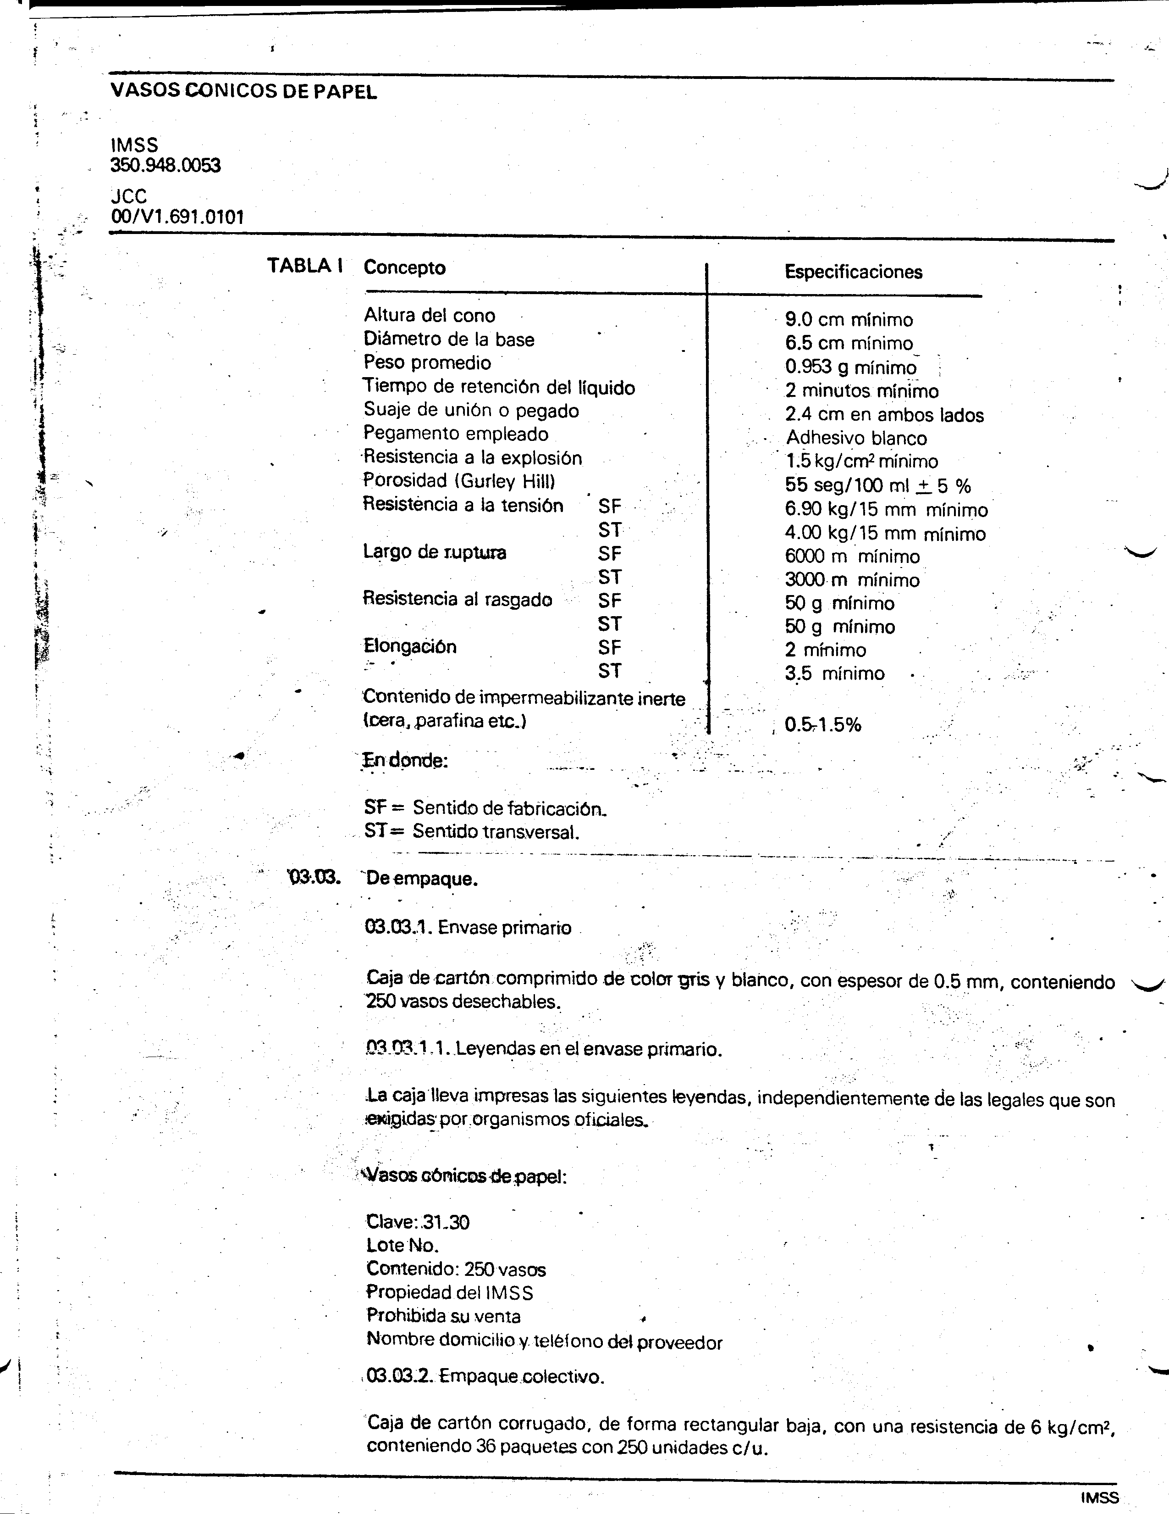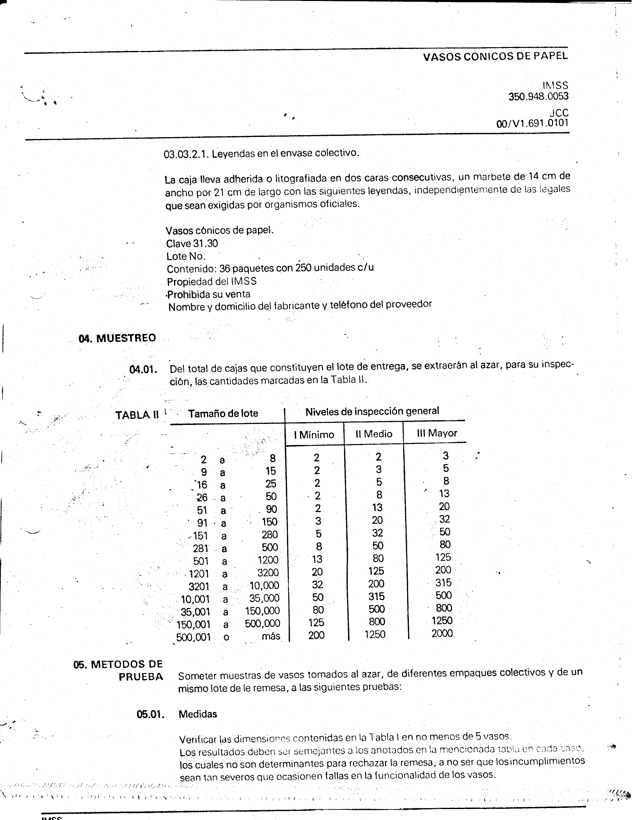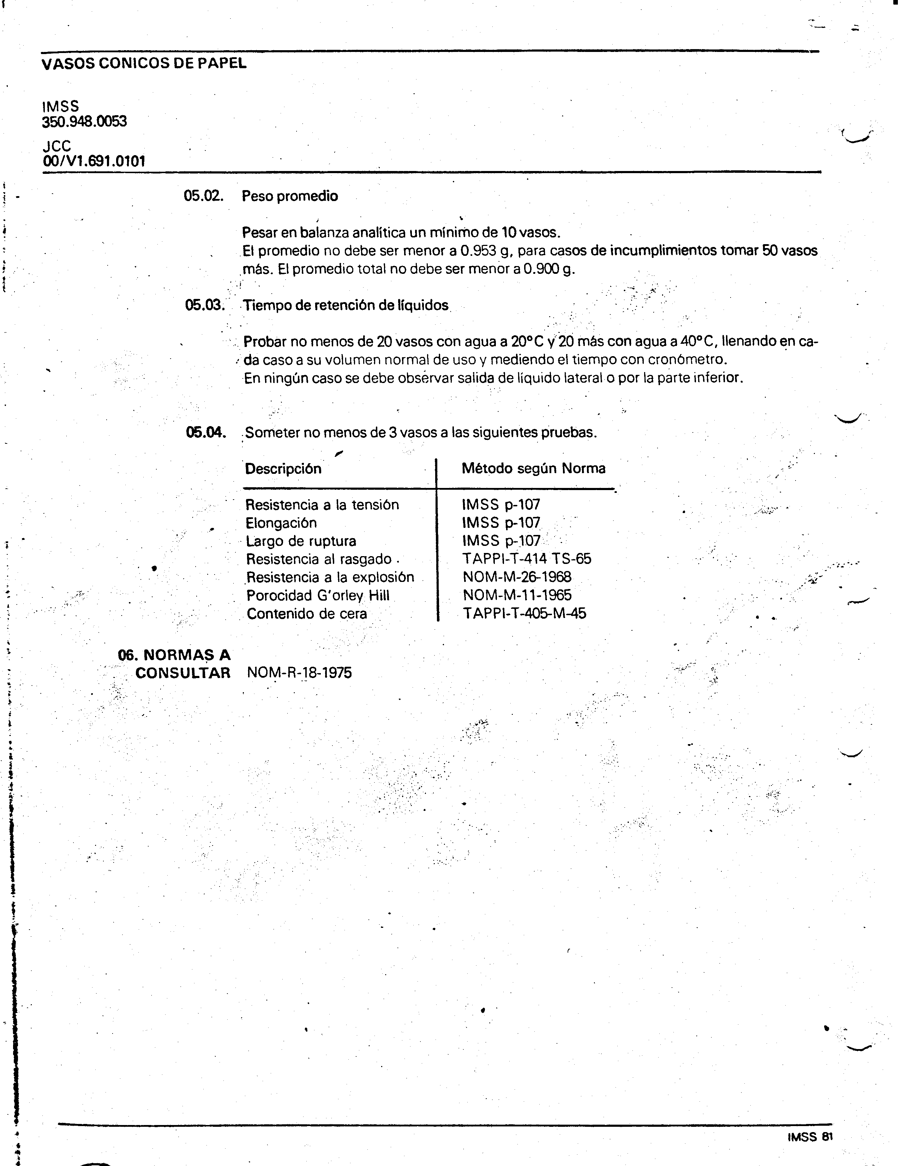
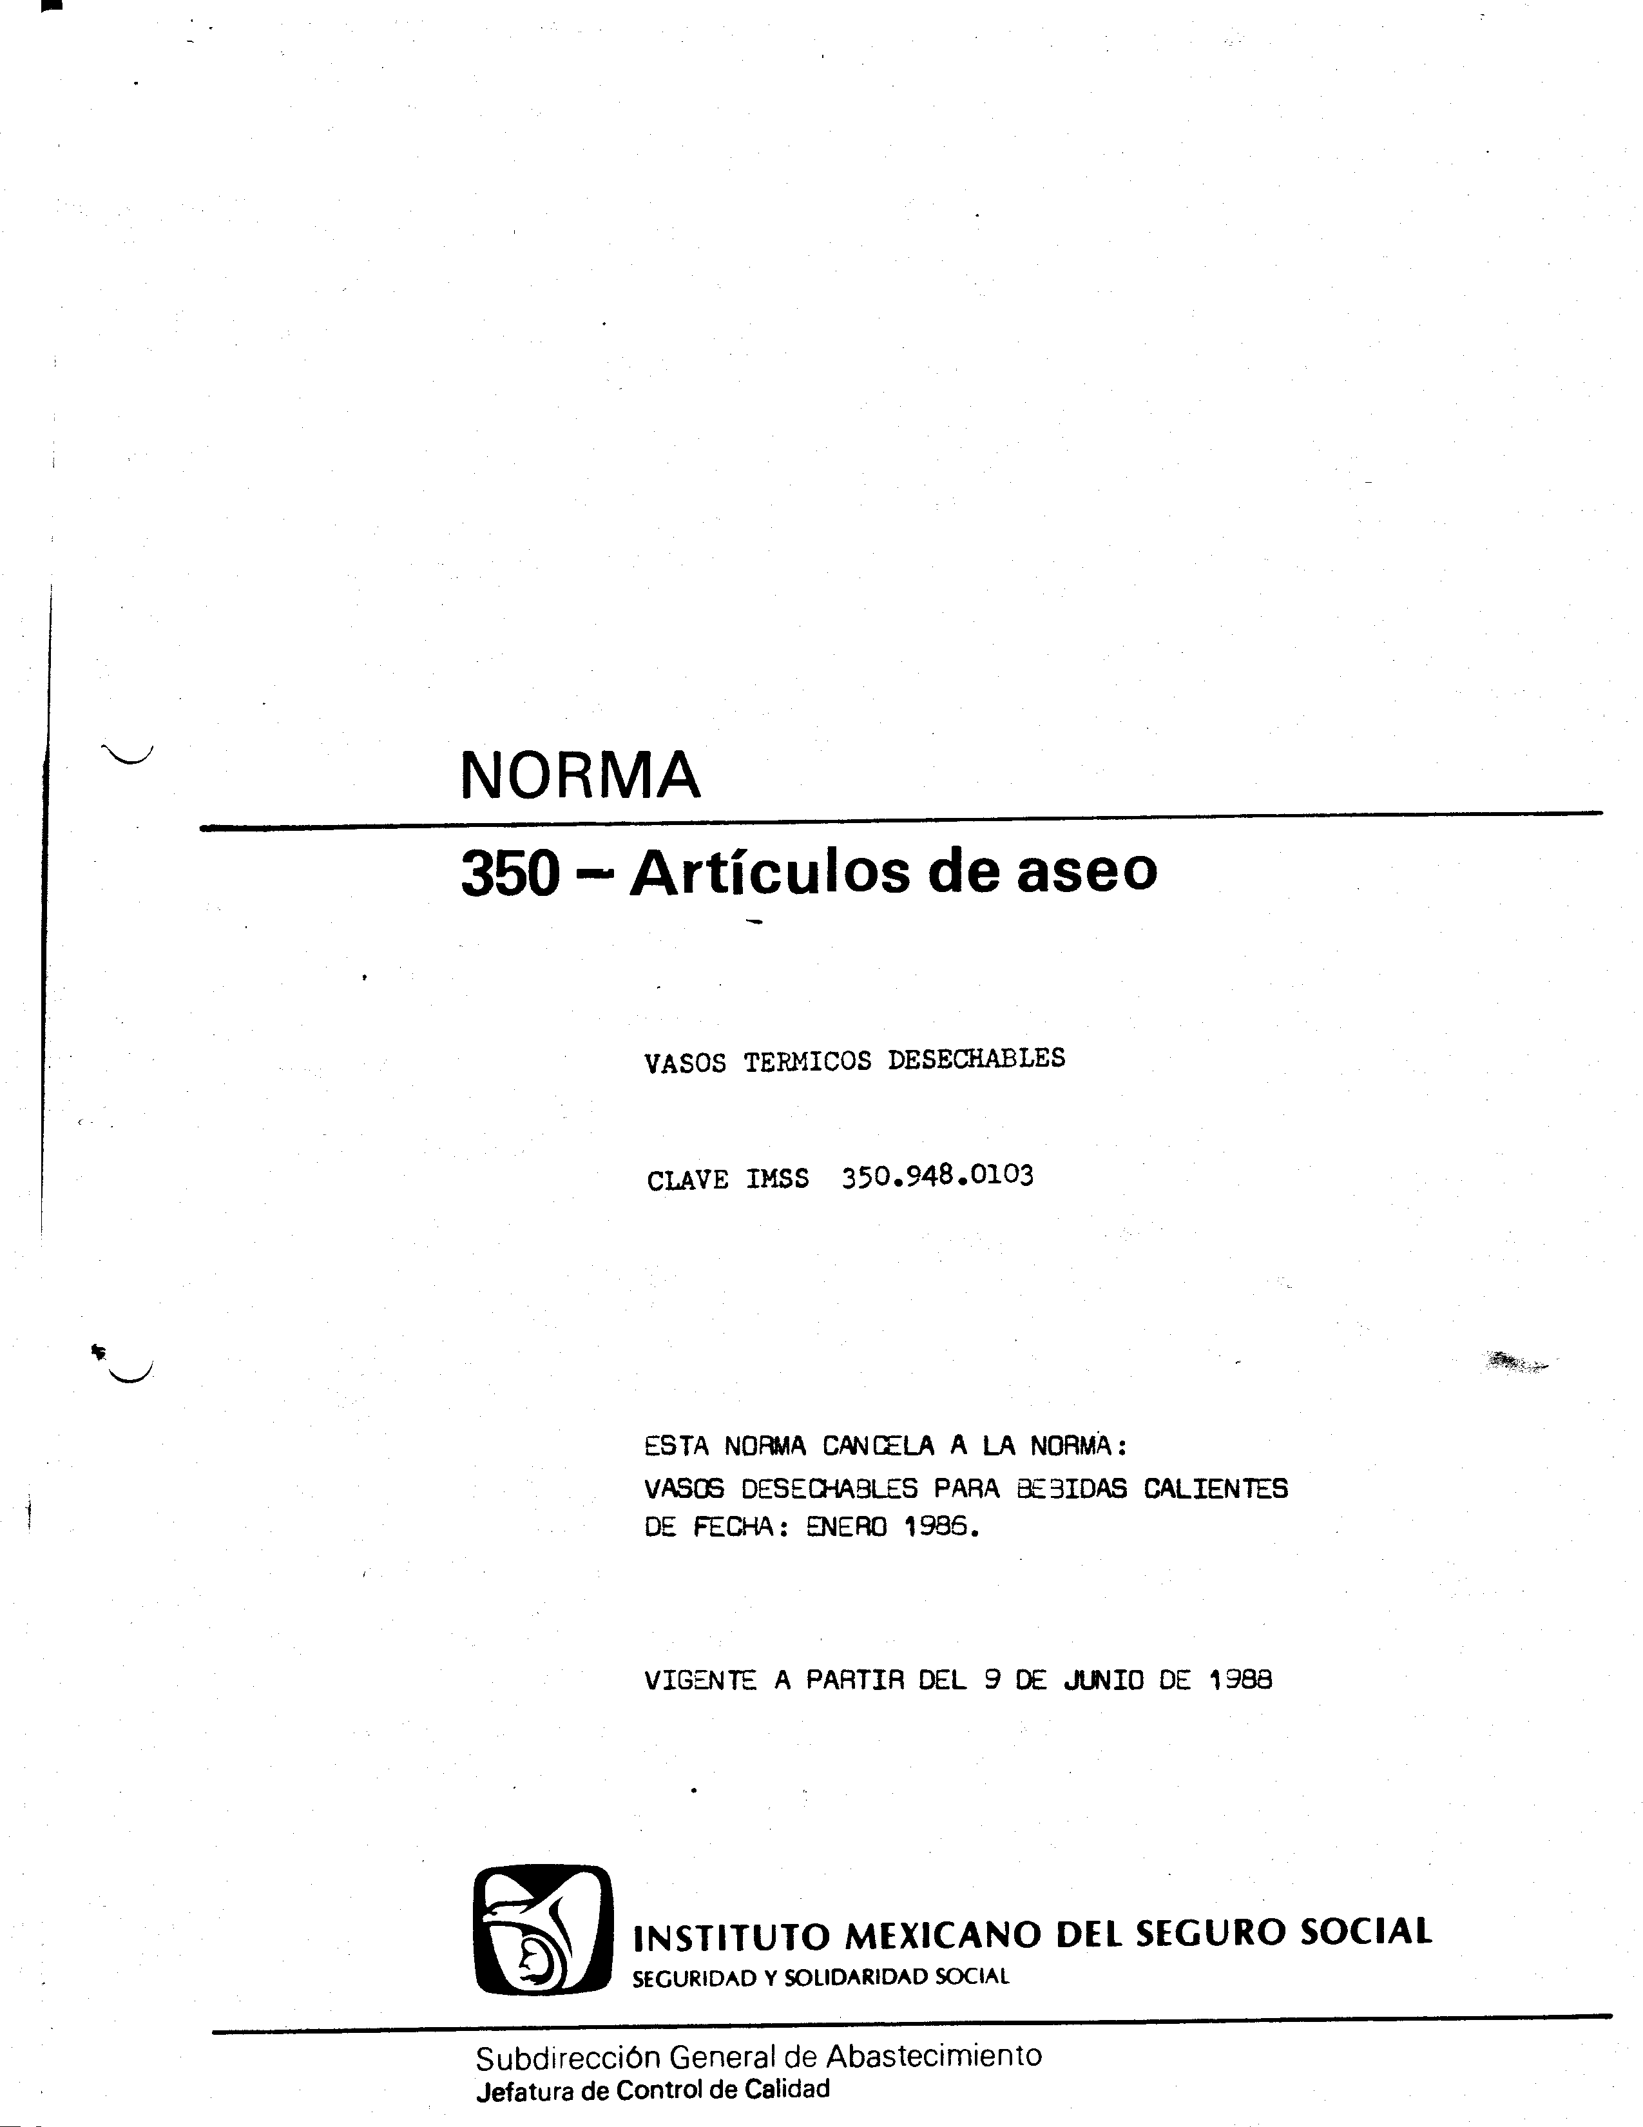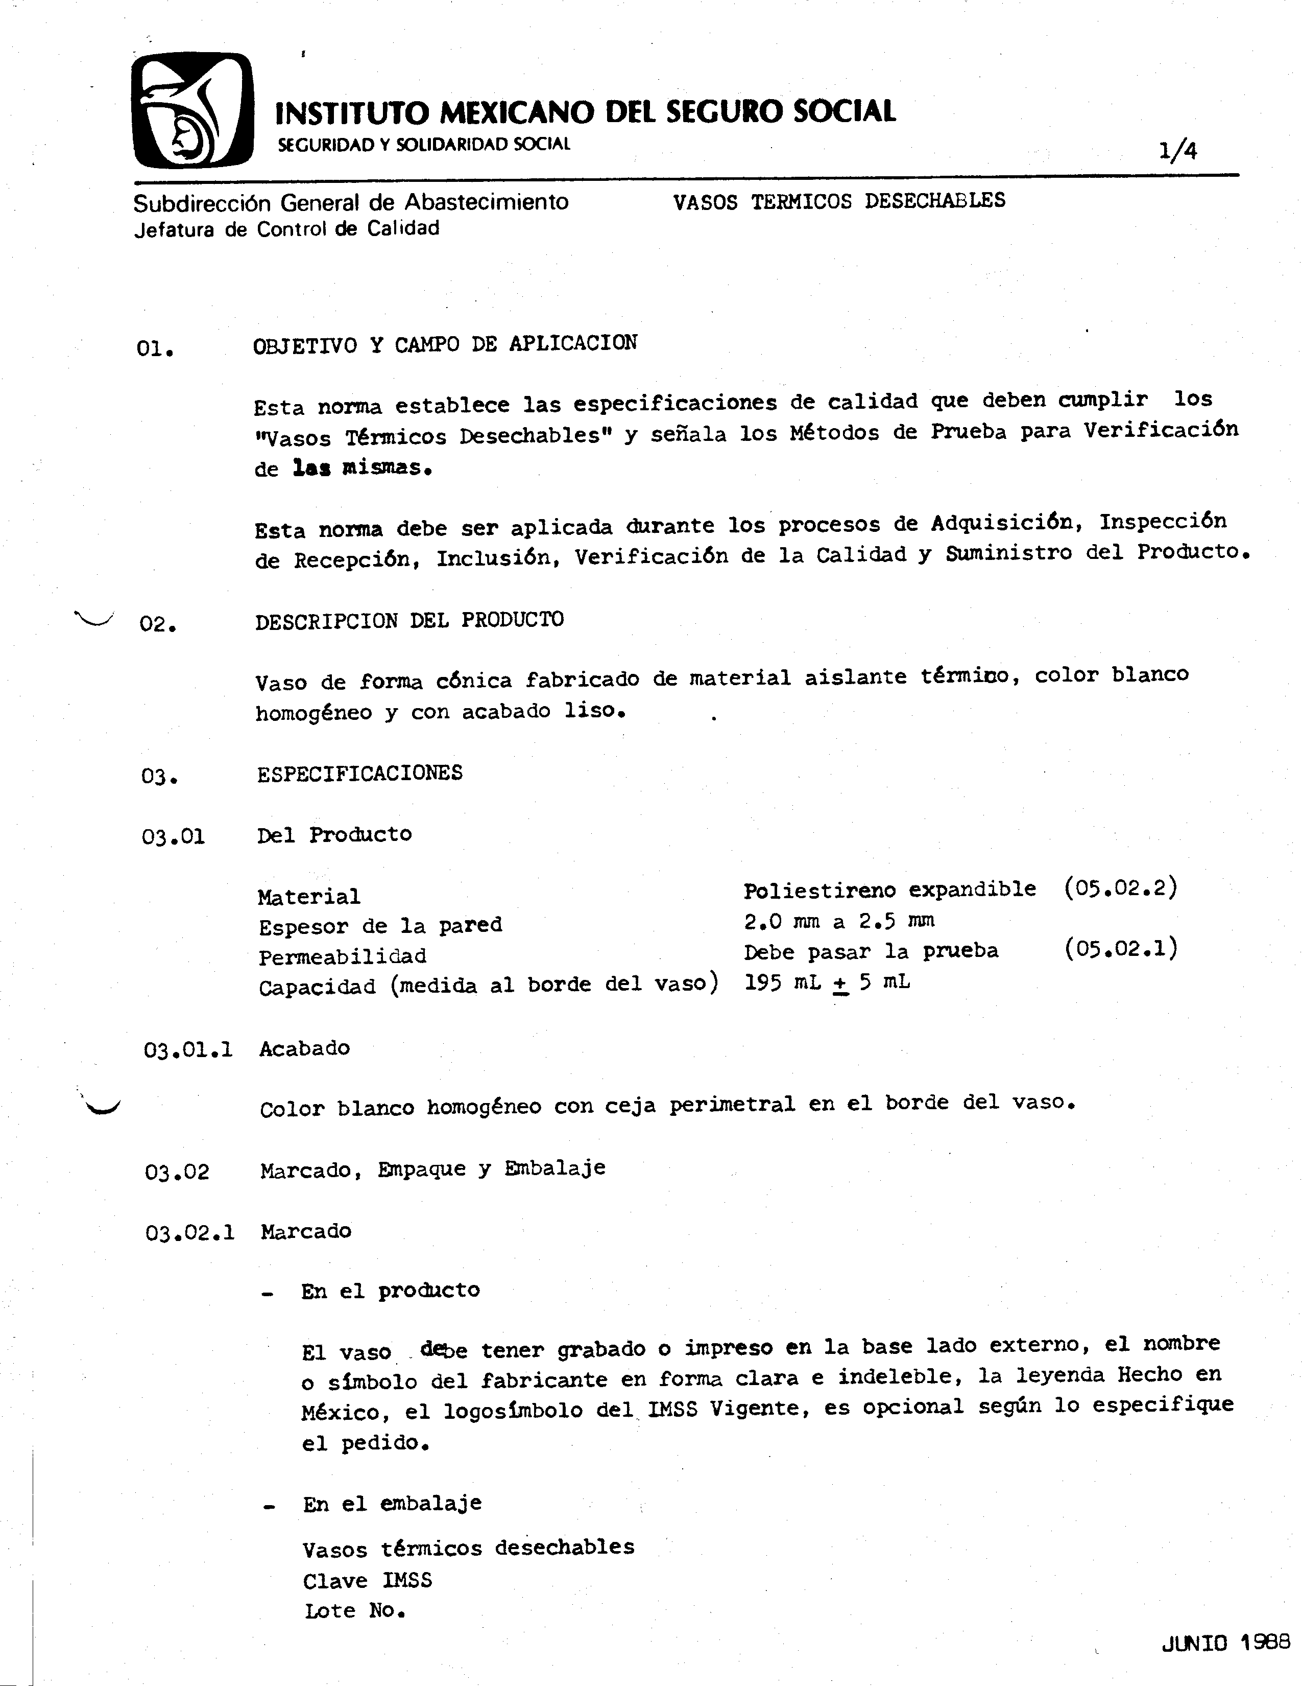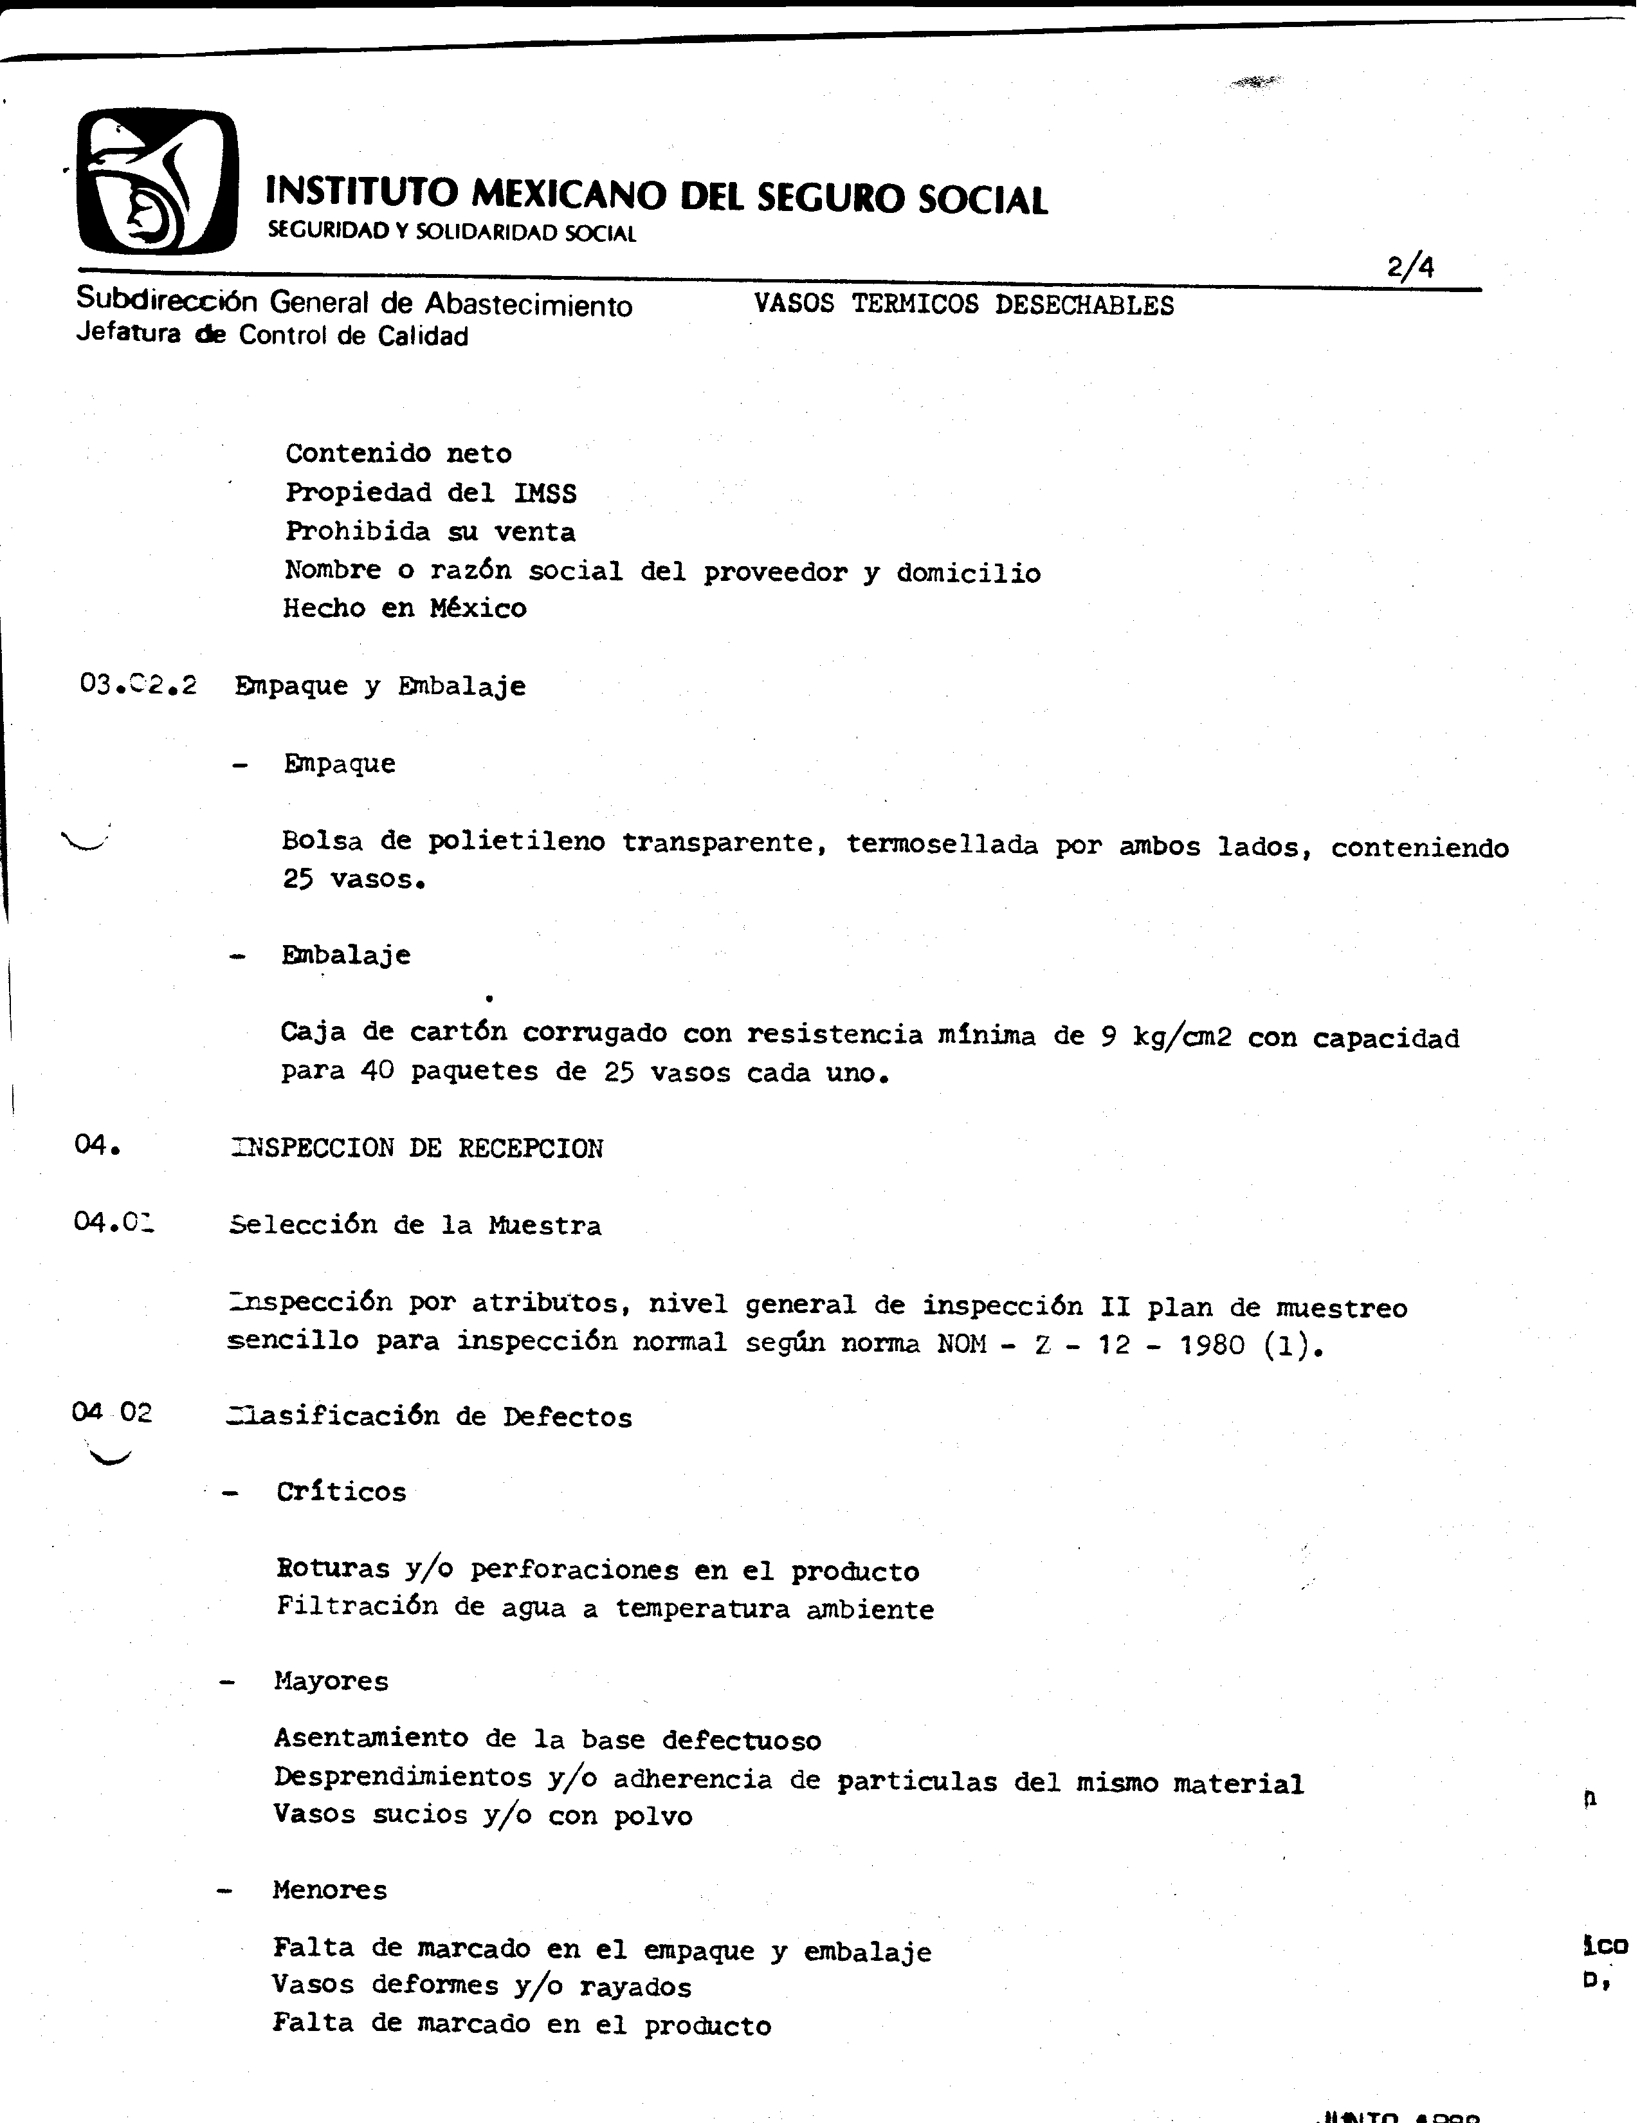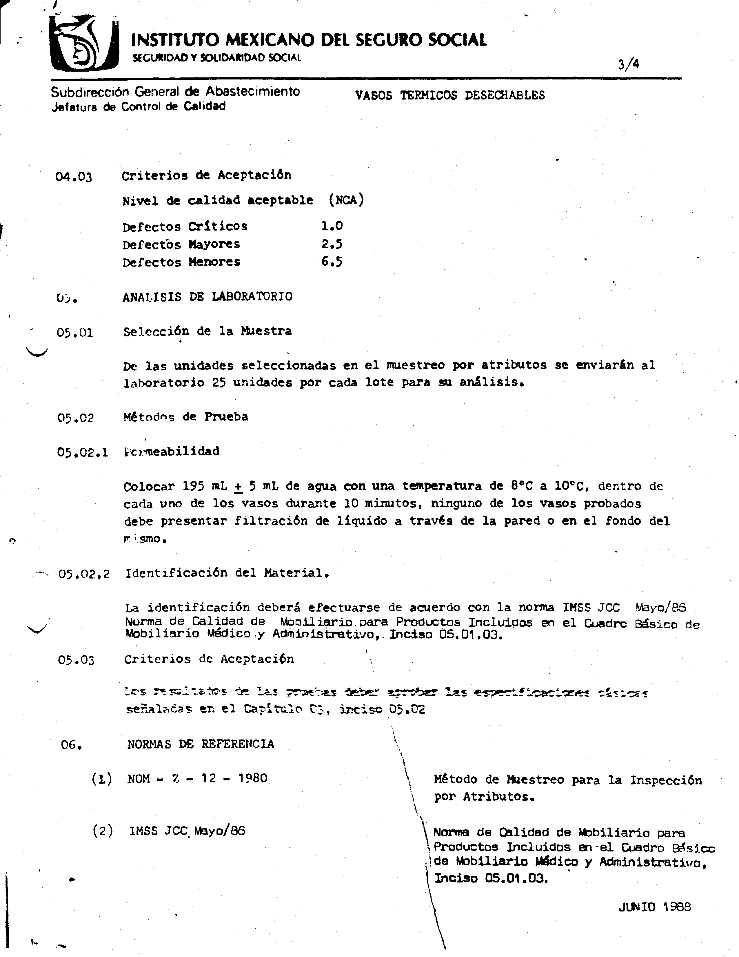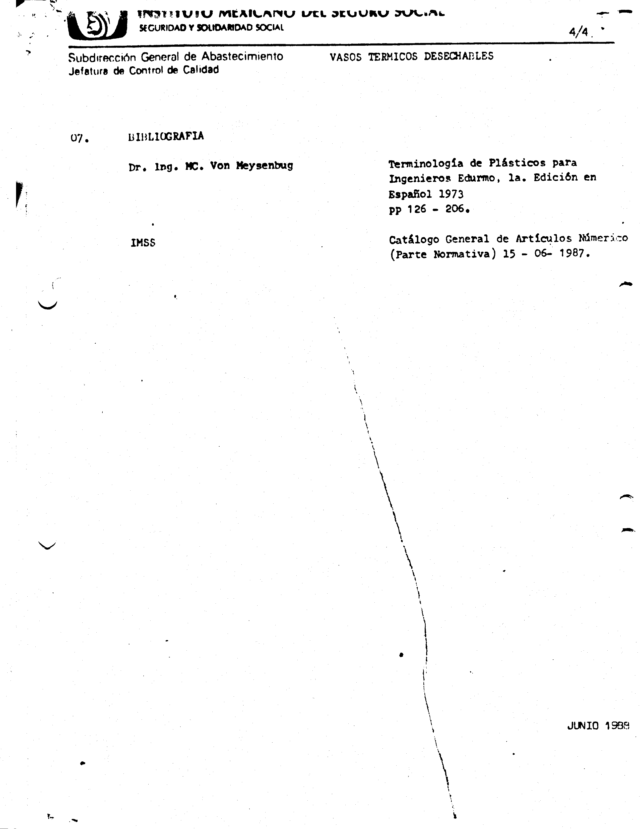

RELACIÓN DE NORMAS DEL GRUPO DE SUMINISTRO 350 ARTÍCULOS DE ASEO

CLAVE | DESCRIPCIÓN SAI | DOCUMENTO NORMATIVO | PUBLICADA  EN EL DOF | DOCUMENTO QUE AVALA EL CUMPLIMIENTO DE LA NORMA DE PRODUCTO | ORGANISMO DE CERTIFICACIÓN ACREDITADO DE PRODUCTO | CERTIFICACION SISTEMAS DE GESTION DE CALIDAD  (NMX-CC-9001-IMNC-2000)**El certificado puede ser emitido por cualquiera de los Organismos de Certificación Acreditados para Sistemas de Calidad.
350 321 0233 | Disco de alta velocidad de (20") de diámetro, de 2.5 centímetros de espesor, compuesto de tela no direccional con una combinación de 40% de fibras poliéster y 47% de fibras nylon, 10% de fibra de coco y 3% de recubrimiento de agua basado en látex y densidad mineral, perforación al centro pigmentado en color café claro para pulir y abrillantar el piso. “Para uso exclusivo con máquinas pulidoras y abrillantadoras de alta velocidad”. | NMX-K-658-NORMEX-2004 Productos de aseo.- Accesorios de higienización y limpieza.- Discos abrasivos.- Especificaciones y métodos de prueba. | 2004-07-20 | Certificado | Instituto Mexicano de Normalización y Certificación, A.C. "IMNC"
350 642 0052 | Neutralizador en polvo de alcalinidad y cloro para el lavado de ropa hospitalaria. Cuyas especificaciones técnicas deben cumplir con la NMX-K-653-NORMEX-2003. | NMX-K-653-NORMEX-2003 Productos de aseo.- Neutralizador en polvo para el lavado de ropa hospitalaria.- Especificaciones y Métodos de prueba. | 2003-09-17 | Certificado | Sociedad Mexicana de Normalización y Certificación, S. C. (NORMEX) | PRESENTAR CERTIFICACION ISO-9000
350 642 0110 | Neutralizador líquido de cloro para ropa hospitalaria. Cuyas especificaciones técnicas deben cumplir con la NMX-K-624-NORMEX-2003. | NMX-K-624-NORMEX-2003 Productos de aseo.- Neutralizador líquido de cloro para ropa hospitalaria.- Especificaciones y Métodos de prueba. | 2003-09-10 | Certificado | Sociedad Mexicana de Normalización y Certificación, S. C. (NORMEX) | PRESENTAR CERTIFICACION ISO-9000
350 783 0069 | Repuesto para trapeador rectangular de 50 centímetros, compuesto por conjunto de hileras de mechas de 100% algodón o mezcla con fibras sintéticas de 10% máximo, cortadas y unidas a una funda de lona del No. 12, con peso de 380.0 g/m2, numero de cabos por mecha de 3 a 6, peso del repuesto 400.0 gramos, diámetro de la mecha 5 milímetros, longitud de la mecha 20 centímetros, ancho de la funda 16 centímetros, numero de torsiones de la mecha por metro 85, numero de costuras rectas sujetadoras de mechas 3, cintas de amarre o cierre de la funda abierta 3 pares, cintas de sujeción a la base funda cerrada 2. | NMX-K-655-NORMEX-2004 Productos de aseo.- Accesorios de higienización y limpieza.- Trapeadores rectangulares y sus repuestos.- Especificaciones y Métodos de Prueba. | 2004-11-29 | Certificado | Instituto Mexicano de Normalización y Certificación, A.C. "IMNC" | PRESENTAR CERTIFICACION ISO-9000
350 783 0127 | Repuesto para trapeador rectangular de 100 centímetros, compuesto por conjunto de hileras de mechas de 100% algodón o mezcla con fibras sintéticas de 10% máximo, cortadas y unidas a una funda de lona del No. 12, con peso de 380.0 g/m2, numero de cabos por mecha de 3 a 6, peso del repuesto 800.0 gramos, diámetro de la mecha 5 milímetros, longitud de la mecha 20 centímetros, ancho de la funda 16 centímetros, numero de torsiones de la mecha por metro 85, numero de costuras rectas sujetadoras de mechas 3, cinta de amarre o cierre de la funda abierta 4 pares, cinta de sujeción a la base funda cerrada 2. | NMX-K-655-NORMEX-2004 Productos de aseo.- Accesorios de higienización y limpieza.- Trapeadores rectangulares y sus repuestos.- Especificaciones y Métodos de Prueba. | 2004-11-29 | Certificado | Instituto Mexicano de Normalización y Certificación, A.C. "IMNC" | PRESENTAR CERTIFICACION ISO-9000
350 901 0108 | Trapeador rectangular de 100 centímetros, formado de una funda de lona 100% algodón, abierta o cerrada con hileras de mechas de 100% algodón o mezcla con fibras sintéticas de 10% máximo, de diseño intercambiable y extremos redondeados, colocada en una base metálica de acero al carbón de 8 milímetros de diámetro, pintada o galvanizada de 95 centímetros de largo y 12 centímetros de ancho, con grapa metálica o de plástico con rosca hembra de 2 centímetros de diámetro para bastón intercambiable atornillable de madera de pino pulida, pintada o barnizada o bastón metálico cromado o forro plástico, espesor de la lamina de 0.34 milímetros y 2 centímetros de diámetro de 120 a 150 centímetros de largo con rosca atornillable de 2 centímetros de diámetro en uno de sus extremos y capuchón redondeado en el otro, peso del repuesto 800 gramos, diámetro de la mecha 5 milímetros, longitud de la mecha 20 centímetros, ancho de la funda 16 centímetros, numero de torsiones de la mecha por metro lineal 85, numero de costuras rectas del sujetador de mecha 3, cintas de amarre 4 pares y cintas de sujeción a la base cerrada 2. | NMX-K-655-NORMEX-2004 Productos de aseo.- Accesorios de higienización y limpieza.- Trapeadores rectangulares y sus repuestos.- Especificaciones y Métodos de Prueba. | 2004-11-29 | Certificado | Instituto Mexicano de Normalización y Certificación, A.C. "IMNC" | PRESENTAR CERTIFICACION ISO-9000
350 948 0053 | Vasos cónicos de papel, desechable fabricado con papel bond, color blanco, espesor 0.09 milímetros, peso 75.0 g/m², altura del cono 9 centímetros mínimo, diámetro de la base 6.5 centímetros mínimo tratados con un impermeabilizante inerte. Paquete con 250 piezas. | NMX-K-659-NORMEX-2004 Productos higiénicos.- Vasos cónicos de papel parafinado.- Especificaciones y Métodos de Prueba. | 2004-10-13 | Certificado | Instituto Mexicano de Normalización y Certificación, A.C. "IMNC" | PRESENTAR CERTIFICACION ISO-9000

ANEXO NÚMERO 4 (CUATRO)

INSTITUTO MEXICANO DEL SEGURO SOCIAL
CONVOCANTE

LUGAR DE ENTREGA DE LOS BIENES

LUGAR | DIRECCIÓN | HORARIO | TELÉFONO
Almacén de la Delegación Estatal en Tabasco | Calle Butano esquina Aluminio S/N, Colonia Ciudad Industrial II, CP. 86010, Villahermosa, Tabasco | 8:00 a 16:00 Horas | 01 993 315 48 87

LUGAR Y FECHA

____________________________________
(FIRMA REPRESENTANTE LEGAL)

ANEXO NÚMERO 5 (CINCO)

SISTEMA DE ABASTO INSTITUCIONAL

ORDEN DE REPOSICIÓN

Asignación de Lotes (Órdenes).

Proveedor: _________________________________________________________________
RFC: ________________________________________________
N°. de Contrato: _______________________________________
N°. de Orden: _________________________________________
N°. de Solicitud: _______________________________________

Artículo: ______________________________________________

Cantidad Solicitada: _____________________________________
Precio: _______________________________________________
Fecha de expedición: ____________________________________
Fecha de Entrega: ______________________________________
Lugar de entrega: ____________________________________________________________

En el nombre de lote, favor de escribir SÍ, con mayúsculas en caso de no haber la certeza del lote que finalmente va a entrar
LOTE/SÍ CANTIDAD FECHA FAB. FECHA CADUCIDAD
(aaaa/mm/dd) (aaaa/mm/dd)
Agregar Captura | Limpiar Captura

Lote
Cantidad Asignada Fecha de Fabricación Fecha de Caducidad Acción

Cantidad Agregada: ______________________

Faltante por Agregar: _____________________

Nota: Esta Orden de Reposición, está sujeta a las condiciones y obligaciones estipuladas en el Contrato del que se deriva ésta, comprometiéndose el proveedor a su cabal cumplimiento.
Regresar

ANEXO NÚMERO 6 (SEIS)

FORMATO DE CARTA RELATIVA AL PUNTO 3.3 INCISO E) y J).

INSTITUTO MEXICANO DEL SEGURO SOCIAL
CONVOCANTE

(__________NOMBRE________) EN MI CARÁCTER DE REPRESENTANTE LEGAL DE LA (__________NOMBRE O RAZÓN SOCIAL DE LA EMPRESA________), Y EN TÉRMINOS DEL NUMERAL 3.3. “PROPUESTA TÉCNICA”, INCISOS E) y J), DE LA CONVOCATORIA DE LA LICITACIÓN PÚBLICA NACIONAL NO.______________________________, MANIFIESTO LO SIGUIENTE:

- Bajo protesta de decir verdad, que mi representada se abstendrá por si misma o a través de interpósita persona, de adoptar conductas para que los servidores públicos del Instituto, induzcan o alteren las evaluaciones de las proposiciones, el resultado del procedimiento, u otros aspectos que le otorguen condiciones más ventajosas con relación a los demás participantes.

- Bajo protesta de decir verdad, de que por mi conducto, no participan en la presente licitación, personas físicas o morales que se encuentren inhabilitadas por resolución de la Secretaría de la Función Pública, en los términos de la Ley o de la Ley de Obras Públicas y Servicios Relacionados con las Mismas, tal como lo establecen los Artículos 50 y 60, penúltimo párrafo, de la Ley

LUGAR Y FECHA

_______________________________________________________________
(NOMBRE Y FIRMA DEL REPRESENTANTE LEGAL)

ANEXO NÚMERO 7 (SIETE)

MODELO DE CONVENIO DE PARTICIPACIÓN CONJUNTA

CONVENIO DE PARTICIPACIÓN CONJUNTA QUE CELEBRAN POR UNA PARTE ______, REPRESENTADA POR ______ EN SU CARÁCTER DE ______, A QUIEN EN LO SUCESIVO SE LE DENOMINARÁ “EL PARTICIPANTE A”, Y POR OTRA _______, REPRESENTADA POR ______, EN SU CARÁCTER DE _________, A QUIEN EN LO SUCESIVO SE LE DENOMINARÁ “EL PARTICIPANTE B”, Y CUANDO SE HAGA REFERENCIA A LOS QUE INTERVIENEN SE DENOMINARÁN “LAS PARTES”, AL TENOR DE LAS SIGUIENTES DECLARACIONES Y CLÁUSULAS:

  - “EL PARTICIPANTE A”, DECLARA QUE:

1.1.1 ES UNA SOCIEDAD LEGALMENTE CONSTITUIDA, DE CONFORMIDAD CON LAS LEYES MEXICANAS, SEGÚN CONSTA EN EL TESTIMONIO DE LA ESCRITURA PÚBLICA (PÓLIZA) NÚMERO ____, DE FECHA ____, OTORGADA ANTE LA FE DEL LIC. ____ NOTARIO (CORREDOR) PÚBLICO NÚMERO ____, DEL ____, E INSCRITA EN EL REGISTRO PÚBLICO DE LA PROPIEDAD Y DE COMERCIO DE ______, EN EL FOLIO MERCANTIL ____ DE FECHA _____.

EL ACTA CONSTITUTIVA DE LA SOCIEDAD ____ (SI/NO) HA TENIDO REFORMAS Y MODIFICACIONES.

Nota: En su caso, se deberán relacionar las escrituras en que consten las reformas o modificaciones de la sociedad.

LOS NOMBRES DE SUS SOCIOS SON:

_____________________ CON REGISTRO FEDERAL DE CONTRIBUYENTES _____________.

1.1.2 TIENE LOS SIGUIENTES REGISTROS OFICIALES: REGISTRO FEDERAL DE CONTRIBUYENTES NÚMERO __________ Y REGISTRO PATRONAL ANTE EL INSTITUTO MEXICANO DEL SEGURO SOCIAL NÚMERO _____.

1.1.3 SU REPRESENTANTE LEGAL CON EL CARÁCTER YA MENCIONADO, CUENTA CON LAS FACULTADES NECESARIAS PARA SUSCRIBIR EL PRESENTE CONVENIO, DE CONFORMIDAD CON EL CONTENIDO DEL TESTIMONIO DE LA ESCRITURA PÚBLICA NÚMERO ____ DE FECHA ____, OTORGADA ANTE LA FE DEL LIC. ______ NOTARIO PÚBLICO NÚMERO ___, DEL _____ E INSCRITA EN EL REGISTRO PÚBLICO DE LA PROPIEDAD Y DE COMERCIO, EN EL FOLIO MERCANTIL NÚMERO _____ DE FECHA ____, MANIFESTANDO “BAJO PROTESTA DE DECIR VERDAD”, QUE DICHAS FACULTADES NO LE HAN SIDO REVOCADAS, NI LIMITADAS O MODIFICADAS EN FORMA ALGUNA, A LA FECHA EN QUE SE SUSCRIBE EL PRESENTE INSTRUMENTO JURÍDICO.

EL DOMICILIO DEL REPRESENTANTE LEGAL ES EL UBICADO EN ______________.

1.1.4 SU OBJETO SOCIAL, ENTRE OTROS CORRESPONDE A: ___________; POR LO QUE CUENTA CON LOS RECURSOS FINANCIEROS, TÉCNICOS, ADMINISTRATIVOS Y HUMANOS PARA OBLIGARSE, EN LOS TÉRMINOS Y CONDICIONES QUE SE ESTIPULAN EN EL PRESENTE CONVENIO.

1.1.5 SEÑALA COMO DOMICILIO LEGAL PARA TODOS LOS EFECTOS QUE DERIVEN DEL PRESENTE CONVENIO, EL UBICADO EN:

2.1 “EL PARTICIPANTE B”, DECLARA QUE:

2.1.1 ES UNA SOCIEDAD LEGALMENTE CONSTITUIDA DE CONFORMIDAD CON LAS LEYES DE LOS ESTADOS UNIDOS MEXICANOS, SEGÚN CONSTA EL TESTIMONIO (PÓLIZA) DE LA ESCRITURA PÚBLICA NÚMERO ___, DE FECHA ___, PASADA ANTE LA FE DEL LIC. ____ NOTARIO (CORREDOR) PÚBLICO NÚMERO ___, DEL __, E INSCRITA EN EL REGISTRO PÚBLICO DE LA PROPIEDAD Y DEL COMERCIO, EN EL FOLIO MERCANTIL NÚMERO ____ DE FECHA ____.

EL ACTA CONSTITUTIVA DE LA SOCIEDAD __ (SI/NO) HA TENIDO REFORMAS Y MODIFICACIONES.

Nota: En su caso, se deberán relacionar las escrituras en que consten las reformas o modificaciones de la sociedad.

LOS NOMBRES DE SUS SOCIOS SON:

_____________________ CON REGISTRO FEDERAL DE CONTRIBUYENTES ____.

2.1.2 TIENE LOS SIGUIENTES REGISTROS OFICIALES: REGISTRO FEDERAL DE CONTRIBUYENTES NÚMERO __________ Y REGISTRO PATRONAL ANTE EL INSTITUTO MEXICANO DEL SEGURO SOCIAL NÚMERO _____.

2.1.3 SU REPRESENTANTE LEGAL, CON EL CARÁCTER YA MENCIONADO, CUENTA CON LAS FACULTADES NECESARIAS PARA SUSCRIBIR EL PRESENTE CONVENIO, DE CONFORMIDAD CON EL CONTENIDO DEL TESTIMONIO DE LA ESCRITURA PÚBLICA NÚMERO ____ DE FECHA _____, PASADA ANTE LA FE DEL LIC. _____ NOTARIO PÚBLICO NÚMERO _____, DEL _____ E INSCRITA EN EL REGISTRO PÚBLICO DE LA PROPIEDAD Y DEL COMERCIO, EN EL FOLIO MERCANTIL NÚMERO _____ DE FECHA ____, MANIFESTANDO “BAJO PROTESTA DE DECIR VERDAD” QUE DICHAS FACULTADES NO LE HAN SIDO REVOCADAS, NI LIMITADAS O MODIFICADAS EN FORMA ALGUNA, A LA FECHA EN QUE SE SUSCRIBE EL PRESENTE INSTRUMENTO JURÍDICO.

EL DOMICILIO DE SU REPRESENTANTE LEGAL ES EL UBICADO EN _____.

2.1.4 SU OBJETO SOCIAL, ENTRE OTROS CORRESPONDE A: ___________; POR LO QUE CUENTA CON LOS RECURSOS FINANCIEROS, TÉCNICOS, ADMINISTRATIVOS Y HUMANOS PARA OBLIGARSE, EN LOS TÉRMINOS Y CONDICIONES QUE SE ESTIPULAN EN EL PRESENTE CONVENIO.

2.1.5 SEÑALA COMO DOMICILIO LEGAL PARA TODOS LOS EFECTOS QUE DERIVEN DEL PRESENTE CONVENIO, EL UBICADO EN: ___________________________

(MENCIONAR E IDENTIFICAR A CUÁNTOS INTEGRANTES CONFORMAN LA PARTICIPACIÓN CONJUNTA PARA LA PRESENTACIÓN DE PROPUESTAS).

  - “LAS PARTES” DECLARAN QUE:

    - CONOCEN LOS REQUISITOS Y CONDICIONES ESTIPULADAS EN LAS BASES DE LA CONVOCATORIA A LA LICITACIÓN PÚBLICA INTERNACIONAL____________.

3.1.2 MANIFIESTAN SU CONFORMIDAD EN FORMALIZAR EL PRESENTE CONVENIO, CON EL OBJETO DE PARTICIPAR CONJUNTAMENTE EN LA LICITACIÓN, PRESENTANDO PROPOSICIÓN TÉCNICA Y ECONÓMICA, CUMPLIENDO CON LO ESTABLECIDO EN LAS BASES DE LA LICITACIÓN Y CON LO DISPUESTO EN LOS ARTÍCULOS 34, DE LA LEY DE ADQUISICIONES, ARRENDAMIENTOS Y SERVICIOS DEL SECTOR PÚBLICO Y 31 DE SU REGLAMENTO.

EXPUESTO LO ANTERIOR, LAS PARTES OTORGAN LAS SIGUIENTES:

CLÁUSULAS

PRIMERA.- OBJETO.- “PARTICIPACIÓN CONJUNTA”.

“LAS PARTES” CONVIENEN, EN CONJUNTAR SUS RECURSOS TÉCNICOS, LEGALES, ADMINISTRATIVOS, ECONÓMICOS Y FINANCIEROS PARA PRESENTAR PROPOSICIÓN TÉCNICA Y ECONÓMICA EN LA LICITACIÓN PÚBLICA INTERNACIONAL NÚMERO _________ Y EN CASO DE SER ADJUDICATARIO DEL CONTRATO, SE OBLIGAN A PRESTAR EL SERVICIO OBJETO DEL CONVENIO, CON LA PARTICIPACIÓN SIGUIENTE:

PARTICIPANTE “A”: (DESCRIBIR LA PARTE QUE SE OBLIGA A SUMINISTRAR).

(CADA UNO DE LOS INTEGRANTES QUE CONFORMAN LA PARTICIPACIÓN CONJUNTA PARA LA PRESENTACIÓN DE PROPUESTAS DEBERÁ DESCRIBIR LA PARTE QUE SE OBLIGA A ENTREGAR).

SEGUNDA.- REPRESENTANTE COMÚN Y OBLIGADO SOLIDARIO.

“LAS PARTES“ ACEPTAN EXPRESAMENTE EN DESIGNAR COMO REPRESENTANTE COMÚN AL ____________, A TRAVÉS DEL PRESENTE INSTRUMENTO, OTORGÁNDOLE PODER AMPLIO Y SUFICIENTE, PARA ATENDER TODO LO RELACIONADO CON LAS PROPOSICIONES TÉCNICA Y ECONÓMICA EN EL PROCEDIMIENTO DE LICITACIÓN, ASÍ COMO PARA SUSCRIBIR DICHAS PROPOSICIONES.

ASIMISMO, CONVIENEN ENTRE SI EN CONSTITUIRSE EN FORMA CONJUNTA Y SOLIDARIA PARA COMPROMETERSE POR CUALQUIER RESPONSABILIDAD DERIVADA DEL CUMPLIMIENTO DE LAS OBLIGACIONES ESTABLECIDAS EN EL PRESENTE CONVENIO, CON RELACIÓN AL CONTRATO QUE SUS REPRESENTANTES LEGALES FIRMEN CON EL INSTITUTO MEXICANO DEL SEGURO SOCIAL (IMSS), DERIVADO DEL PROCEDIMIENTO DE CONTRATACIÓN __________________, ACEPTANDO EXPRESAMENTE EN RESPONDER ANTE EL IMSS POR LAS PROPOSICIONES QUE SE PRESENTEN Y, EN SU CASO, DE LAS OBLIGACIONES QUE DERIVEN DE LA ADJUDICACIÓN DEL CONTRATO RESPECTIVO.

TERCERA.- DEL COBRO DE LAS FACTURAS.

“LAS PARTES” CONVIENEN EXPRESAMENTE, QUE “EL PARTICIPANTE______ (LOS PARTICIPANTES, DEBERÁN INDICAR CUÁL DE ELLOS ESTARÁ FACULTADO PARA REALIZAR EL COBRO), PARA EFECTUAR EL COBRO DE LAS FACTURAS RELATIVAS AL SERVICIO QUE SEA PRESTADO AL IMSS, CON MOTIVO DEL CONTRATO QUE SE DERIVE DE LA LICITACIÓN PÚBLICA INTERNACIONAL NÚMERO _________.

CUARTA.- VIGENCIA.

“LAS PARTES“ CONVIENEN, EN QUE LA VIGENCIA DEL PRESENTE CONVENIO SERÁ EL DEL PERÍODO DURANTE EL CUAL SE DESARROLLE EL PROCEDIMIENTO DE LA LICITACIÓN PÚBLICA INTERNACIONAL NÚMERO __________, INCLUYENDO, EN SU CASO, DE RESULTAR ADJUDICADOS DEL CONTRATO, EL PLAZO QUE SE ESTIPULE EN ÉSTE Y EL QUE PUDIERA RESULTAR DE CONVENIOS DE MODIFICACIÓN.

QUINTA.- OBLIGACIONES.

“LAS PARTES” CONVIENEN EN QUE EN EL SUPUESTO DE QUE CUALQUIERA DE ELLAS QUE SE DECLARE EN QUIEBRA O EN SUSPENSIÓN DE PAGOS, NO LAS LIBERA DE CUMPLIR CON SUS OBLIGACIONES, POR LO QUE CUALQUIERA DE ELLAS QUE SUBSISTA, ACEPTA Y SE OBLIGA EXPRESAMENTE A RESPONDER SOLIDARIAMENTE DE LAS OBLIGACIONES CONTRACTUALES A QUE HUBIERE LUGAR.

“LAS PARTES” ACEPTAN Y SE OBLIGAN A PROTOCOLIZAR ANTE NOTARIO PÚBLICO EL PRESENTE CONVENIO, EN CASO DE RESULTAR ADJUDICADOS DEL CONTRATO QUE SE DERIVE DEL FALLO EMITIDO EN LA LICITACIÓN PÚBLICA INTERNACIONAL NÚMERO _________ EN QUE PARTICIPAN Y, QUE EL PRESENTE INSTRUMENTO, DEBIDAMENTE PROTOCOLIZADO, FORMARÁ PARTE INTEGRANTE DEL CONTRATO QUE SUSCRIBAN LOS REPRESENTANTES LEGALES DE CADA INTEGRANTE Y EL IMSS.

LEÍDO QUE FUE EL PRESENTE CONVENIO POR “LAS PARTES” Y ENTERADOS DE SU ALCANCE Y EFECTOS LEGALES, ACEPTANDO QUE NO EXISTIÓ ERROR, DOLO, VIOLENCIA O MALA FE, LO RATIFICAN Y FIRMAN, DE CONFORMIDAD EN LA CIUDAD DE MÉXICO, DISTRITO FEDERAL, EL DÍA ___________ DE _________ DE 200___.

“EL PARTICIPANTE A” |  | “EL PARTICIPANTE B”
NOMBRE Y CARGO  DEL APODERADO LEGAL |  | NOMBRE Y CARGO  DEL APODERADO LEGAL

ANEXO NÚMERO 8 (OCHO)

FORMATO DE CARTA RELATIVA AL PUNTO 3.3 INCISO K)
(Carta en original, papel membreteado y firma autógrafa del fabricante)

INSTITUTO MEXICANO DEL SEGURO SOCIAL
CONVOCANTE

___________(NOMBRE) ____________, EN MI CARÁCTER DE REPRESENTANTE LEGAL DE LA EMPRESA _____(NOMBRE O RAZÓN SOCIAL DEL FABRICANTE)_______, MANIFIESTO QUE RESPALDO LA PROPUESTA TÉCNICA QUE PRESENTE ___(NOMBRE O RAZÓN SOCIAL DEL DISTRIBUIDOR)____ POR LOS BIENES OFERTADOS EN LA LICITACIÓN PÚBLICA NACIONAL No. _________________ Y QUE A CONTINUACIÓN SE RELACIONAN:

PARTIDA | CLAVE |  |  |  |  | DESCRIPCIÓN | MARCA | PAÍS DE  ORIGEN | NOMBRE Y R.F.C. DEL FABRICANTE

LUGAR Y FECHA

_________________________________________
NOMBRE Y FIRMA DEL REPRESENTANTE
LEGAL DEL FABRICANTE.

ANEXO NÚMERO 9 (NUEVE)

P R O P O S I C I Ó N E C O N O M I C A

LICITACIÓN PÚBLICA NACIONAL N°. _____________________________
FECHA: __________________________________________ FAB. ( ). DIST. ( ). No. DE PREI IMSS: ________________________
NOMBRE DEL LICITANTE: ______________________________________________________ DOMICILIO: ________________________________________________________________________
TEL.: ______________________________ FAX: ________________________ R. F. C.:____________________________
CORREO ELECTRÓNICO: _________________________

PART | CLAVE(S) |  |  |  |  | DESCRIPCIÓN | PRESENTACIÓN |  |  | MARCA (S) | PAÍS DE  ORIGEN | NOMBRE Y  R. F. C. DEL FABRICANTE | PRECIO  UNITARIO  SIN I.V.A. | CANTIDAD |  | IMPORTE TOTAL
PART | GPO | GEN | ESP | DF | VR | DESCRIPCIÓN | U/MED | CANT | TIPO |  |  |  |  | MINI  MA | MAXI  MA | IMPORTE TOTAL

NOTA: ELABORAR A RENGLÓN SEGUIDO

LOS BIENES PROPUESTOS, SE APEGAN A LA DESCRIPCIÓN Y PRESENTACIÓN SOLICITADA POR EL IMSS Y QUE SE INDICAN EN EL ANEXO NÚMERO 4, DE LA CONVOCATORIA DE LA PRESENTE LICITACIÓN. EN EL CASO QUE EL INSTITUTO ME OTORGUE LA DEMANDA SOLICITADA, ME OBLIGO EN NOMBRE DE MI REPRESENTADA A SUSCRIBIR EL CONTRATO QUE SE DERIVE EN LOS TÉRMINOS, CONDICIONES Y PORCENTAJES ESTABLECIDOS EN ESTA LICITACIÓN.

ESTOS PRECIOS PERMANECERÁN FIJOS Y SIN ESCALACIONES DURANTE LA VIGENCIA DEL CONTRATO.

Manifiesto bajo protesta de decir verdad, manifiesto que el producto que estoy proponiendo, no contraviene a las Leyes del Fomento y Protección a la Propiedad Industrial y Federal de Competencia Económica

____________________________________
(NOMBRE Y FIRMA DEL REPRESENTANTE
LEGAL DEL LICITANTE)

ANEXO NUMERO 10 (DIEZ)

FORMATO PARA FIANZA DE CUMPLIMIENTO DE CONTRATO

(NOMBRE DE LA AFIANZADORA), EN EJERCICIO DE LA AUTORIZACIÓN QUE LE OTORGÓ EL GOBIERNO FEDERAL, POR CONDUCTO DE LA SECRETARÍA DE HACIENDA Y CRÉDITO PÚBLICO, EN LOS TÉRMINOS DE LOS ARTÍCULOS 5° Y 6° DE LA LEY FEDERAL DE INSTITUCIONES DE FIANZAS, SE CONSTITUYE FIADORA POR LA SUMA DE: (ANOTAR EL IMPORTE QUE PROCEDA DEPENDIENDO DEL PORCENTAJE AL CONTRATO SIN INCLUIR EL IVA.)-----
ANTE: EL INSTITUTO MEXICANO DEL SEGURO SOCIAL, PARA GARANTIZAR POR (nombre o denominación social de la empresa). CON DOMICILIO EN (domicilio de la empresa), EL FIEL Y EXACTO CUMPLIMIENTO DE TODAS Y CADA UNA DE LAS OBLIGACIONES A SU CARGO, DERIVADAS DEL CONTRATO DE (especificar que tipo de contrato, si es de adquisición, prestación de servicio, etc) NÚMERO (número de contrato) DE FECHA (fecha de suscripción), QUE SE ADJUDICÓ A DICHA EMPRESA CON MOTIVO DEL (especificar el procedimiento de contratación que se llevó a cabo, licitación pública, invitación a cuando menos tres personas, adjudicación directa, y en su caso, el número de ésta), RELATIVO A (objeto del contrato); LA PRESENTE FIANZA, TENDRÁ UNA VIGENCIA DE (se deberá insertar el lapso de vigencia que se haya establecido en el contrato), CONTADOS A PARTIR DE LA SUSCRIPCIÓN DEL CONTRATO, ASÍ COMO DURANTE LA SUBSTANCIACIÓN DE TODOS LOS RECURSOS Y MEDIOS DE DEFENSA LEGALES QUE, EN SU CASO, SEAN INTERPUESTOS POR CUALQUIERA DE LAS PARTES Y HASTA QUE SE DICTE LA RESOLUCIÓN DEFINITIVA POR AUTORIDAD COMPETENTE; AFIANZADORA (especificar la institución afianzadora que expide la garantía), EXPRESAMENTE SE OBLIGA A PAGAR AL INSTITUTO LA CANTIDAD GARANTIZADA O LA PARTE PROPORCIONAL DE LA MISMA, POSTERIORMENTE A QUE SE LE HAYAN APLICADO AL (proveedor, prestador de servicio, etc.) LA TOTALIDAD DE LAS PENAS CONVENCIONALES ESTABLECIDAS EN LA CLÁUSULA (número de cláusula del contrato en que se estipulen las penas convencionales que en su caso deba pagar el fiado) DEL CONTRATO DE REFERENCIA, MISMAS QUE NO PODRÁN SER SUPERIORES A LA SUMA QUE SE AFIANZA Y/O POR CUALQUIER OTRO INCUMPLIMIENTO EN QUE INCURRA EL FIADO, ASÍ MISMO, LA PRESENTE GARANTÍA SOLO PODRÁ SER CANCELADA A SOLICITUD EXPRESA Y PREVIA AUTORIZACIÓN POR ESCRITO DEL INSTITUTO MEXICANO DEL SEGURO SOCIAL; AFIANZADORA (especificar la institución afianzadora que expide la garantía), EXPRESAMENTE CONSIENTE: A) QUE LA PRESENTE FIANZA SE OTORGA DE CONFORMIDAD CON LO ESTIPULADO EN EL CONTRATO ARRIBA INDICADO; B) QUE EN CASO DE INCUMPLIMIENTO POR PARTE DEL (proveedor, prestador de servicio, etc.), A CUALQUIERA DE LAS OBLIGACIONES CONTENIDAS EN EL CONTRATO, EL INSTITUTO PODRÁ PRESENTAR RECLAMACIÓN DE LA MISMA DENTRO DEL PERIODO DE VIGENCIA ESTABLECIDO EN EL MISMO, E INCLUSO, DENTRO DEL PLAZO DE DIEZ MESES, CONTADOS A PARTIR DEL DÍA SIGUIENTE EN QUE CONCLUYA LA VIGENCIA DEL CONTRATO, O BIEN, A PARTIR DEL DÍA SIGUIENTE EN QUE EL INSTITUTO NOTIFIQUE POR ESCRITO AL (proveedor, prestador de servicio, etc.), LA RESCISIÓN DEL INSTRUMENTO JURÍDICO; C) QUE PAGARÁ AL INSTITUTO LA CANTIDAD GARANTIZADA O LA PARTE PROPORCIONAL DE LA MISMA, POSTERIORMENTE A QUE SE LE HAYAN APLICADO AL (proveedor, prestador de servicio, etc.) LA TOTALIDAD DE LAS PENAS CONVENCIONALES ESTABLECIDAS EN LA CLÁUSULA (número de cláusula del contrato en que se estipulen las penas convencionales que en su caso deba pagar el fiado) DEL CONTRATO DE REFERENCIA, MISMAS QUE NO PODRÁN SER SUPERIORES A LA SUMA QUE SE AFIANZA Y/O POR CUALQUIER OTRO INCUMPLIMIENTO EN QUE INCURRA EL FIADO; D) QUE LA FIANZA SOLO PODRÁ SER CANCELADA A SOLICITUD EXPRESA Y PREVIA AUTORIZACIÓN POR ESCRITO DEL INSTITUTO MEXICANO DEL SEGURO SOCIAL; E) QUE DA SU CONSENTIMIENTO AL INSTITUTO EN LO REFERENTE AL ARTÍCULO 119 DE LA LEY FEDERAL DE INSTITUCIONES DE FIANZAS PARA EL CUMPLIMIENTO DE LAS OBLIGACIONES QUE SE AFIANZAN; F) QUE si es prorrogado el plazo establecido para EL CUMPLIMIENTO DEL CONTRATO, o exista espera, la vigencia de esta fianza quedarÁ AUTOMÁTICAMENTE prorrogada en concordancia con dicha prÓrroga o espera; G) QUE LA FIANZA CONTINUARÁ VIGENTE DURANTE LA SUBSTANCIACIÓN DE TODOS LOS RECURSOS Y MEDIOS DE DEFENSA LEGALES QUE, EN SU CASO, SEAN INTERPUESTOS POR CUALQUIERA DE LAS PARTES, HASTA QUE SE DICTE LA RESOLUCIÓN DEFINITIVA POR AUTORIDAD COMPETENTE, AFIANZADORA (especificar la institución afianzadora que expide la garantía), ADMITE EXPRESAMENTE SOMETERSE INDISTINTAMENTE, Y A ELECCIÓN DEL BENEFICIARIO, A CUALESQUIERA DE LOS PROCEDIMIENTOS LEGALES ESTABLECIDOS EN LOS ARTÍCULOS 93 Y/O 94 DE LA LEY FEDERAL DE INSTITUCIONES DE FIANZAS EN VIGOR O, EN SU CASO, A TRAVÉS DEL PROCEDIMIENTO QUE ESTABLECE EL ARTÍCULO 63 DE LA LEY DE PROTECCIÓN Y DEFENSA AL USUARIO DE SERVICIOS FINANCIEROS VIGENTE. FIN DE TEXTO.

ANEXO NUMERO 11 (ONCE)

FORMATO PARA LA MANIFESTACIÓN QUE DEBERÁ PRESENTAR EL LICITANTE PARA DAR CUMPLIMIENTO A LA REGLA SÉPTIMA DEL ACUERDO REFORMADO CON FECHA 12 DE JULIO DE 2004. (GRADO DE CONTENIDO NACIONAL Y EL ARTÍCULO 28 DEL REGLAMENTO DE LA LAASSP)

_______ de ________ de __________________
_____________________
Presente.

Me refiero al procedimiento ___________________Número________________en el que mi representada, la empresa ____________________participa a través de la propuesta que se contiene en el presente sobre.

Sobre el particular, y en los términos de lo previsto en el Acuerdo por el que se establecen las Reglas para la determinación del grado de contenido nacional, tratándose de procedimientos de contratación de carácter nacional, manifiesto que el que suscribe, declara bajo protesta de decir verdad, que la totalidad de los bienes que oferta mi representada en dicha propuesta, bajo la partida No._____________, serán producidos México y contendrán un grado de contenido nacional de cuando menos el ______ por ciento, en el supuesto de que le sea adjudicado el contrato respectivo.

A T E N T A M E N T E  ___________________________  LICITANTE | A T E N T A M E N T E  _______________________  FABRICANTE

ANEXO NÚMERO 12 (DOCE)

FORMATO DE CONTRATO DE ADQUISICIÓN DE BIENES MUEBLES

Contrato ________ (indicar en su caso, si se trata de un contrato abierto, de no ser así, suprimir el espacio) de adquisición de __________________ que celebran por una parte el Instituto Mexicano del Seguro Social, que en lo sucesivo se denominará “EL INSTITUTO”, representado en este acto por el C.________________, en su carácter de _____________________ y, por la otra ______________, en lo subsecuente “EL PROVEEDOR”, representada por el C. _______________, en su carácter de __________________, al tenor de las siguientes declaraciones y cláusulas:

D E C L A R A C I O N E S

I. “EL INSTITUTO”, declara a través de su representante legal que:

I.1. Es un organismo público descentralizado de la Administración Pública Federal con personalidad jurídica y patrimonio propios, que tiene a su cargo la organización y administración del Seguro Social, como un servicio público de carácter nacional, en términos de los artículos 4 y 5, de la Ley del Seguro Social.

I.2. Está facultado para adquirir toda clase de bienes muebles en términos de la legislación vigente, para la consecución de los fines para los que fue creado, de conformidad con el artículo 251, fracciones IV y V, de la Ley del Seguro Social.

I.3. Su representante, el C.______________________, en su carácter de _____________________, se encuentra facultado para suscribir el presente instrumento jurídico en representación de “EL INSTITUTO”, de acuerdo al poder que le fue conferido en la Escritura Pública número _____, del __ de ______ de ____, otorgada ante la fe del Licenciado ____________, Notario Público número _____ de la ciudad de _______, inscrita en el Registro Público de la Propiedad y del Comercio de _______, en el folio mercantil número _____.

NOTA: (En tratándose de contratos que rebasen las asignaciones del ejercicio presupuestario correspondiente, de conformidad con lo dispuesto en el artículo 277 F, de la Ley del Seguro Social (según la reforma del 16/01/09), y a lo previsto en las Políticas, Bases y Lineamientos (PBL), y a los Oficios Circular números 095217614000/95 del 11 de febrero de 2009 y 09 52 17 61 4000/0216 del 23 de abril de 2009, de la Dirección Jurídica, la representación legal corresponde al C. Director General del Instituto o a los servidores públicos facultados de conformidad al Reglamento Interior del Instituto Mexicano Social Social, debiendo insertar, en sustitución del párrafo que antecede, el texto siguiente:)

A) Para firma del C. Director General:

Su representante acredita su personalidad con el testimonio de la escritura pública número _____ de fecha __ de ____ de ____, pasada ante la fe del Lic. _____________, Notario Público ____ de la Ciudad de _______, inscrita en el Registro Público de la Propiedad y del Comercio de ______ en el folio mercantil número ______, de fecha ____, con las facultades que le confiere el artículo 268, fracción III, de la Ley del Seguro Social y 66, fracciones I y XVI, del Reglamento Interior del Instituto Mexicano del Seguro Social y, con fundamento en el artículo 277 F de la invocada Ley, formaliza el presente Contrato Plurianual, de acuerdo con la autorización contenida en el Acuerdo número ______, dictado por el H. Consejo Técnico en sesión de fecha ___ de ______ de ______.

B) En tratándose de servidores públicos facultados conforme al Reglamento Interior del IMSS:

Su representante, el C.___________________, en su carácter de ___________________, se encuentra facultado para suscribir el presente instrumento jurídico en representación de “EL INSTITUTO”, de acuerdo al poder que le fue conferido en la Escritura Pública número _____, del __ de ______ de ____, otorgada ante la fe del Licenciado ____________, Notario Público número _____ de la ciudad de _______, inscrita en el Registro Público de la Propiedad y del Comercio de _______, en el folio mercantil número _____ de fecha ______, con las facultades que le confiere el artículo ___, fracción ___, del Reglamento Interior del Instituto Mexicano del Seguro Social y, con fundamento en el artículo 277 F, de la Ley del Seguro Social, formaliza el presente Contrato Plurianual, de acuerdo con la autorización contenida en el Acuerdo número ______, dictado por el H. Consejo Técnico en sesión de fecha ___ de ______ de ______.

I.4. Para el cumplimiento de sus funciones y la realización de sus actividades, requiere de la adquisición de _____________________ (describir en términos generales los bienes objeto de la compra).

I.5. Para cubrir las erogaciones que se deriven del presente contrato, cuenta con recursos disponibles suficientes, no comprometidos, en la partida presupuestal número __________, de conformidad con el dictamen de disponibilidad presupuestal número __________, mismo que se agrega al presente instrumento jurídico como Anexo ___ (___).

NOTA: (Se deberá insertar el texto siguiente, en tratándose de aquellos contratos que sean suscritos en un ejercicio presupuestario anterior al del inicio de su vigencia, de conformidad con lo dispuesto en el artículo 25, segundo párrafo de la LAASSP):

Los recursos presupuestarios a ejercer con motivo del presente instrumento jurídico, quedan sujetos para fines de ejecución y pago, a la disponibilidad presupuestaria con que cuente “EL INSTITUTO”, conforme al Presupuesto de Egresos de la Federación que apruebe la H. Cámara de Diputados del Congreso de la Unión, sin responsabilidad alguna para “EL INSTITUTO”.

NOTA: (En tratándose de aquellos contratos que rebasen las asignaciones del ejercicio presupuestario correspondiente, de conformidad con lo dispuesto en el artículo 277 F, de la Ley del Seguro Social, se deberá insertar el texto siguiente):

Los compromisos excedentes no cubiertos durante el presente ejercicio, quedan sujetos para fines de ejecución y pago, a la disponibilidad presupuestaria con que cuente “EL INSTITUTO”, conforme al Presupuesto de Egresos de la Federación que apruebe la H. Cámara de Diputados del Congreso de la Unión, sin responsabilidad alguna para “EL INSTITUTO”.

I.6. El presente contrato fue adjudicado a “EL PROVEEDOR” mediante el procedimiento de Licitación Pública Internacional _______________, con fundamento en lo dispuesto por los artículos 134, de la Constitución Política de los Estados Unidos Mexicanos y de conformidad con los artículos 26 fracción I, 26 Bis, fracción III, 27, 28, fracción II a) (cuando resulte obligatorio conforme a lo establecido en los tratados o inciso b) cuando se haya realizado una de carácter nacional que se declaró desierta …),, 29, 30, 32, 33 Bis, 34, 35 y 39, (en caso de que se adjudique por contrato abierto, se deberá incluir el artículo 47 de la Ley) de la Ley de Adquisiciones, Arrendamientos y Servicios del Sector Público, y su Reglamento.

I.7. Con fecha __ de _____ de ____, la _____________ (indicar la denominación de la unidad administrativa adquirente), emitió el__________ (anotar el documento o acto en el que consta la adjudicación y su fecha de emisión) del procedimiento de contratación mencionado en la Declaración que antecede.

I.8 Conforme a lo previsto en el artículo 68 A, del Reglamento de la Ley de Adquisiciones, Arrendamientos y Servicios del Sector Público, “EL PROVEEDOR” en caso de auditorias, visitas o inspecciones que practique la Secretaría de la Función Pública y el Órgano Interno de Control en “EL INSTITUTO”, deberá proporcionar la información que en su momento se requiera, relativa al presente contrato.

I.9. Señala como domicilio para todos los efectos de este acto jurídico el ubicado en ______________ (indicar el domicilio de la unidad administrativa contratante, señalando calle, número, colonia, código postal y ciudad).

II. “EL PROVEEDOR” declara que:

NOTA: (Si “EL PROVEEDOR” fuese una persona moral, se empleará el texto siguiente:)

II.1. Es una persona moral constituida de conformidad con las leyes de los Estados Unidos Mexicanos, según consta en la Escritura Pública (Póliza) número _____, del __ de ______ de ____, otorgada ante la fe del Licenciado ____________, Notario (Corredor) Público _____ número _____ de la ciudad de _______, inscrita en el Registro Público de la Propiedad y el Comercio, bajo el folio mercantil número _____, de fecha ______.”

II.2. Se encuentra representada para la celebración de este contrato, por el C._______, quien acredita su personalidad en términos de la Escritura Pública número ________, del __ de ________ de _____, otorgada ante la fe del Licenciado ____________, Notario Público número ___, de la ciudad de __________, y manifiesta bajo protesta de decir verdad, que las facultades que le fueron conferidas no le han sido revocadas, modificadas ni restringidas en forma alguna.

II.3. De acuerdo con sus estatutos, su objeto social consiste entre otras actividades, en ___________________ (precisar las facultades del proveedor para la venta de bienes, conforme al acta constitutiva de la sociedad mercantil).

NOTA: (Si “EL PROVEEDOR” fuese una persona física, se empleará el siguiente texto, en sustitución a las Declaraciones II.1, II.2 y II.3, en la inteligencia de que se deberá ajustar la numeración)

II.1. Es una persona física, con actividades empresariales dedicada a___________, con capacidad legal para obligarse en los términos del presente contrato.”

II.4. La Secretaría de Hacienda y Crédito Público le otorgó el Registro Federal de Contribuyentes número _________. Asimismo, cuenta con Registro Patronal ante “EL INSTITUTO” número _____________ (este último requisito es opcional).

II.5. Manifiesta bajo protesta de decir verdad, no encontrarse en los supuestos de los artículos 50 y 60,de la Ley de Adquisiciones, Arrendamientos y Servicios del Sector Público.

NOTA: (En caso de que el importe del contrato sea superior al límite impuesto por la S.H.C.P., en la miscelánea fiscal del ejercicio correspondiente ($300,000.00), deberá insertarse la siguiente declaración:)

II.6. Cuenta con el acuse de recepción de la solicitud de opinión ante el Servicio de Administración Tributaria (SAT), relacionada con el cumplimiento de sus obligaciones fiscales en los términos que establece la fracción I, de la Regla I2.1.17 de la Resolución Miscelánea Fiscal para el presente ejercicio, de conformidad con el artículo 32 D, del Código Fiscal de la Federación, del cual presenta copia a “EL INSTITUTO”, para efectos de la suscripción del presente contrato y se adjunta como Anexo ___ (___).

II.7. Manifiesta bajo protesta de decir verdad, que dispone de la organización, experiencia, elementos técnicos, humanos y económicos necesarios, así como con la capacidad suficiente para satisfacer de manera eficiente y adecuada las necesidades de “EL INSTITUTO”.

II.8. Señala como domicilio legal para todos los efectos de este acto jurídico, el ubicado en _____________. (indicar el domicilio legal, señalando calle, número, colonia, código postal y ciudad).

Hechas las declaraciones anteriores, las partes convienen en otorgar el presente contrato, de conformidad con las siguientes:

C L Á U S U L A S

PRIMERA.- OBJETO DEL CONTRATO.- “EL INSTITUTO” se obliga a adquirir de “EL PROVEEDOR” y éste se obliga a suministrar los bienes cuyas características, especificaciones y cantidades se describen en el Anexo ___ (___). (en este anexo, se deben detallar los bienes a adquirir, cantidad, especificaciones técnicas, marcas, etc)

NOTA: (En tratándose de contratos abiertos con un mínimo y máximo de bienes a adquirir se deberá insertar la siguiente redacción, en sustitución del párrafo que antecede:)

“PRIMERA.- OBJETO DEL CONTRATO.- “EL INSTITUTO” se obliga a adquirir de “EL PROVEEDOR” y éste se obliga a suministrar los bienes cuyas características, especificaciones y cantidades se describen en el Anexo ___ (___). (en este anexo, se deben detallar los bienes a adquirir, cantidad mínima y máxima, especificaciones técnicas, marcas, etc), en el que se identifica la cantidad mínima de bienes como compromiso de adquisición y la cantidad máxima de bienes susceptibles de adquisición.”

SEGUNDA- IMPORTE DEL CONTRATO.- “EL INSTITUTO” se obliga a cubrir a “EL PROVEEDOR” como contraprestación por los bienes objeto del presente instrumento jurídico, la cantidad total de $________________ (_______________) (indicar el precio total a pagar con número y letra), más el Impuesto al Valor Agregado, de conformidad con los precios unitarios que se indican en el Anexo ____ (___).

NOTA: (En tratándose de contratos abiertos con un mínimo y un máximo de bienes a adquirir se deberá insertar la siguiente redacción, en sustitución del párrafo que antecede:)

“SEGUNDA- IMPORTE DEL CONTRATO.- “EL INSTITUTO” cuenta con un presupuesto mínimo como compromiso de pago por los bienes objeto del presente instrumento jurídico, por un importe de $__________ (_________________) más el Impuesto al Valor Agregado (I.V.A.) y un presupuesto máximo susceptible de ser ejercido por la cantidad de $_________ (_________________) más I.V.A., de conformidad con los precios unitarios que se relacionan en el Anexo ____ (___).”

Las partes convienen que el presente contrato se celebra bajo la modalidad de precios fijos, por lo que el monto de los mismos no cambiará durante la vigencia del mismo.

TERCERA.- FORMA DE PAGO.- “EL INSTITUTO” se obliga a pagar a “EL PROVEEDOR”, la cantidad señalada en la Cláusula inmediata anterior en pesos mexicanos, dentro de los 20 días naturales posteriores a la entrega de los bienes por parte de “EL PROVEEDOR”, de los siguientes documentos:

- Original y copia de la factura que reúna los requisitos fiscales respectivos, en la que se indique los bienes entregados, número de proveedor, número de contrato, en su caso, el número de la(s) orden(es) de reposición, que ampara(n) dichos bienes, número de alta, número de fianza y denominación social de la afianzadora, misma que deberá ser entregada en _______ (se deberá señalar la unidad administrativa responsable de efectuar el pago, así como su domicilio y horario de atención).

En caso de que “EL PROVEEDOR” presente su factura con errores o deficiencias, el plazo de pago se ajustará en términos del artículo 62 del Reglamento de la Ley de Adquisiciones, Arrendamientos y Servicios del Sector Público.

“EL PROVEEDOR” podrá optar porque “EL INSTITUTO” efectúe el pago de los bienes suministrados, a través del esquema electrónico intrabancario que tiene en operación, con las instituciones bancarias siguientes: Banamex, S.A., BBVA, Bancomer, S.A., Banorte, S.A. y Scotiabank Inverlat, S.A., para tal efecto deberá presentar su petición por escrito en ________, (el área adquirente deberá indicar las unidades administrativas responsables del trámite de pago, así como su domicilio y horarios de atención), indicando: razón social, domicilio fiscal, número telefónico y fax, nombre completo del apoderado legal con facultades de cobro y su firma, número de cuenta de cheques (número de clabe bancaria estandarizada), banco, sucursal y plaza, así como, número de proveedor asignado por “EL INSTITUTO”.

En caso de que “EL PROVEEDOR” solicite el abono en una cuenta contratada en un banco diferente a los antes citados (interbancario), “EL INSTITUTO” realizará la instrucción de pago en la fecha de vencimiento del contrarecibo y su aplicación se llevará a cabo al día hábil siguiente, de acuerdo con el mecanismo establecido por el Centro de Compensación Bancaria (CECOBAN).

Anexo a la solicitud de pago electrónico (intrabancario e interbancario) “EL PROVEEDOR” deberá presentar original y copia de la cédula del Registro Federal de Contribuyentes, poder notarial e identificación oficial; los originales se solicitan únicamente para cotejar los datos y le serán devueltos en el mismo acto a“EL PROVEEDOR”.

Asimismo, “EL INSTITUTO” podrá aceptar de “EL PROVEEDOR” que tenga cuentas líquidas y exigibles a su cargo, que éstas se apliquen por concepto de cuotas obrero patronales, conforme a lo previsto en el artículo 40 B, de la Ley del Seguro Social.

“EL PROVEEDOR” que celebre contrato de cesión de derechos de cobro, deberá notificarlo por escrito a “EL INSTITUTO”, con un mínimo de 5 (cinco) días naturales anteriores a la fecha de pago programada, entregando invariablemente una copia de los contra-recibos cuyo importe se cede, además de los documentos sustantivos de dicha cesión. El mismo procedimiento aplicará en el caso de que “EL PROVEEDOR” celebre contrato de cesión de derechos de cobro a través de factoraje financiero conforme al Programa de Cadenas Productivas de Nacional Financiera, S.N.C., Institución de Banca de Desarrollo.

El pago de los bienes quedará condicionado proporcionalmente al pago que “EL PROVEEDOR” deba efectuar por concepto de penas convencionales por atraso.

NOTA: (En caso de procedimientos de contratación de carácter internacional, en los que los bienes a adquirir se hayan cotizado en moneda extranjera, deberá señalarse en el primer párrafo de esta Cláusula, que el pago se hará en pesos mexicanos, al tipo de cambio vigente publicado en el Diario Oficial de la Federación en la fecha en que se haga efectivo el mismo)

NOTA: (En tratándose de procedimientos de contratación internacional en los que se hayan adquirido bienes de importación que así lo requieran, deberá de insertarse en sustitución del primer párrafo de la presente Cláusula, lo siguiente:)

“El pago se efectuará mediante carta de crédito irrevocable establecida en un banco del país de origen de los bienes objeto del presente contrato, en Dólares Estadounidenses, dentro de los 30 (treinta) días naturales, contados a partir del día siguiente de la entrega del bien. Debiendo presentar factura original y dos copias, guía de embarque, acuse de recibo del Agente Aduanal y original del acuse de recibo del bien o bienes de cada uno de los lugares de destino, mediante su “Remisión del pedido”.

El costo de las comisiones por modificación a las cartas de crédito irrevocable, imputables a “EL PROVEEDOR” correrán por su cuenta.”

NOTA: (En caso de que por las características de la contratación se requiera del otorgamiento de un anticipo, el área adquirente deberá sustituir el texto de la Cláusula que antecede, por el que se cita a continuación):

“TERCERA.- FORMA DE PAGO.- “EL INSTITUTO” otorgará un anticipo del ___% (_______) (este porcentaje no podrá exceder del 50% del monto total del contrato sin considerar el IVA) del importe total del presente contrato, estipulado en la Cláusula que antecede, equivalente a la cantidad de $__________ (_____________), sin incluir el Impuesto al Valor Agregado (I.V.A.), supeditado a que “EL PROVEEDOR” entregue la garantía correspondiente a dicho concepto.

El anticipo deberá amortizarse proporcionalmente en cada uno de los pagos, conforme a lo establecido en el artículo 32 del Reglamento de la Ley de Adquisiciones, Arrendamientos y Servicios del Sector Público.

El importe de $_________ (__________), equivalente al __% (_______) restante, será pagado por “EL INSTITUTO” en moneda nacional, de acuerdo con el calendario de suministro de los bienes, contenido en el Anexo ___ , dentro de los 20 días naturales posteriores a la entrega por parte de “EL PROVEEDOR”.

CUARTA.- PLAZO, LUGAR Y CONDICIONES DE ENTREGA.- “EL PROVEEDOR” se compromete a suministrar a “EL INSTITUTO” los bienes que se mencionan en la Cláusula Primera del presente instrumento jurídico, dentro de los plazos señalados en el calendario de entregas, en los horarios y en los lugares de destino final que se indican en el Anexo ___ (____).

“EL PROVEEDOR” podrá entregar los bienes antes del vencimiento del plazo establecido para tal efecto, previa conformidad de “EL INSTITUTO”.

“NOTA: (En tratándose de contratos abiertos, en términos de lo previsto en el artículo 56, fracción V, del Reglamento, atendiendo a la naturaleza y a las características de los bienes, se establecerá la cantidad o presupuesto mínimo y máximo que podrá requerirse en cada orden de reposición con cargo al contrato.”

“EL PROVEEDOR” se compromete a realizar el primer suministro parcial de los bienes, el día _____ de ______ de 200__. Las siguientes entregas deberán realizarse dentro de los quince días naturales posteriores a la emisión de la orden de reposición correspondiente.

Las Órdenes de Reposición que genere “EL INSTITUTO”, serán hechas del conocimiento de “EL PROVEEDOR”, vía Internet, a través de la dirección electrónica (http://sai.imss.gob.mx). Adicionalmente, “EL INSTITUTO” notificará las referidas órdenes, a través de correo electrónico, servicio de mensajería especializada, correo certificado o fax, debiendo “EL PROVEEDOR” entregar el acuse de recibo respectivo, por la misma vía, en___________________,(señalar calle, número, colonia, delegación o municipio, código postal y entidad federativa, teléfono, fax, así como dirección de correo electrónico), dentro de los 3 (tres) días hábiles siguientes al de dicha notificación.”

Los gastos de transportación de los bienes, las maniobras de carga y descarga en el anden del lugar de entrega, así como el aseguramiento de los mismos, serán a cargo de “EL PROVEEDOR”, hasta que éstos sean recibidos de conformidad por “EL INSTITUTO”.

Durante la recepción de los bienes por parte de “EL INSTITUTO”, éstos serán sujetos a una verificación visual aleatoria, con objeto de revisar que se entreguen conforme a la descripción del Catálogo de Artículos de “EL INSTITUTO”, así como con las condiciones requeridas, considerando cantidad, empaques y envases en buen estado.

Cabe resaltar que mientras no se cumpla con las condiciones de entrega establecidas, “EL INSTITUTO” no dará por recibidos y aceptados los bienes objeto de este instrumento jurídico.

“EL PROVEEDOR”, deberá entregar junto con los bienes: remisión en la que se indique el número de lote, fecha de caducidad (en caso de aplicar), número de piezas y descripción de los bienes; orden de reposición; en su caso, copia del programa de entregas.

QUINTA.- CANJE DE LOS BIENES.- “EL INSTITUTO” dentro de los 3 días hábiles siguientes en que se haya percatado del vicio oculto o problema de calidad, solicitará directamente a “EL PROVEEDOR” el canje de los bienes.

“EL PROVEEDOR” deberá reponer los bienes sujetos a canje, en un plazo que no excederá de diez días hábiles, contados a partir de la fecha de su notificación. Todos los gastos que se generen con motivo del canje, correrán por cuenta de “EL PROVEEDOR”.

“EL PROVEEDOR” se obliga a responder por su cuenta y riesgo de los daños y/o perjuicios que por inobservancia o negligencia de su parte, llegue a causar a “EL INSTITUTO” y/o a terceros.

“EL INSTITUTO”, sólo aceptará los lotes de los bienes repuestos por el proveedor por canje con el documento que emita el Organismo de Certificación o Laboratorio de Pruebas acreditado por parte de EMA, que avale el cumplimiento de la Norma Oficial Mexicana, Norma Mexicana, Norma Internacional, Norma de Referencia o Especificación Técnica aplicable.

Todos los gastos que se generen con motivo del canje, correrán por cuenta de “EL PROVEEDOR”, previa notificación de “EL INSTITUTO”.

SEXTA.- VIGENCIA.- Las partes convienen en que la vigencia del presente contrato comprenderá del __ de ______ al __ de ______ de ____.

SÉPTIMA.- PROHIBICIÓN DE CESIÓN DE DERECHOS Y OBLIGACIONES.- “EL PROVEEDOR” se obliga a no ceder en forma parcial ni total, a favor de cualquier otra persona física o moral, los derechos y obligaciones que se deriven de este Contrato.

“EL PROVEEDOR” sólo podrá ceder los derechos de cobro que se deriven del presente contrato, de acuerdo con lo estipulado en la Cláusula Tercera, del presente instrumento jurídico.

OCTAVA.- RESPONSABILIDAD.- “EL PROVEEDOR” se obliga a responder por su cuenta y riesgo de los daños y/o perjuicios que por inobservancia o negligencia de su parte, lleguen a causar a “EL INSTITUTO” y/o a terceros, con motivo de las obligaciones pactadas en este instrumento jurídico, o bien por los defectos o vicios ocultos en los bienes entregados, de conformidad con lo establecido en el artículo 53, de la Ley de Adquisiciones, Arrendamientos y Servicios del Sector Público.

NOVENA.- IMPUESTOS Y/O DERECHOS.- Los impuestos y/o derechos que procedan con motivo de los bienes objeto del presente contrato, serán pagados por “EL PROVEEDOR” conforme a la legislación aplicable en la materia.

“EL INSTITUTO” sólo cubrirá el Impuesto al Valor Agregado de acuerdo a lo establecido en las disposiciones fiscales vigentes en la materia.

DÉCIMA.- PATENTES Y/O MARCAS.- “EL PROVEEDOR” se obliga para con “EL INSTITUTO”, a responder por los daños y/o perjuicios que le pudiera causar a éste o a terceros, si con motivo de la entrega de los bienes adquiridos viola derechos de autor, de patentes y/o marcas u otro derecho reservado a nivel nacional o internacional.

Por lo anterior, “EL PROVEEDOR” manifiesta en este acto bajo protesta de decir verdad, no encontrarse en ninguno de los supuestos de infracción a la Ley Federal del Derecho de Autor, ni a la Ley de la Propiedad Industrial.

En caso de que sobreviniera alguna reclamación en contra de “EL INSTITUTO” por cualquiera de las causas antes mencionadas, la única obligación de éste será la de dar aviso en el domicilio previsto en este instrumento a “EL PROVEEDOR”, para que éste lleve a cabo las acciones necesarias que garanticen la liberación de “EL INSTITUTO” de cualquier controversia o responsabilidad de carácter civil, mercantil, penal o administrativa que, en su caso, se ocasione.

DÉCIMA PRIMERA.- GARANTÍAS.- “EL PROVEEDOR” se obliga a otorgar a “EL INSTITUTO”, las garantías que se enumeran a continuación:

- GARANTÍA DE LOS BIENES.- “EL PROVEEDOR” se obliga con “EL INSTITUTO” a entregar junto con los bienes objeto de este contrato, una garantía de fabricación con cobertura amplia por __ (___) meses, contra vicios ocultos, defectos de fabricación o cualquier daño que presenten, la cual deberá entregar a “EL INSTITUTO” por escrito en papel membreteado, debidamente firmada por el representante legal de “EL PROVEEDOR”, a entera satisfacción de “EL INSTITUTO”

- GARANTÍA DE CUMPLIMIENTO DEL CONTRATO.- “EL PROVEEDOR” se obliga a otorgar, dentro de un plazo de diez días naturales contados a partir de la firma de este instrumento, una garantía de cumplimiento de todas y cada una de las obligaciones a su cargo derivadas del presente Contrato, mediante fianza expedida por compañía autorizada en los términos de la Ley Federal de Instituciones de Fianzas, y a favor del “Instituto Mexicano del Seguro Social”, por un monto equivalente al 10% (diez por ciento) sobre el importe que se indica en la Cláusula Segunda del presente contrato, sin considerar el Impuesto al Valor Agregado (en tratándose de contratos abiertos, deberá señalarse que el porcentaje de la garantía será sobre el monto máximo del contrato).

(En tratándose de contratos plurianuales, la garantía de cumplimiento de contrato deberá ser por el 10% del monto total o máximo (si fuese contrato abierto) a erogar en el ejercicio fiscal de que se trate y deberá ser renovada cada ejercicio por el monto a erogar en el mismo, la cual deberá presentarse a más tardar dentro de los primeros 10 días naturales del ejercicio que corresponda.)

“EL PROVEEDOR” queda obligado a entregar a “EL INSTITUTO” la póliza de fianza, apegándose al formato que se integra al presente instrumento jurídico como Anexo __ (____), en ___________ ubicada en ___________.

Dicha póliza de garantía de cumplimiento del contrato será devuelta a “EL PROVEEDOR” una vez que “EL INSTITUTO” le otorgue autorización por escrito, para que éste pueda solicitar a la afianzadora correspondiente la cancelación de la fianza, autorización que se entregará a “EL PROVEEDOR”, siempre que demuestre haber cumplido con la totalidad de las obligaciones adquiridas por virtud del presente contrato.

NOTA: (En el supuesto de que el monto del contrato adjudicado sea igual o menor a 600 días de salario mínimo general vigente en el Distrito Federal, el proveedor podrá presentar la garantía de cumplimiento de las obligaciones estipuladas en este contrato en los términos que anteceden o bien, mediante cheque certificado, debiéndose insertar el texto siguiente:)

“GARANTÍA DE CUMPLIMIENTO DEL CONTRATO.- “EL PROVEEDOR” se obliga a otorgar, dentro de un plazo de diez días naturales contados a partir de la firma de este instrumento, una garantía de cumplimiento de todas y cada una de las obligaciones a su cargo derivadas del presente Contrato, mediante cheque certificado, por un importe equivalente al 10 % (diez por ciento), del monto total del contrato, sin considerar el Impuesto al Valor Agregado, a favor de “EL INSTITUTO”, para lo cual, se deberá seguir el procedimiento siguiente:

a) El cheque debe expedirse a nombre del Instituto Mexicano del Seguro Social.

b) Dicho cheque deberá ser resguardado, a título de garantía, en __________ (señalar el área de tesorería y/o su equivalente en los órganos de operación administrativa desconcentrada).

c) El cheque será devuelto a más tardar el segundo día hábil posterior a que “EL INSTITUTO” constate el cumplimiento del contrato. En este caso, la verificación del cumplimiento del contrato por parte de “EL INSTITUTO” deberá hacerse a más tardar el tercer día hábil posterior a aquél en que “EL PROVEEDOR” de aviso de la entrega de los bienes objeto del presente instrumento.

NOTA: (En caso de que se hubiese pactado el otorgamiento de anticipo al proveedor, se deberá insertar el texto siguiente:)

- GARANTÍA DE ANTICIPO.- “EL PROVEEDOR” se obliga a otorgar, previo al otorgamiento del anticipo estipulado en la Cláusula _________, una póliza de fianza expedida por compañía autorizada en los términos de la Ley Federal de Instituciones de Fianzas, y a favor del “Instituto Mexicano del Seguro Social”, por un monto equivalente al 100% (cien por ciento) del importe otorgado por concepto de anticipo, incluyendo el I.V.A.

“EL PROVEEDOR” queda obligado a entregar a “EL INSTITUTO” la póliza de fianza, apegándose al formato que se integra al presente instrumento jurídico como Anexo __ (____), en __________ ubicada en ___________.

Dicha póliza de garantía de anticipo, será devuelta a “EL PROVEEDOR” una vez que “EL INSTITUTO” le otorgue autorización por escrito, para que éste pueda solicitar a la afianzadora correspondiente la cancelación de la fianza, autorización que se entregará a “EL PROVEEDOR”, siempre que se haya amortizado la totalidad del anticipo correspondiente, de conformidad con lo dispuesto en el artículo 32, del Reglamento de la Ley de Adquisiciones, Arrendamientos y Servicios del Sector Público.

DÉCIMA SEGUNDA.- EJECUCIÓN DE LA PÓLIZA DE FIANZA DE CUMPLIMENTO DE ESTE CONTRATO.- “EL INSTITUTO” llevará a cabo la ejecución de la garantía de cumplimiento del contrato en los casos siguientes:

a) Se rescinda administrativamente este contrato.

b) Durante su vigencia se detecten deficiencias, fallas o calidad inferior en los bienes suministrados, en comparación con los ofertados.

c) Cuando en el supuesto de que se realicen modificaciones al contrato, no entregue “EL PROVEEDOR” en el plazo pactado, el endoso o la nueva garantía, que ampare el porcentaje establecido para garantizar el cumplimiento del presente instrumento, establecido en la Cláusula DÉCIMA PRIMERA inciso b).

d) Por cualquier otro incumplimiento de las obligaciones contraídas en este contrato.

DÉCIMA TERCERA.- PENAS CONVENCIONALES POR ATRASO EN LA ENTREGA DE LOS BIENES ADJUDICADOS.- “EL INSTITUTO” aplicará una pena convencional por cada día de atraso en la entrega de los bienes, por el equivalente al 2.5%, sobre el valor total de lo incumplido, sin incluir el IVA, en cada uno de los supuestos siguientes:

- Cuando “EL PROVEEDOR” no entregue los bienes que le hayan sido requeridos, dentro de los quince días naturales posteriores a la fecha de emisión de la orden de reposición correspondiente. En este supuesto la aplicación de la pena convencional podrá ser hasta por un máximo de cuatro días como entrega con atraso;
- Cuando “EL PROVEEDOR” no reponga dentro del plazo señalado en el segundo párrafo de la Cláusula Quinta del presente contrato, los bienes que “EL INSTITUTO” haya solicitado para su canje.

La pena convencional por atraso se calculará por cada día de incumplimiento, de acuerdo con el porcentaje de penalización establecido, aplicado al valor de los bienes entregados con atraso, y de manera proporcional al importe de la garantía de cumplimiento que corresponda a la orden de reposición o concepto. La suma de las penas convencionales no deberá exceder el importe de dicha garantía.

“EL PROVEEDOR” a su vez, autoriza a “EL INSTITUTO” a descontar las cantidades que resulten de aplicar la pena convencional, sobre los pagos que deberá cubrir a “EL PROVEEDOR”.

Conforme a lo previsto en el penúltimo párrafo del artículo 64, del Reglamento de la Ley de Adquisiciones, Arrendamientos y Servicios del Sector Público, no se aceptará la estipulación de penas convencionales, ni intereses moratorios a cargo de “EL INSTITUTO”.

DÉCIMA CUARTA.- TERMINACIÓN ANTICIPADA.- De conformidad con lo establecido en el artículo 54 Bis, de la Ley de Adquisiciones, Arrendamientos y Servicios del Sector Público, “EL INSTITUTO” podrá dar por terminado anticipadamente el presente Contrato sin responsabilidad para éste y sin necesidad de que medie resolución judicial alguna, cuando concurran razones de interés general o bien, cuando por causas justificadas se extinga la necesidad de requerir los bienes objeto del presente Contrato, y se demuestre que de continuar con el cumplimiento de las obligaciones pactadas se ocasionaría algún daño o perjuicio a “EL INSTITUTO” o se determine la nulidad total o parcial de los actos que dieron origen al presente instrumento jurídico, con motivo de la resolución de una inconformidad emitida por la Secretaría de la Función Pública.

En estos casos “EL INSTITUTO” reembolsará a “EL PROVEEDOR” los gastos no recuperables en que haya incurrido, siempre que estos sean razonables, estén comprobados y se relacionen directamente con el presente instrumento jurídico.

DÉCIMA QUINTA.- RESCISIÓN ADMINISTRATIVA DEL CONTRATO.- “EL INSTITUTO” podrá rescindir administrativamente el presente contrato en cualquier momento, cuando “EL PROVEEDOR” incurra en incumplimiento de cualquiera de las obligaciones a su cargo, de conformidad con el procedimiento previsto en el artículo 54, de la Ley de Adquisiciones, Arrendamientos y Servicios del Sector Público. “EL INSTITUTO” podrá suspender el trámite del procedimiento de rescisión, cuando se hubiera iniciado un procedimiento de conciliación respecto del contrato materia de la rescisión.

DÉCIMA SEXTA.- CAUSAS DE RESCISIÓN ADMINISTRATIVA DEL CONTRATO.- “EL INSTITUTO” podrá rescindir administrativamente este contrato sin más responsabilidad para el mismo y sin necesidad de resolución judicial, cuando “EL PROVEEDOR” incurra en cualquiera de las causales siguientes:

  - Cuando no entregue la garantía de cumplimiento del contrato, dentro del término de 10 (diez) días naturales posteriores a la firma del mismo.

  - Cuando incurra en falta de veracidad total o parcial respecto a la información proporcionada para la celebración del contrato.

  - Cuando se incumpla, total o parcialmente, con cualesquiera de las obligaciones establecidas en el este instrumento jurídico y sus anexos.

  - Cuando se compruebe que “EL PROVEEDOR” haya entregado bienes con descripciones y características distintas a las pactadas en el presente instrumento jurídico.

  - En caso de que “EL PROVEEDOR” no reponga los bienes que le hayan sido devueltos para canje, por problemas de calidad, defectos o vicios ocultos, de acuerdo a lo estipulado en el presente contrato.

  - Cuando se transmitan total o parcialmente, bajo cualquier título, los derechos y obligaciones pactadas en el presente instrumento jurídico, con excepción de los derechos de cobro, previa autorización de “EL INSTITUTO”.

  - Si la autoridad competente declara el concurso mercantil o cualquier situación análoga o equivalente que afecte el patrimonio de “EL PROVEEDOR”.

  - En caso de que durante la vigencia del contrato, se suspenda o retire el Certificado que avala el cumplimiento de la Norma Oficial Mexicana, Norma Mexicana, Norma Internacional o especificación técnica aplicable, y, no se haya recibido su renovación ante un Organismo de Certificación acreditado.

  - En el supuesto de que la Comisión Federal de Competencia, de acuerdo a sus facultades, notifique a “EL INSTITUTO”. la sanción impuesta a “EL PROVEEDOR”, con motivo de la colusión de precios en que hubiese incurrido durante el procedimiento licitatorio, en contravención a lo dispuesto en los artículos 9, de la Ley Federal de Competencia Económica, y 34, de la Ley de Adquisiciones, Arrendamientos y Servicios del Sector Público.

NOTA: (En caso de existir otros supuestos de rescisión, por la naturaleza de los bienes a contratar, se deberán incorporar en la presente cláusula, después del numeral que antecede).

DÉCIMA SÉPTIMA.- PROCEDIMIENTO DE RESCISIÓN.- Para el caso de rescisión administrativa las partes convienen en someterse al siguiente procedimiento:

- Si “EL INSTITUTO” considera que “EL PROVEEDOR” ha incurrido en alguna de las causales de rescisión que se consignan en la Cláusula que antecede, lo hará saber a “EL PROVEEDOR” de forma indubitable por escrito a efecto de que éste exponga lo que a su derecho convenga y aporte, en su caso, las pruebas que estime pertinentes, en un término de 5 (cinco) días hábiles, a partir de la notificación de la comunicación de referencia.

- Transcurrido el término a que se refiere el párrafo anterior, se resolverá considerando los argumentos y pruebas que hubiere hecho valer.

- La determinación de dar o no por rescindido administrativamente el contrato, deberá ser debidamente fundada, motivada y comunicada por escrito a “EL PROVEEDOR”, dentro de los 15 (quince) días hábiles siguientes, al vencimiento del plazo señalado en el inciso a), de esta Cláusula.

En el supuesto de que se rescinda el contrato, “EL INSTITUTO” no aplicará las penas convencionales, ni su contabilización para hacer efectiva la garantía de cumplimiento de.este instrumento jurídico.

Para los efectos del párrafo que antecede, y de conformidad con el artículo 30, fracción XIII del Reglamento de la Ley de Adquisiciones, Arrendamientos y Servicios del Sector Público, la aplicación de la garantía de cumplimiento será proporcional al monto de las obligaciones incumplidas, salvo que por las características de los bienes entregados, éstos no puedan funcionar o ser utilizados por “EL INSTITUTO”, por estar incompletos, en cuyo caso, la aplicación será por el total de la garantía correspondiente.

En caso de que “EL INSTITUTO” determine dar por rescindido el presente contrato, se deberá formular un finiquito en el que se hagan constar los pagos que, en su caso, deba efectuar “EL INSTITUTO” por concepto de los bienes entregados por “EL PROVEEDOR” hasta el momento en que se determine la rescisión administrativa.

Si previamente a la determinación de dar por rescindido el contrato, “EL PROVEEDOR” entrega los bienes, el procedimiento iniciado quedará sin efectos, previa aceptación y verificación de “EL INSTITUTO” por escrito, de que continúa vigente la necesidad de contar con los bienes y aplicando, en su caso, las penas convencionales correspondientes.

“EL INSTITUTO” podrá determinar no dar por rescindido el contrato, cuando durante el procedimiento advierta que dicha rescisión pudiera ocasionar algún daño o afectación a las funciones que tiene encomendadas. En este supuesto, “EL INSTITUTO” elaborará un dictamen en el cual justifique que los impactos económicos o de operación que se ocasionarían con la rescisión del contrato resultarían más inconvenientes.

De no darse por rescindido el contrato, “EL INSTITUTO” establecerá, de conformidad con “EL PROVEEDOR” un nuevo plazo para el cumplimiento de aquellas obligaciones que se hubiesen dejado de cumplir, a efecto de que “EL PROVEEDOR” subsane el incumplimiento que hubiere motivado el inicio del procedimiento de rescisión. Lo anterior, se llevará a cabo a través de un convenio modificatorio en el que se considere lo dispuesto en los dos últimos párrafos del artículo 52 de la Ley de Adquisiciones, Arrendamientos y Servicios del Sector Público.

DÉCIMA OCTAVA.- MODIFICACIONES.- De conformidad con lo establecido en la Ley de Adquisiciones, Arrendamientos y Servicios del Sector Público y su Reglamento, “EL INSTITUTO” podrá celebrar por escrito convenio modificatorio al presente contrato dentro de la vigencia del mismo. Para tal efecto, “EL PROVEEDOR” se obliga a presentar, en su caso, la modificación de la garantía, en términos del artículo 68, del Reglamento de la Ley de Adquisiciones, Arrendamientos y Servicios del Sector Público.

DÉCIMA NOVENA.- RELACIÓN DE ANEXOS.- Los anexos que se relacionan a continuación son rubricados de conformidad por las partes y forman parte integrante del presente contrato.

Anexo __ (__) “Dictamen de Disponibilidad Presupuestaria”
Anexo __ (__) “Características Técnicas, Alcances y Especificaciones”
Anexo __ (__) “Calendario o Programa de Entregas y Lugares de Destino Final”
Anexo __ (__) “Propuesta Económica”
Anexo __ (__) “Formato para Póliza de Fianza de Cumplimiento de Contrato”
Anexo __ (__) “Formato para Póliza de Fianza de Anticipo”
Anexo __ (__) “Acuse de recibo a la solicitud de opinión formulada al SAT, en términos del artículo 32D, del Código Fiscal de la Federación.

NOTA: (En esta Cláusula, se deberán indicar los anexos que de acuerdo al caso específico sean necesarios.por lo que el listado que se muestra es enunciativo más no limitativo)

VIGÉSIMA.- LEGISLACIÓN APLICABLE.- Las partes se obligan a sujetarse estrictamente para el cumplimiento del presente contrato, a todas y cada una de las cláusulas del mismo, a la convocatoria a la licitación pública, y sus bases (esto último en caso de que la adjudicación se haya realizado por licitación pública o invitación a cuando menos tres personas), así como a lo establecido en la Ley de Adquisiciones, Arrendamientos y Servicios del Sector Público, su Reglamento, el Código Civil Federal, el Código Federal de Procedimientos Civiles, la Ley Federal de Procedimiento Administrativo y las disposiciones administrativas aplicables en la materia.

VIGÉSIMA PRIMERA.- JURISDICCIÓN.- Para la interpretación y cumplimiento de este instrumento jurídico, así como para todo aquello que no esté expresamente estipulado en el mismo, las partes se someten a la jurisdicción de los tribunales federales competentes de la Ciudad de ___________________, renunciando a cualquier otro fuero presente o futuro que por razón de su domicilio les pudiera corresponder.

Previa lectura y debidamente enteradas las partes del contenido, alcance y fuerza legal del presente contrato, en virtud de que se ajusta a la expresión de su libre voluntad y que su consentimiento no se encuentra afectado por dolo, error, mala fe ni otros vicios de la voluntad, lo firman y ratifican en todas sus partes, por ______ (número de ejemplares en original que serán suscritos), en la Ciudad de ________ (lugar donde se firmará el contrato), el día __ de _____ del año ____.

“EL INSTITUTO”  INSTITUTO MEXICANO DEL SEGURO SOCIAL  (Nombre completo y cargo del representante del Instituto conforme a lo indicado en el proemio) | “EL PROVEEDOR”  (NOMBRE COMPLETO DE LA EMPRESA)  (Nombre completo y cargo del representante del proveedor conforme a lo indicado en el proemio)
ADMINISTRA ESTE CONTRATO

POR EL ÁREA SOLICITANTE  (Nombre completo y cargo del servidor público facultado por la unidad administrativa solicitante de los bienes) | POR EL ÁREA USUARIA  (Nombre completo y cargo del servidor público facultado por la unidad administrativa usuaria de los bienes)

NOTA: (Cuando exista coincidencia entre el área usuaria y la solicitante, se deberá señalar únicamente un espacio de firmas para el servidor público encargado de la administración del contrato)

Las firmas que anteceden, forman parte del contrato de adquisición de bienes terapéuticos, celebrado entre el Instituto Mexicano del Seguro Social y (nombre, denominación o razón social del proveedor), de fecha ___ de _________ de ___, por un importe mínimo de (indicar con número y letra, la cantidad que se señala en la cláusula segunda del contrato) y un monto máximo de (indicar con número y letra, la cantidad que se señala en la cláusula segunda del contrato).

ANEXO NUMERO 13 (TRECE)

Solicitud de Aclaraciones a la Convocatoria
Fecha
Número de licitación en que participa
Nombre del licitante _________________________________________

Nombre del representante __________________________________

Preguntas:
(precisar el punto de la convocatoria o mencionar el aspecto especifico de la convocatoria)
_______________________________________________________________
_______________________________________________________________
_______________________________________________________________
_______________________________________________________________
_______________________________________________________________
_______________________________________________________________

____________________________________
Firma del representante

Respuesta del área de ( ) :

Nombre y firma del servidor publico
Quien emite la respuesta respectiva

